Entwicklung einer standardisierten Steuerungssoftware
für eine Streckenbeeinflussungsanlage am Beispiel der A 8
zwischen AD Leonberg und AS Wendlingen (SSW-SBA-A8)

Anwenderforderungen

Version | 5.0
Stand | 29.05.2009
Produktzustand | Akzeptiert
Datei | Afo_SSW_SBA_A8
Projektmanager | Herr Dr. Bettermann
Projektleiter | Herr Jeschke
Projektträger | Regierungspräsidium Tübingen  Landesstelle für Straßentechnik  Heilbronner Straße 300 - 302  70469 Stuttgart
Ansprechpartner | Herr Jeschke

Allgemeines

Verteiler
Organisationseinheit | Name | Anzahl Kopien | Vermerk
PG SSW-SBA-A8 | Herr Dr. Bettermann  Herr Jeschke  Herr Hannes  Herr Keefer  Herr Zipperle | 1
PTV | Herr Balz  Herr Frik  Herr Schütze  Herr Hahn | 1

Änderungsübersicht
Version | Datum | Kapitel | Bemerkungen | Bearbeiter
0.1 | 05.03.2008 |  | Erstellen der Dokumentstruktur und Zusammentragen möglicher Inhalte aus Vorlagen, Anpassen an die Dokumentenvorlage des AG | Frik
0.2 | 07.04.2008 |  | Projektspezifische Ergänzungen | Frik
0.3 | 14.04.2008 |  | PTV-interne QS | Balz
0.4 | 07.05.2008 |  | Überarbeitung gemäß Anmerkungen aus dem PG-Gespräch vom 23.04.08 | Frik/Schütze
1.0 | 09.05.2008 |  | PTV-interne QS, Überführung in den Zustand „Vorgelegt“ | Balz
1.1 | 14.07.2008 |  | Ergänzung UseCases | Frik
1.2 | 15.07.2008 |  | Dokumentation UseCases, Konzeptionelles Klassenmodell | Schütze
1.3 | 25.07.2008 |  | Überarbeitung / Ergänzung Use-Cases | Schütze
1.4 | 31.07.2008 |  | Prüfung der Use-Cases | Frik
1.5 | 01.08.2008 |  | Überarbeitung der Use-Cases | Schütze / Frik
1.6 | 04.08.2008 |  | Ergänzung der Anforderungen aus dem Workshop | Frik
1.7 | 07.08.2008 |  | Überarbeitung Klassenmodell | Schütze
1.8 | 16.08.2008 |  | Überarbeitung nach PTV-internem Controlling der UseCases | Schütze
2.0 | 26.08.2008 |  | PTV-interne QS, Überführung in den Zustand „Vorgelegt“ | Balz
2.1 | 20.09.2008 |  | Überarbeitung UML-Diagramme | Schütze, Seibert
2.2 | 21.11.2008 | 0 bis 5 | Einarbeitung der Ergebnisse der Workshops 6 bis 8 | Schütze
2.3 | 28.11.2008 | 6 | Neustrukturierung von Kapitel 6 gemäß Ergebnissen der Workshops 6 bis 8 | Schütze, Seibert
2.4 | 11.12.2008 | alle | PTV-interne QS | Hahn
2.5 | 15.12.2008 | alle | Überarbeitung auf Basis der Ergebnisse und Anweisungen der PTV-internen QS | Schütze, Seibert
2.6 | 18.12.2008 | alle | PTV-interne QS zur Vorlage der Version 3 | Hahn
3.0 | 19.12.2008 | alle | Überführung in den Zustand „Vorgelegt“ | Balz
3.1 | 23.01.2009 | 6 | Überarbeitung UML-Diagramme auf Basis des Prüfprotokolls zur AFo Version 3.0, Version 2.2 | Schütze
3.2 | 20.03.2009 | 6 | Überarbeitung der UML-Diagramme auf Basis der Workshops | Schütze
3.3 | 20.03.2009 | alle | Einarbeitung der Anmerkungen des Prüfprotokolls zur AFo Version 3.0, Version 2.2, die keinen UML-Bezug haben. | Frik
3.4 | 23.03.2009 | 6 | PTV-interne QS der UML | Lukas
3.5 | 24.03.2009 | alle | PTV-interne QS des Gesamtdokuments zur Vorlage der Version 4.0 | Hahn
4.0 | 26.03.2009 | alle | Überführung in den Zustand „Vorgelegt“ | Balz
4.1 | 22.04.2009 | alle | Einarbeitung der Anmerkungen des Prüfprotokolls zur AFo Version 4.0, Version 4.0, die keinen UML-Bezug haben. | Schütze
4.2 | 18.05.2009 | alle | Workshop zur Finalisierung der AFo als Version 5.0 | Dr. Bettermann, Hannes, Schütze, Hahn
5.0 | 29.05.2009 | alle | Überführung in den Zustand „akzeptiert“ | Hahn

Inhaltsverzeichnis
0 Allgemeines 2
0.1 Verteiler 2
0.2 Änderungsübersicht 2
0.3 Inhaltsverzeichnis 4
0.4 Abkürzungsverzeichnis 7
0.5 Definitionen 7
0.6 Referenzierte Dokumente 7
0.7 Abbildungsverzeichnis 9
0.8 Tabellenverzeichnis 10
1 Zweck des Dokuments 11
2 Ist-Aufnahme und Ist-Analyse 12
2.1 VRZ-Basissystem / VRZ3 Baden-Württemberg 12
2.2 Fertigprodukte (Verfahren und Software) 15
2.3 Sonstige SW-technische Rahmenbedingungen 16
2.4 Verkehrstechnische Einrichtungen 17
2.5 Bauseits gestellte Einrichtungen 17
2.6 Nicht beeinflussbare fachliche und technische Faktoren 17
2.7 Feststellen von Schwachstellen und deren Ursachen 18
3 IT-Sicherheitsziel 19
4 Bedrohungs- und Risikoanalyse 20
5 IT-Sicherheit 21
6 Fachliche Anforderungen 22
6.1 Grobe Systembeschreibung 22
6.2 Organisatorische Einbettung 22
6.3 Nutzung 26
6.4 Kritikalität 26
6.5 Externe Schnittstellen 27
6.5.1 Übersicht 27
6.5.2 Grundlegende Anforderungen an die Nutzerschnittstelle 27
6.5.2.1 Topografische Anlagenübersicht 29
6.5.2.2 Stilisierte Anlagenübersicht 30
6.5.2.3 Sonderprogrammdialoge 31
6.5.2.4 Spezieller Dialog zum Nachvollziehen der Schaltungen / Schaltungsermittlung 32
6.5.2.5 Dialoge/Masken für Protokolle und Auswertungen 32
6.5.2.6 Dialoge/Masken zur Parametrierung 33
6.5.2.7 Sonstige Dialoge 33
6.5.3 Schnittstelle zur VRZ-BW 34
6.5.4 Schnittstelle KEx-TLS 34
6.6 Beschreibung der Funktionalität 34
6.6.1 Anforderungen an die SBA-Steuerung 36
6.6.1.1 Anwendungsfall „SBA steuern“ 36
6.6.1.2 Anwendungsfall „SBA überwachen“ 37
6.6.1.3 Anwendungsfall „AnzeigeQuerschnitt überwachen“ 41
6.6.1.4 Anwendungsfall „MessQuerschnitt überwachen“ 43
6.6.1.5 Anwendungsfall „UmfeldDatenMessstelle überwachen“ 45
6.6.1.6 Anwendungsfall „SBA anzeigen“ 47
6.6.1.7 Anwendungsfall „WVZ-Inhalte darstellen“ 50
6.6.1.8 Anwendungsfall „Verkehrslage darstellen“ 51
6.6.1.9 Anwendungsfall „Umfelddatenlage darstellen“ 53
6.6.1.10 Anwendungsfall „Sonderprogramm verwalten“ 54
6.6.1.11 Anwendungsfall „Sonderprogramm schalten“ 60
6.6.1.12 Anwendungsfall „Auswertung erstellen“ 63
6.6.1.13 Anwendungsfall „Auswertung zyklisch erstellen“ 68
6.6.1.14 Anwendungsfall „MQ-Plausibilität überwachen“ 70
6.6.1.15 Anwendungsfall „Betriebsmeldung verwalten“ 72
6.6.1.16 Anwendungsfall „Parameteroptimierung starten“ 76
6.6.1.17 Anwendungsfall „SBA analysieren“ 77
6.6.1.18 Anwendungsfall „SBA simulieren“ 78
6.6.2 Anforderungen an die SBA-Verwaltung 84
6.6.2.1 Anwendungsfall „SBA konfigurieren“ 85
6.6.2.2 Anwendungsfall „Benutzer anmelden“ 88
6.6.2.3 Anwendungsfall „Archivsystem bedienen“ 90
6.6.2.4 Anwendungsfall „Ansicht verwalten“ 92
6.6.3 Anforderungen an den SBA-Steuerungsalgorithmus 94
6.6.3.1 Anwendungsfall „SBA parametrieren“ 94
6.6.3.2 Anwendungsfall „Maßnahme parametrieren“ 98
6.6.3.3 Anwendungsfall „Regelsystem parametrieren“ 105
6.7 Kritikaliätseinstufungen der Anwendungsfalldiagramme 109
6.8 Qualitätsanforderungen 110
7 Randbedingungen 112
7.1 Technische Randbedingungen 112
7.2 Organisatorische Randbedingungen 113
7.3 Sonstige Randbedingungen 113
8 Anforderungsverzeichnis 114

Abkürzungsverzeichnis
Die für das Projekt relevanten Abkürzungen werden in einem separaten Dokument [AbkSSWSBAA8] zusammengefasst.

Definitionen
Die für das Projekt relevanten Begriffe werden in einem separaten Dokument [GlossarSSWSBAA8] erläutert.

Referenzierte Dokumente
AbkSSWSBAA8 | Abkürzungsverzeichnis für das Projekt SSW-SBA-A8, aktueller Stand: Abk_SSW_SBA_A8
AFoBLAk | Anwenderforderungen zum VRZ-Basissystem gemäß BLAk-VRZ, aktueller Stand: SE-02.00.00.00.00-Afo-5.0
AfoLosC1C2VRZ3 | BW-spezifische Ergänzungen zu den Anwenderforderungen für das Projekt VRZ3 Baden-Württemberg, Los C1+C2, aktueller Stand: Version 9.0, 20.02.06
AfoLosC3VRZ3 | BW-spezifische Ergänzungen zu den Anwenderforderungen für das Projekt VRZ3 Baden-Württemberg, Los C3, aktueller Stand: Version 6.0, 07.12.06
AfoLosEVRZ3 | BW-spezifische Ergänzungen zu den Anwenderforderungen für das Projekt VRZ3 Baden-Württemberg, Los E, aktueller Stand: Version 6.0, 27.08.07
Forschungsbericht Benchmarking | Benchmarking für Verkehrsdatenerfassungs- und Verkehrssteuerungssysteme. Forschung Straßenbau und Straßenverkehrstechnik, Heft 949, 2006
GlossarSSWSBAA8 | Glossar für das Projekt SSW-SBA-A8, aktueller Stand: Glossar_SSW_SBA_A8
Heureka 2005 | Ein intelligentes Modell zur Steuerung von Streckenbeeinflussungsanlagen und ein empirisches Verfahren zur Optimierung im praktischen Einsatz. In: Tagungsbericht zur Heureka 2005 (FGSV 002/81)
Heureka 2008 1 | Kerner: Anwendungen der Drei-Phasen-Verkehrstheorie. In: Tagungsband zur Heureka 2008 (FGSV 002/90)
Heureka 2008 2 | Trapp: Entwicklung eines proaktiven Vefahrens zur Zuflussregelung und die Bewertung seiner Wirkung im Vergleich zu anderen Steuerungsverfahren. In: Tagungsband zur Heureka 2008 (FGSV 002/90)
Hinweise Neue Verfahren | Hinweise für neue Verfahren zur Verkehrsbeeinflussung auf Außerortsstraßen. Forschungsgesellschaft für Straßen- und Verkehrswesen, Köln, 2000
Hinweise Variable Fahrstreifenzuteilung | Hinweise Anwendungsbeispiele und Einsatzmöglichkeiten variabler Fahrstreifenzuteilungen. Forschungsgesellschaft für Straßen- und Verkehrswesen, Köln, 2003
Hinweise ZFR 1 | Hinweise für die Erstellung von Zuflussregelungsanlagen. Forschungsgesellschaft für Straßen- und Verkehrswesen, Köln, 2007
Hinweise ZFR 2 | Der Einfluss einer Zuflussregelung an Anschlussstellen auf die Verbesserung des Verkehrsflusses auf Autobahnen, Forschung Straßenbau und Straßenverkehrstechnik, Heft 802/2001
MARZ | Merkblatt für die Ausstattung von Verkehrsrechnerzentralen und Unterzentralen, Ausgabe 1999
Merkblatt Nässe | Merkblatt zur Nässeerfassung in Streckenbeeinflussungsanlagen. Forschungsgesellschaft für Straßen- und Verkehrswesen, Köln, 2002
Merkblatt Umfelddaten | Merkblatt zur Umfelddatenerfassung in Streckenbeeinflussungsanlagen. Forschungsgesellschaft für Straßen- und Verkehrswesen, Köln, Entwurf Februar 2008 (unveröffentlicht)
PHbSSWSBAA8 | Projekthandbuch zur Entwicklung einer standardisierten Steuerungssoftware für eine Streckenbeeinflussungsanlage am Beispiel der A8 zwischen AD Leonberg und AS Wendlingen, aktueller Stand: PHb_SSW_SBA_A8
PLaNT_135.221.10_07.10.15_TLS-over-IP | TLS over IP – Technische Spezifikation. Planungshandbuch der ASFINAG, Version 1.2, Stand 15.10.2007
SVT, Heft 10/2000 | Kerner; Rehborn; Aleksic; Haug; Lange: Verfolgung und Vorhersage von Verkehrsstörungen auf Autobahnen mit „ASDA“ und „FOTO“ im online-Betrieb in der Verkehrsrechnerzentrale Rüsselsheim. Straßenverkehrstechnik, Heft 10/2000
SVT, Heft 9/1997 | Kerner; Kirschfink; Rehborn: Automatische Stauverfolgung auf Autobahnen. Straßenverkehrstechnik, Heft 9/1997
SysArcLosC1C2VRZ3 | BW-spezifische Ergänzungen zur Systemarchitektur für das Projekt VRZ3 Baden-Württemberg, Los C1+C2, aktueller Stand: Version 7.0, 30.01.06
SysArcLosC3VRZ3 | BW-spezifische Ergänzungen zur Systemarchitektur für das Projekt VRZ3 Baden-Württemberg, Los C3, aktueller Stand: Version 6.0, 07.12.06
SysArcLosEVRZ3 | BW-spezifische Ergänzungen zur Systemarchitektur für das Projekt VRZ3 Baden-Württemberg, Los E, aktueller Stand: Version 5.0, 23.08.07
TAnfBuVBLAk | Technische Anforderungen zum Segment BuV des VRZ Basissystems, aktueller Stand: SE-02.13.00.00.00-TAnf-3.0
TAnfLosC1C2VRZ3 | BW-spezifische Ergänzungen zu den Technischen Anforderungen für das Projekt VRZ3 Baden-Württemberg, Los C1+C2, aktueller Stand: Version 7.0, 30.01.06
TAnfLosC3VRZ3 | BW-spezifische Ergänzungen zu den Technischen Anforderungen für das Projekt VRZ3 Baden-Württemberg, Los C3, aktueller Stand: Version 6.0, 07.12.06
TAnfLosEVRZ3 | BW-spezifische Ergänzungen zu den Technischen Anforderungen für das Projekt VRZ3 Baden-Württemberg, Los E, aktueller Stand: Version 5.0, 23.08.07
TLS | Technische Lieferbedingungen für Streckenstationen, Ausgabe 2002 und ältere Versionen
V-Modell | V-Modell – Entwicklungsstandard für IT-Systeme (EstdIT), Version 1997

Abbildungsverzeichnis
Abbildung 1: Klassendiagramm SBA 35
Abbildung 2: Klassendiagramm SBA – Metamodell für Konfigurierung und Parametrierung 35
Abbildung 3: Anwendungsfalldiagramm „SBA-Steuerung“ 36
Abbildung 4: Sequenzdiagramm „SBA überwachen“ 41
Abbildung 5: Sequenzdiagramm „AnzeigeQuerschnitt überwachen“ 43
Abbildung 6: Sequenzdiagramm „MessQuerschnitt überwachen“ 45
Abbildung 7: Sequenzdiagramm „UmfeldDatenMessstelle überwachen“ 47
Abbildung 8: Sequenzdiagramm „SBA anzeigen – Topografische Darstellung“ 49
Abbildung 9: Sequenzdiagramm „SBA anzeigen - Streckenprofil“ 50
Abbildung 10: Sequenzdiagramm „WVZ-Inhalte darstellen“ 51
Abbildung 11: Sequenzdiagramm „Verkehrslage darstellen“ 53
Abbildung 12: Sequenzdiagramm „Umfelddatenlage darstellen“ 54
Abbildung 13: Sequenzdiagramm „Sonderprogramm verwalten“ 59
Abbildung 14: Sequenzdiagramm „Sonderprogramm schalten“ 62
Abbildung 15: Sequenzdiagramm „Auswertung erstellen - Definition“ 66
Abbildung 16: Sequenzdiagramm „Auswertung erstellen - Abarbeitung“ 68
Abbildung 17: Sequenzdiagramm „Auswertung zyklisch erstellen“ 70
Abbildung 18: Sequenzdiagramm „MQ-Plausibilität überwachen“ 72
Abbildung 19: Sequenzdiagramm „Betriebsmeldung verwalten“ 75
Abbildung 20: Sequenzdiagramm „Parameteroptimierung starten“ 77
Abbildung 21: Sequenzdiagramm „SBA simulieren - Definition“ 80
Abbildung 22: Sequenzdiagramm „SBA simulieren - Online-Simulation“ 81
Abbildung 23: Sequenzdiagramm „SBA simulieren - Offline-Simulation“ 83
Abbildung 24: Anwendungsfalldiagramm „SBA-Verwaltung“ 84
Abbildung 25: Sequenzdiagramm „SBA konfigurieren - Verwaltung“ 87
Abbildung 26: Sequenzdiagramm „SBA konfigurieren - Editieren“ 88
Abbildung 27: Sequenzdiagramm „Benutzer anmelden“ 90
Abbildung 28: Sequenzdiagramm „Archivsystem bedienen“ 92
Abbildung 29: Sequenzdiagramm „Ansicht verwalten“ 93
Abbildung 30: Anwendungsfalldiagramm „SBA-Steuerungsalgorithmus“ 94
Abbildung 31: Sequenzdiagramm „SBA parametrieren“ 97
Abbildung 32: Sequenzdiagramm „Maßnahme parametrieren“ 104
Abbildung 33: Sequenzdiagramm „Maßnahme durchführen“ 105
Abbildung 34: Sequenzdiagramm „Regelsystem parametrieren“ 109

Tabellenverzeichnis
Tabelle 2.1: SW-Bausteine des VRZ-Basissystems 14
Tabelle 2.2: Übersicht über ausgewählte Fertigprodukte 16
Tabelle 6.1: Maßnahmenkatalog 103
Tabelle 6.2: Kritikalitätseinstufung der Anwendungsfälle 110

Zweck des Dokuments
Ziel dieser Anwenderforderungen ist die vollständige Festlegung der fachlichen Forderungen an die Standardsoftware einer UZ zur Steuerung von Streckenbeeinflussungsanlagen. Die Erfüllung dieser Anwenderforderungen sind am fertigen System an der SBA B27 durch Verifizierung und Validierung nachzuweisen. Die Standardsoftware ist danach in der SBA A8 im Bereich zwischen AD Leonberg – AS Wendlingen einzusetzen (Projekt „SSW-SBA-A8“).

Ist-Aufnahme und Ist-Analyse
Die Software zur Steuerung von Streckenbeeinflussungsanlagen (SBA) wird in einer ersten Implementierungsphase auf der vorhandenen Anlage SBA B27 getestet. Dabei läuft die neue Software im Parallelbetrieb zusätzlich zur vorhandenen Originalsteuerung in der Anlage mit. Zur Vorbereitung der Tests auf der SBA B27-Anlage sind die organisatorischen und betrieblichen Rahmenbedingungen der vorhandenen Anlage zu berücksichtigen.
Die organisatorischen Rahmenbedingungen wurden durch die Sichtung und Analyse der Dienstanweisungen für die SBA B27 abgedeckt. Zur Berücksichtigung der betrieblichen Rahmenbedingungen wurden die Datenbestände der SBA B27 analysiert. Die Erkenntnisse der vorstehenden Analysen sind in die Anwenderforderungen eingeflossen.
Die Prüfung der Konfiguration der SBA B27 im Umfeld der VRZ3 wird im Rahmen der Realisierbarkeitsuntersuchung erfolgen.
In einer weiteren Phase kommt die Software in der neuen SBA A8 südlich von Stuttgart zum Einsatz.

VRZ-Basissystem / VRZ3 Baden-Württemberg
Die zu erstellende Software zur Steuerung von Streckenbeeinflussungsanlagen muss im Rahmen des VRZ-Basissystems gemäß BLAk VRZ lauffähig sein.
Die Software des VRZ-Basissystems wurde in mehreren Teilschritten erstellt (vgl. Tabelle 2.1: SW-Bausteine des VRZ-Basissystems).
Im Rahmen des Projekts VRZ3 Baden-Württemberg wurden bzw. werden eine Reihe von BW-spezifischen Ergänzungen und Modifikationen des VRZ-Basissystems durchgeführt.
Diese sind in speziellen Ergänzungsdokumenten zu den betroffenen Segmenten und SW-Einheiten dokumentiert (siehe [AfoLosC1C2VRZ3], [SysArcLosC1C2VRZ3], [TAnfLosC1C2VRZ3], [AfoLosC3VRZ3], [SysArcLosC3VRZ3], [TAnfLosC3VRZ3], [AfoLosEVRZ3], [SysArcLosEVRZ3], [TAnfLosEVRZ3]). Die daraus resultierenden neuen SW-Einheiten sind in der nachfolgenden Tabelle ebenfalls aufgeführt. Die Angaben zur Version und Stand beziehen sich auf den veröffentlichten Sachstand der ZID zum Stichtag 01.12.2008.

Segment | SWE | Version | Stand | VRZ-Basissystem | VRZ3
1 – Datenverteiler (DaV) | 1.1 – Datenverteiler-Applikationsfunktionen | 3.4.7 | 23.09.2008 | X
1 – Datenverteiler (DaV) | 1.2 – Datenverteiler | 3.4.7 | 23.09.2008 | X
2 – Kommunikation mit externen Stellen (KEx) | 2.1 – LMS | 1.3.1 | 17.10.2008
2 – Kommunikation mit externen Stellen (KEx) | 2.2 – TLS OSI2 OSI3 | 3.4.7 | 23.09.2008 | X
2 – Kommunikation mit externen Stellen (KEx) | 2.2 – TLS OSI7 |  | 17.09.2008 | X
2 – Kommunikation mit externen Stellen (KEx) | 2.3 – DWD |  |  |  | *)
2 – Kommunikation mit externen Stellen (KEx) | 2.4 – E-Mail/Fax/SMS | 1.3.1 | 17.10.2008
2 – Kommunikation mit externen Stellen (KEx) | 2.MIF– Import MIF | 2.1.1 | 17.10.2008
2 – Kommunikation mit externen Stellen (KEx) | 2.WebFS – WebFeature-Service | 1.2.1 | 17.10.2008
2 – Kommunikation mit externen Stellen (KEx) | ISIS
2 – Kommunikation mit externen Stellen (KEx) | Statischer Import Netz (BW-spezifische Ergänzung)
2 – Kommunikation mit externen Stellen (KEx) | KEx-KR (BW-spezifische Ergänzung)
3 – Archivsystem (ArS) | 3.1 – Archivsystem | V1.3Build763 (vom 19.08.08) | 17.10.2008
3 – Archivsystem (ArS) | 3.1 – BW-spezifische Ergänzung
3 – Archivsystem (ArS) | 3.2 – Datenexport | V1.3Build763 (vom 19.08.08) | 17.10.2008
3 – Archivsystem (ArS) | 3.2 – BW-spezifische Ergänzung
4 – Datenübernahme und Aufbereitung (DUA) | 4.1 – PL-Prüfung formal | 1.2.3 | 17.10.2008
4 – Datenübernahme und Aufbereitung (DUA) | 4.2 – PL-Prüfung logisch LVE | 1.0.1 | 17.10.2008
4 – Datenübernahme und Aufbereitung (DUA) | 4.3 – PL-Prüfung logisch UFD | 1.2.1 | 17.10.2008
4 – Datenübernahme und Aufbereitung (DUA) | 4.4 – PL-Prüfung logisch WZG
4 – Datenübernahme und Aufbereitung (DUA) | 4.5 – Messwertersetzung LVE | 1.1.1 | 17.10.2008
4 – Datenübernahme und Aufbereitung (DUA) | 4.6 – Abfrage Pufferdaten | 1.1.1 | 17.10.2008
4 – Datenübernahme und Aufbereitung (DUA) | 4.7 – Datenaufbereitung LVE | 1.1.1 | 17.10.2008
4 – Datenübernahme und Aufbereitung (DUA) | 4.8 – Datenaufbereitung UFD | 1.0.2 | 17.10.2008
4 – Datenübernahme und Aufbereitung (DUA) | 4.9 – Aggregation LVE | 1.0.2 | 17.10.2008
4 – Datenübernahme und Aufbereitung (DUA) | 4.10 – BASt-Band | 1.1.2 | 17.10.2008
4 – Datenübernahme und Aufbereitung (DUA) | 4.10 – BW-spezifische Ergänzungen
4 – Datenübernahme und Aufbereitung (DUA) | 4.11 – Güteberechnung | 1.1.6 | 17.10.2008
4 – Datenübernahme und Aufbereitung (DUA) | 4.12 – Messwertersetzung UFD | 1.1.2 | 17.10.2008
4 – Datenübernahme und Aufbereitung (DUA) | 4.13 – PL-Prüfung Langzeit UFD | 1.2.1 | 17.10.2008
4 – Datenübernahme und Aufbereitung (DUA) | 4.14 – Glättewarnung und –prognose | 1.1.1 | 17.10.2008
4 – Datenübernahme und Aufbereitung (DUA) | 4.DeFa – Fehleranalyse TLS | 1.2.1 | 17.10.2008
4 – Datenübernahme und Aufbereitung (DUA) | 4.DELzFh – Langzeitfehlererkennung LVE | 1.2.1 | 17.10.2008
5 – Intelligente Analyseverfahren (IAV) | 5.1 – Ganglinienprognose | 1.3.0 | 17.10.2008
5 – Intelligente Analyseverfahren (IAV) | 5.2 – Straßensubsegmentanalyse | 1.4.0 | 17.10.2008
5 – Intelligente Analyseverfahren (IAV) | 5.3 – Automatisches Lernen Ganglinien | 1.3.0 | 17.10.2008
5 – Intelligente Analyseverfahren (IAV) | 5.4 – Funktionen Fuzzy | 1.5.0 | 17.10.2008
5 – Intelligente Analyseverfahren (IAV) | 5.5 – Funktionen Ganglinien | 1.3.0 | 17.10.2008
6 – Intelligente Bewertungsverfahren (IBV) | 6.1 – Stauverlaufsanalyse | 1.3.0 | 17.10.2008
6 – Intelligente Bewertungsverfahren (IBV) | 6.2 – Baustellensimulation | 1.2.3 | 17.10.2008
6 – Intelligente Bewertungsverfahren (IBV) | 6.3 – Umfassende Datenanalyse | 1.1.5 | 17.10.2008
7 – Steuerung (Ste) | 7.1 – RDS/TMC
7 – Steuerung (Ste) | 7.2 – RDS/TMC Verwaltung
8 – Parametrierung und Konfiguration (PuK) | 8.1 – Konfiguration | 3.4.7 | 23.09.2008 | X
8 – Parametrierung und Konfiguration (PuK) | 8.2 – Parametrierung | 1.7.0 | 30.10.2008
8 – Parametrierung und Konfiguration (PuK) | 8.2 – Funktionen Parametrierung | 1.3.2 | 17.10.2008
9 – Protokolle und Auswertungen (PuA) | 9.1 – Protokollerstellung | V1.3Build763 (vom 19.08.08) | 17.10.2008
10 – System (Sys) | 10.1 – Start/Stop
10 – System (Sys) | 10.2 – Überprüfung System
10 – System (Sys) | 10.3 – USV
10 – System (Sys) | 10.4 – DCF77
10 – System (Sys) | 10.5 – Backup
10 – System (Sys) | 10.6 – Secure-Shell
10 – System (Sys) | 10.7 – Funktionsbibliothek | 3.4.7 | 23.09.2008 (de.bsvrz.sys.funclib.bitctrl: 17.10.2008) | X
11 – Verwaltung (VeW) | 11.1 – Simulation
11 – Verwaltung (VeW) | 11.2 – Systemkalender
11 – Verwaltung (VeW) | 11.3 – Ereigniskalender
11 – Verwaltung (VeW) | 11.4 – Betriebsmeldungsverwaltung
11 – Verwaltung (VeW) | 11.5 – Engstellenverwaltung
12 – SWPÄ-Tools (PAT) | 12.1 – Online-Protokollierer | 3.4.7 | 23.09.2008 | X
12 – SWPÄ-Tools (PAT) | 12.2 – Systembedienung | 3.4.7 | 23.09.2008 | X
12 – SWPÄ-Tools (PAT) | 12.2 – BW-spezifische Ergänzung
12 – SWPÄ-Tools (PAT) | 12.3 – System-Protokollierer | 3.4.7 | 23.09.2008 | X
12 – SWPÄ-Tools (PAT) | 12.4 – Datengenerator | 3.4.7 | 23.09.2008 | X
12 – SWPÄ-Tools (PAT) | 12.5 – Testumgebung | 1.2 | 12.06.2008
13 – Bedienung und Visualisierung (BuV) | 13.1 – Rahmenwerk
13 – Bedienung und Visualisierung (BuV) | 13.2 – Plug-In
13 – Bedienung und Visualisierung (BuV) | 13.2 – BW-spezifische Ergänzung
14 – Übergangsvisualisierung und –bedienung (ÜVi) | BW-spezifische Übergangsvisualisierung und -bedienung
Tabelle 2.1: SW-Bausteine des VRZ-Basissystems

Legende:
X | Verfügbar aus dem VRZ Basissystem
 | Verfügbar aus dem Projekt VRZ3 BW - Los B
 | Verfügbar aus dem Projekt VRZ3 BW - Los C1+C2
*) | Die SWE wird aus Mecklenburg-Vorpommern übernommen und im Rahmen des Projekts VRZ3 BW - Los C1+C2 in der VRZ integriert
 | Realisierung im Projekt VRZ3 BW - Los C3
 | Realisierung im Projekt VRZ3 BW - Los E

Die bisher erstellte und durch den BLAk VRZ freigegebene Software ist im Quelltext unter GPL / LGPL verfügbar.

Fertigprodukte (Verfahren und Software)
Eine grundlegende Bedeutung bei der Steuerung von Streckenbeeinflussungsanlagen kommt einer schnellen und sicheren Erkennung des aktuellen Verkehrszustands, insbesondere von Verkehrsstörungen, zu.
Neben den im VRZ-Basissystem bereits berücksichtigten und SW-technisch umgesetzten Standardverfahren nach [MARZ] sollen im Projekt SSW-SBA-A8 weitere, außerhalb des VRZ-Basissystems entstandene Verfahren, eingesetzt werden. Diese Verfahren stellen, sofern sie bereits softwaretechnisch umgesetzt sind, für das Projekt SSW-SBA-A8 Fertigprodukte dar.
Von besonderer Bedeutung für das Projekt SSW-SBA-A8 sind die folgenden Verfahren:
- ASDA/FOTO (siehe [SVT, Heft 9/1997], [SVT, Heft 10/2000] und [Heureka 2008 1])
- ESE: Erweiterte Situationserkennung (siehe [Hinweise Neue Verfahren])
- INCA: Intelligent link control framework with empirical objective function (siehe [Heureka 2005])
- ALINEA (siehe [Hinweise ZFR 1])
- PRO (siehe [Heureka 2008 2])
Die o.g. Fertigprodukte lassen sich wie folgt charakterisieren:

 | ASDA/FOTO | ESE | INCA | ALINEA / PRO
Methodische Grundlagen: | Verkehrssituationserkennung auf Basis der „3-Phasen-Theorie“ (freier Verkehr / synchronisierter Verkehr / sich bewegende breite Staus) | Verkehrssituationserkennung auf Basis einer Multi-Model-Logik unter Einsatz eines Fuzzy-Logik-Moduls zur aut. Störungserkennung, eines Kalmann-Filter-Moduls zur dyn. Zustandsschätzung und Störfallerkennung sowie eines lokalen Verfahrens zur Stoßwellendetektion | LOGIT-Modell zur Ermittlung von Störungsindikatoren;  Zielfunktion zur Optimierung der Steuerungslogik | Verfahren zur Steuerung von Zuflussregelungsanlagen, basierend auf der Verkehrssituation auf der Hauptfahrbahn und dem Rückstau im Rampenbereich
Benötigte Eingangsgrößen: | Verkehrsdaten gemäß TLS | Verkehrsdaten gemäß TLS | Verkehrsdaten gemäß TLS | Verkehrsdaten gemäß TLS
Bereitgestellte Ausgangsgrößen: | - Position der stromabwärtigen und stromaufwärtigen Staufront  - Staulänge  - Geschwindigkeiten der stromabwärtigen und stromaufwärtigen Staufront  - Kurzzeitprognose der Stauposition | - Verkehrstechnischer Engpass  - Baulicher Engpass  - Bereichsweise Verdichtung  - einwandernder Stau  - zugestauter Abschnitt  - stockender Verkehr | Schaltbefehle | Schaltprogramm für die Streckenstation
Besonderheiten / Anmerkungen: | Für den Einsatz im Projekt SSW-SBA-A8 ist das Fertigprodukt dahingehend anzupassen, dass die Ergebnisse der Verkehrszustandsermittlung (Verkehrszustände und Stauobjekte) ausgegeben werden. | Bisher nur als Prototyp realisiert, Weiterentwicklung zum Fertigprodukt vom Hersteller eingestellt. Ist für das Projekt SSW-SBA-A8 als Verfahren zu betrachten. | Für den Einsatz im Projekt SSW-SBA-A8 ist das Fertigprodukt dahingehend anzupassen, dass (Zwischen-)Ergebnisse, insbesondere der Situationsermitllung ausgegeben werden. | ALINEA ist kein Fertigprodukt, sondern ein Verfahren, das wie andere Steueralgorithmen programmiert werden muss.  PRO ist ein ZFR-Algorithmus mit erweiterter Berücksichtigung der Situation auf der Hauptfahrbahn; hierzu besteht keine vollständig offengelegte Dokumentation, auch existiert kein SW-Produkt.
Tabelle 2.2: Übersicht über ausgewählte Fertigprodukte
Nach Bewertung der Verfahren sind nur zwei als Fertigprodukt verfügbar (INCA, ASDA/FOTO). Die Hersteller werden die Fertigprodukte modifizieren (Kapselung einzelner Funktionen, Schnittstellen zum VRZ-Basissystem), um sie in das System zu integrieren.

Sonstige SW-technische Rahmenbedingungen
Aus dem Umfeld weiterer Projekte, die auf dem VRZ-Basissystem gemäß BLAk VRZ aufbauen, existieren eine Reihe zusätzlicher SW-Bausteine für bestimmte Anwendungen.
Von besonderer Bedeutung für das Projekt SSW-SBA-A8 ist ein SW-Baustein, der auf der Grundlage des AQ-Modells gemäß Datenkatalog des VRZ-Basissystems aus den Schaltanforderungen eines VBA-Steuerungsmodells TLS-Schaltbefehle erzeugt sowie den Istzustand der Anzeigen (inkl. Status- und Fehlermeldungen) bereitstellt.
Dieser SW-Baustein, der als „Zwischenschicht“ zwischen dem Segment Steuerung und der SWE KEx-TLS fungiert, ist mit bundesweiten Nutzungsrechten beim Landesbetrieb Mobilität Rheinland-Pfalz bzw. beim Landesbetrieb Straßenbau Nordrhein-Westfalen (LS NRW) verfügbar.

Verkehrstechnische Einrichtungen
Für das Projekt SSW-SBA-A8 ist davon auszugehen, dass sämtliche in das System einzubeziehenden Mess- und Anzeigegeräte der zu steuernden Verkehrsbeeinflussungsanlagen den [TLS] bzw. TLS-over-IP gemäß [PLaNT_135.221.10_07.10.15_TLS-over-IP] entsprechen.
Mit der Errichtung neuer SBA werden auch jeweils neue Messstellen zur Verkehrsdatenerfassung, zur Umfelddatenerfassung sowie neue Wechselzeichengeber errichtet.
Für die geplante SBA A8, AD Leonberg – AS Wendlingen sind die folgenden Außenanlagen vorgesehen:
- 72 Messstellen zur Verkehrsdatenerfassung (richtungsbezogene Messquerschnitte)
- 11 Messstellen zur Umfelddatenerfassung (Umfelddatenmessstellen mit mehreren Umfelddatensensoren)
- 46 Anzeigequerschnitte mit mehreren Wechselzeichengebern
Die Anbindung der Außenanlagen der geplanten SBA A8, AD Leonberg – AS Wendlingen erfolgt voraussichtlich nach TLS-over-IP gemäß [PLaNT_135.221.10_07.10.15_TLS-over-IP].
An der SBA B27 sind die folgenden Außenanlagen vorhanden:
- 75 Messstellen zur Verkehrsdatenerfassung
- 9 Messstellen zur Umfelddatenerfassung
- 40 Anzeigequerschnitte
Die Anbindung der Außenanlagen der SBA B27 erfolgt nach TLS93.

Bauseits gestellte Einrichtungen
Für das Projekt SSW-SBA-A8 ist davon auszugehen, dass folgende Einrichtungen bauseits gestellt werden:
- Netzwerkverbindungen für die Anbindung der Außenanlagen an die Unterzentralen der SBA B27 (= „Abnahmesystem“) und der SBA A8 Stuttgart (= Zielsystem für den Ersteinsatz der SSW-SBA)
- TLS-Konfiguration der Außenanlagen in Form von Konfigurationsbereichen des VRZ-Basissystems
- Existierende Konfigurationsbereiche des VRZ-Basissystems mit den verfügbaren Elementen und Objekten der Digitalen Karte im Bereich der SBA B27 und der SBA A8 Stuttgart

Nicht beeinflussbare fachliche und technische Faktoren
Nicht unmittelbar beeinflussbar im Rahmen des Projekts SSW-SBA-A8 sind:
- Die Außenanlagen (Art, Anzahl und Anordnung der Mess- und Anzeigegeräte)
- Die funktionalen und technischen Eigenschaften des VRZ-Basissystems gemäß BLAk VRZ

Feststellen von Schwachstellen und deren Ursachen
Die Steuerungssoftware von bestehenden Streckenbeeinflussungsanlagen weisen die folgenden Probleme auf, die mit dem Projekt SSW-SBA-A8 überwunden werden sollen:
- In den vorhandenen SBA-Steuerungen sind zu viele Eigenschaften konfigurierend oder hart codiert realisiert; jede (auch geringfügige) Änderung führt zu Neustarts und damit zu Verfügbarkeitseinschränkungen der SBA.
- Änderungen in der Konfiguration und Parametrierung sind – wenn überhaupt möglich – kompliziert und schwer nachvollziehbar. Dies führt dazu, dass sinnvolle Anpassungen oftmals unterbleiben.
- Zumindest bei älteren SBA ist die Nachvollziehbarkeit der Schaltungsgenerierung und der zu Grunde liegenden Regeln nicht oder nur eingeschränkt gegeben, auch bei aktuellen SBA besteht noch Verbesserungspotential.
- Für Steuerung, Analyse und Bewertung einer SBA sind Einzelfahrzeugdaten zweckmäßig.
- Eingesetzte Steuerungsverfahren nach MARZ oder noch früher datierende Verfahren sind veraltet.
- Proprietäre Firmenlösungen sind nicht wieder verwendbar bzw. nicht flexibel erweiterbar.

IT-Sicherheitsziel
Im Bereich der Datenhaltung/Archivierung besteht die Anforderung, dass Schaltungen von Streckenbeeinflussungsanlagen gerichtsverwertbar nachvollzogen werden können. Dies bedeutet für das vorliegende Projekt, dass alle Schaltanforderungen, die tatsächlich über das AQ-Modell angeforderten WVZ-Inhalte mit Schaltgründen sowie die zugehörigen Rückmeldungen der Streckenstationen anzeigenfein und vollständig zur Archivierung im Gesamtsystem bereitstehen müssen. | - Nachvollziehbarkeit von Schaltungen
Hard- und Software müssen so ausgelegt sein, dass eine Verfügbarkeit der Steuerung einer beliebigen SBA im 24-Stunden-Betrieb von mindestens 99,5% (d.h. Gesamtausfallzeit <= 1,8 Tage pro Jahr) gewährleistet werden kann. Dabei darf das System maximal sechsmal im Jahr ausfallen. Vom AG veranlasste Abschaltungen für Softwarepflegemaßnahmen oder Konfigurationsänderungen werden hierbei nicht gezählt. | - Verfügbarkeit Steuerung
Als nicht verfügbar gilt ein System, wenn es
- seinen Steuerungsaufgaben nicht mehr korrekt nachkommt oder
- nicht mehr bedienbar ist oder
- Daten von Dritten nicht mehr korrekt entgegennimmt oder
- Daten an Dritte nicht mehr korrekt versendet oder
- andere schwerwiegende Beeinträchtigungen des Betriebs vorliegen, welche durch vom AN gelieferte Soft- oder Hardware verursacht wird.
Die Steuerung muss auch ohne Kontakt mit der VRZ bzw. anderen Systemen ihrer Aufgabe der automatischen Steuerung der Außenanlagen nachkommen können, soweit dies mit den dann zur Verfügung stehenden Daten möglich ist. | - Autarker Betrieb

Bedrohungs- und Risikoanalyse
Es bestehen die gleichen Bedrohungen wie im VRZ-Basissystem (siehe [AFoBLAk], Kap. 4). Eine Bewertung mittels Eintrittwahrscheinlichkeiten und zu erwartendem Schaden ist nicht durchführbar.

IT-Sicherheit
Die Maßnahmen der IT-Sicherheit sind durch die zu verwendende Software des VRZ-Basissystems vorgegeben. Daher gelten auch hier die Anwenderforderungen GLO-2 und DaV-1. Besondere, darüber hinausgehende Anforderungen an die IT-Sicherheit bestehen nicht. | - Maßnahmen IT-Sicherheit

Fachliche Anforderungen

Grobe Systembeschreibung
Mit dem Projekt SSW-SBA-A8 soll ein System zur Steuerung von Streckenbeeinflussungsmaßnahmen auf Bundesfernstraßen geschaffen werden. Diese SBA-Steuerungssoftware, welche eine Erhöhung der Verkehrssicherheit durch aktuelle, situationsgerechte Anzeigen erzielt, ist durch die Erstellung (ggf. Anpassung) und Integration von Software-Einheiten zu realisieren, die weitgehend als Open-Source-Software vorliegen. Hierbei ist der allgemeine Stand von Steuerungsalgorithmen zur SBA-Steuerung zu berücksichtigen, um eine hohe Akzeptanz und einen hohen Wirkungsgrad der SBA zu erzielen.
Die SBA-Steuerungssoftware ist so auszulegen, dass sie als Standardlösung in allen SBA-Steuerungen verwendet werden kann. Darüber hinaus können Module über standardisierte Schnittestellen eingefügt werden, welche lokalen Besonderheiten, z.B. in Form von speziellen verkehrstechnischen Algorithmen, Rechnung tragen. Diese Module müssen herstellerunabhängig erstellt werden können.
Ein hoher Wert wird auf eine möglichst automatisierte und einfache Parametrierung der neu zu erstellenden Software gelegt. Ebenso sind erweiterte Funktionalitäten zur Prüfung der Wirksamkeit der SBA vorgesehen.
Die neu zu entwickelnde SBA-Steuerungssoftware muss im Rahmen der Standardsoftware BLAK entwickelt und betrieben werden. Die Software wird auf einer vom AN gelieferten bzw. spezifizierten Hardware am Standort B27 und nachfolgend am Standort A8 durch die Landesstelle für Straßentechnik betrieben werden. Die Software wird ebenso an diversen anderen Standorten im Zuständigkeitsbereich der LST auf einer vom AG gestellten Hardware durch die LST betrieben werden. Des Weiteren wird die Software in einer Vielzahl von Standorten eingesetzt, die in der Zuständigkeit anderer SBA-Betreiber liegen, wobei an den unterschiedlichen Standorten eine von diesen SBA-Betreibern gestellte Hardware verwendet wird.
Zusammen mit den SW-Bausteinen des VRZ-Basissystems muss das System in der Lage sein, Streckenbeeinflussungsanlagen auf beliebigen Streckenabschnitten im Bundesfernstraßennetz, die mit TLS-konformer Sensorik [TLS] (d.h. Messgeräte zur Verkehrs- und Umfelddatenerfassung) und Aktorik (d.h. dynamische Anzeigegeräte, insbesondere Wechselverkehrszeichen) ausgestattet sind, zu betreiben.
Die Leistungsfähigkeit der Software muss so hoch sein, dass auch eine SBA mit doppelter Größe wie die SBA A8 auf einem einzigen, leistungsfähigen Server vollständig betrieben werden kann. Hierzu sind in den nachfolgenden Texten weitere Anforderungen definiert.

Organisatorische Einbettung
Die SBA-Steuerungssoftware wird durch die LST betrieben.
In anderen Bundesländern wird der Betrieb durch die jeweilige Auftragsverwaltung des Bundes wahrgenommen. In der Regel handelt es sich um die Straßenbauverwaltung des jeweiligen Landes.
Akteure bezeichnen die Nutzerklassen oder Rollen, mit denen Personen mit dem System interagieren. Dabei kann eine Person mehreren Nutzerklassen angehören. Im Folgenden sind die Nutzerklassen beschrieben, die für die Nutzung der Standard-Software zur Steuerung von Streckenbeeinflussungsanlagen identifiziert wurden.
Man unterscheidet zwischen direkten und indirekten Akteuren. Direkte Akteure kommunizieren direkt mit dem System (nach Anmeldung im Login-Dialog). Indirekte Akteure kommunizieren mit dem System über einen der direkten Akteure.
Derzeit sind folgende direkte Akteure am System erkennbar:
SBA-Manager
Der SBA-Manager stellt die betriebliche Verfügbarkeit der Dienste der SBA sicher. Seine Arbeiten umfassen in erster Linie folgende Anwendungsfälle:
- Anwendungsfall „SBA überwachen“
- Anwendungsfall „AnzeigeQuerschnitt überwachen“
- Anwendungsfall „MessQuerschnitt überwachen“
- Anwendungsfall „UmfeldDatenMessstelle überwachen“
- Anwendungsfall „SBA anzeigen“
- Anwendungsfall „WVZ-Inhalte darstellen“
- Anwendungsfall „Verkehrslage darstellen“
- Anwendungsfall „Umfelddatenlage darstellen“
- Anwendungsfall „Auswertung zyklisch erstellen“
- Anwendungsfall „Auswertung erstellen“
- Anwendungsfall „MQ-Plausibilität überwachen“
- Anwendungsfall „Parameteroptimierung starten“
- Anwendungsfall „SBA analysieren“
- Anwendungsfall „Sonderprogramm verwalten“
- Anwendungsfall „Sonderprogramm schalten“
- Anwendungsfall „SBA simulieren“
- Anwendungsfall „Benutzer anmelden“
- Anwendungsfall „Ansicht verwalten“
- Anwendungsfall „SBA konfigurieren“
- Anwendungsfall „SBA parametrieren“
- Anwendungsfall „Maßnahme parametrieren“
- Anwendungsfall „Regelsystem parametrieren“
SBA-IT-Administrator
Die Aufgaben des SBA-IT-Administrators umfassen die systemtechnische Betreuung der SBA-Steuerung. Diese Arbeiten umfassen in erster Linie folgende Anwendungsfälle:
- Anwendungsfall „Auswertung erstellen“
- Anwendungsfall „SBA konfigurieren“
- Anwendungsfall „Benutzer anmelden“
- Anwendungsfall „Ansicht verwalten“
SBA-VT-Administrator
Der SBA-VT-Administrator stellt die betriebliche Verfügbarkeit der Dienste der SBA sicher. Diese Arbeiten umfassen in erster Linie folgende Anwendungsfälle:
- Anwendungsfall „SBA überwachen“
- Anwendungsfall „AnzeigeQuerschnitt überwachen“
- Anwendungsfall „MessQuerschnitt überwachen“
- Anwendungsfall „UmfeldDatenMessstelle überwachen“
- Anwendungsfall „SBA anzeigen“
- Anwendungsfall „WVZ-Inhalte darstellen“
- Anwendungsfall „Verkehrslage darstellen“
- Anwendungsfall „Umfelddatenlage darstellen“
- Anwendungsfall „Auswertung erstellen“
- Anwendungsfall „SBA simulieren“
- Anwendungsfall „SBA konfigurieren“
- Anwendungsfall „Benutzer anmelden“
- Anwendungsfall „Ansicht verwalten“
- Anwendungsfall „SBA parametrieren“
- Anwendungsfall „Maßnahme parametrieren“
- Anwendungsfall „Regelsystem parametrieren“
SBA-Operator
Der SBA-Operator übernimmt im Rahmen der Betreuung der SBA die verkehrlich-betrieblichen Aufgaben. Diese Arbeiten umfassen in erster Linie folgende Anwendungsfälle
- Anwendungsfall „SBA steuern“
- Anwendungsfall „SBA überwachen“
- Anwendungsfall „AnzeigeQuerschnitt überwachen“
- Anwendungsfall „MessQuerschnitt überwachen“
- Anwendungsfall „UmfeldDatenMessstelle überwachen“
- Anwendungsfall „SBA anzeigen“
- Anwendungsfall „WVZ-Inhalte darstellen“
- Anwendungsfall „Verkehrslage darstellen“
- Anwendungsfall „Umfelddatenlage darstellen“
- Anwendungsfall „Sonderprogramm verwalten“
- Anwendungsfall „Sonderprogramm schalten“
- Anwendungsfall „Auswertung zyklisch erstellen“
- Anwendungsfall „Auswertung erstellen“
- Anwendungsfall „MQ-Plausibilität überwachen“
- Anwendungsfall „Betriebsmeldung verwalten“
- Anwendungsfall „Benutzer anmelden“
- Anwendungsfall „Archivsystem bedienen“
- Anwendungsfall „Ansicht verwalten“
SBA-Beobachter
Der SBA-Beobachter kann sich mit Hilfe der grafischen Benutzeroberfläche einen Überblick über den aktuellen Zustand der SBA verschaffen:
- Anwendungsfall „SBA anzeigen“
- Anwendungsfall „WVZ-Inhalte darstellen“
- Anwendungsfall „Verkehrslage darstellen“
- Anwendungsfall „Umfelddatenlage darstellen“
- Anwendungsfall „Benutzer anmelden“
Hinweis:
Ein SBA-Beobachter kann keine Schaltungen durchführen. Er kann keine Auswertungen veranlassen.
Das Wirken und Zusammenwirken der direkten Akteure mit dem System wird in den Anwendungsfällen in Kapitel 6.6 beschrieben.

Folgende organisatorische, indirekte Akteure wurden identifiziert:
Polizei
Die Polizei meldet eine Gefahren- oder Unfallstelle im Bereich der SBA bzw. die Polizei will im Bereich der SBA tätig werden. Die Polizei fordert beim SBA-Operator telefonisch:
- Schaltung eines Sonderprogramms
- Änderung eines Sonderprogramms aufgrund des Bearbeitungsfortschritts
- Deaktivierung eines Sonderprogramms aufgrund des Bearbeitungsfortschritts
Autobahn- und Straßenmeisterei (AM/SM)
Eine Autobahn- bzw. eine Straßenmeisterei führt Arbeiten im Bereich der SBA durch und fordert beim SBA-Operator telefonisch:
- Schaltung eines Sonderprogramms zur Sicherung des Arbeitsbereichs
- Änderung eines Sonderprogramms aufgrund des Arbeitsfortschritts
- Deaktivierung eines Sonderprogramms aufgrund des Arbeitsfortschritts
Straßenverkehrsbehörde
Die Straßenverkehrsbehörde erlässt verkehrsrechtliche Anordnungen zum Betreiben der SBA.
Baufirma
Eine Baufirma führt Bauarbeiten im Bereich der SBA durch und fordert beim SBA-Operator telefonisch:
- Schaltung eines Sonderprogramms zur Sicherung des Baustellenbereichs
- Änderung eines Sonderprogramms aufgrund des Baufortschritts
- Deaktivierung eines Sonderprogramms aufgrund des Baufortschritts
Folgende technische, indirekte Akteure wurden identifiziert:
ISIS
Auf Grund von Baustelleninformationen, welche via KEx-ISIS in das System gelangen, erfolgt eine automatisierte Anforderung von Schaltungen, die vom SBA-Operator genehmigt werden müssen.
LMS
Auf Grund von Verkehrsinformationen (Baustellenmeldungen, Unfall- und Gefahrenmeldungen), welche via KEx-LMS in das System gelangen, erfolgt eine automatisierte Anforderung von Schaltungen, die vom SBA-Operator genehmigt werden müssen.
Nachbar-VRZ
Durch eine benachbarte VRZ erfolgt eine automatisierte Anforderung von Schaltungen, die ggf. vom SBA-Operator genehmigt werden müssen.
Tunnel
Durch eine Tunnelsteuerungsanlage erfolgt eine automatisierte Anforderung von Schaltungen, die ggf. vom SBA-Operator genehmigt werden müssen.
Verkehrsrelevanter Veranstaltungsort
Es erfolgt eine automatisierte Anforderung von Schaltungen im Vorfeld eines verkehrsrelevanten Veranstaltungsorts, z.B. das Messegelände („Ausfahrhilfe“, Parkleitsystem). Die Anforderung muss vom SBA-Operator genehmigt werden.

Nutzung
Das System muss 7 Tage in der Woche, 24 Stunden je Tag einsatzfähig und in Betrieb sein.
Das System wird von verschiedenen Dienststellen genutzt. Hierbei ist von gleichzeitigen, gegebenenfalls konkurrierenden Zugriffen von verschiedenen Stellen zu rechnen. Deshalb sind geeignete Mechanismen zur Koordinierung von Zugriffen vorzusehen. | - Zugriffskoordinierung

Kritikalität
Gemäß Projekthandbuch (siehe [PHbSSWSBAA8]) ist die Kritikalität des Systems SSW-SBA-A8 als niedrig einzustufen.

Externe Schnittstellen

Übersicht
Das System SSW-SBA-A8 weist folgende externen Schnittstellen auf:
- Nutzerschnittstelle (grafische Benutzeroberfläche)
- Schnittstelle zur VRZ-BW (DAV-Schnittstelle, Aufrufschnittstelle)
Hinweis: Diese Schnittstelle führt indirekt auch zu den Systemen ISIS und LMS. Über die DAV-Schnittstelle wird außerdem mit allen benachbarten Unterzentralen kommuniziert.
- Schnittstelle KEx-TLS
Hinweis: Diese Schnittstelle führt auch zu Tunnel, zum verkehrsrelevanten Veranstaltungsort (Messe) und zu Fremdanlagen.

Grundlegende Anforderungen an die Nutzerschnittstelle
Die grafische Benutzeroberfläche (Mensch-Maschine-Schnittstelle) muss
- nach den Vorgaben/Vorlagen des BuV-Rahmenwerks des VRZ-Basissystems (siehe [AFoBLAk] und [TAnfBuVBLAk]) sowie
- nach den einschlägigen Normen und Richtlinien (insbesondere DIN / EN 29241, Teil 10 bis 17)
gestaltet werden. Insbesondere werden folgende grundlegenden Forderungen gestellt:
- Die grafische Benutzeroberfläche ist als grafische Oberfläche in Fenstertechnik auszuführen (siehe auch [AFoBLAk], BuV-6) | - Fenstertechnik
- Statuszeile, Kontextmenü, Quick-Info entsprechend [AFoBLAk], BuV-9 bis BuV-11, müssen in allen Dialogen unterstützt und versorgt werden. | - Informationselemente
- Die Beschriftung der grafischen Benutzeroberfläche sowie alle Texte sind in deutscher Sprache auszuführen. | - Einheitliche Sprache
- Es muss jederzeit eine detaillierte und auf die einzelnen Details bezogene kontextsensitive Hilfefunktion zur Verfügung stehen, welche unter Nutzung der vorhandenen Funktionen des BuV-Rahmenwerks (siehe BuV-3 [AFoBLAk]) des VRZ-Basissystems herzustellen ist. Das Hilfesystem ist mit den für dieses Projekt spezifischen Inhalten zu erweitern. | - Erweiterung Hilfesystem
- Vergleichbare Arbeitsschritte müssen programmübergreifend in gleicher Weise realisiert werden. | - Vergleichbare Arbeitsabläufe
- Vergleichbare Bedienelemente sind immer in gleichartiger Reihenfolge bzw. Position anzuordnen. | - Vergleichbare Anordnung
- Bei komplexen Arbeitsgängen muss eine interaktive Führung des Benutzers erfolgen. | - Benutzerführung
- Ausfälle der zu steuernden Außenanlagen (sowohl Teilausfälle als auch komplette Ausfälle) müssen in der grafischen Benutzeroberfläche klar erkennbar sein. Ebenso muss erkennbar sein, welche Anlagenteile auf Grund von Kommunikationsproblemen oder Ausfällen auf höherer Ebene nicht erreicht werden können. | - Anzeige Ausfälle
- Die Betriebszustände der zu steuernden Außenanlagen müssen in der grafischen Benutzeroberfläche klar erkennbar sein. Dies beinhaltet insbesondere die Betriebszustände gemäß TLS, aber auch Betriebszustände, welche innerhalb des Systems selbst gehalten werden. | - Anzeige Betriebszustände
- Sämtliche grafischen und tabellarischen Darstellungen auf der grafischen Benutzeroberfläche müssen sauber formatiert ausgedruckt werden können. Von allen Dialogen und Masken müssen Hardcopys der Bildschirmanzeigen hergestellt werden können. Hierbei sind die Funktionalitäten des BuV-Rahmenwerks zu verwenden. | - Druckfunktion
- Die Farbzuordnungen für alle Objekte sowie die Formgebung aller SBA-spezifischen Objekte der grafischen Benutzeroberfläche muss in der Konfiguration frei wählbar sein. | - Farbe und Form GUI-Objekte
- Benutzereingaben müssen unmittelbar auf ihre Plausibilität (Einhalten von Wertebereichen, Konsistenz zu anderen Eingaben) geprüft werden. | - Plausibilitätsprüfung Benutzereingaben
- Es dürfen nur plausible Werte in das System übernommen werden. | - Übernahme plausibler Eingaben
- Der Benutzer muss durch verständliche, aussagekräftige Fehlermeldungen (entsprechend [AFoBLAk], BuV-4) auf Fehlbedienungen und falsche Eingaben aufmerksam gemacht werden. | - Fehlermeldungen
- Die Objektselektion muss entsprechend [AFoBLAk], BuV-20 bis BuV-27 durchgeführt werden können. | - Objektselektion
- In Menüs müssen die Menüpunkte auch über Tastenkürzel erreichbar sein (siehe [AFoBLAk], BuV-28) | - Tastenkürzel
- Kontextmenüs entsprechend [AFoBLAk], BuV-29 müssen in allen Dialogen unterstützt werden. | - Kontextmenüs
- Das Verhalten aller Dialogfenster muss den Vorgaben von [AFoBLAk], BuV-40 und BuV-41 entsprechen. | - Verhalten Dialogfenster
- Die Legenden der Dialoge sind entsprechend den Vorgaben von [AFoBLAk], BuV-54 bis BuV-56 aufzubauen. | - Legenden allgemein
- Diagramme sowie Tabellen und Listen sind aus den vorhandenen Plug-ins zu verwenden (siehe [AFoBLAk], BuV-60 bis BuV-69). Für Baumansichten und Tab-Views sind ebenfalls die Funktionalitäten des BuV-Rahmenwerks zu verwenden (siehe [AFoBLAk], BuV-70 bis BuV-72) | - Darstellungselemente BuV-Rahmenwerk
- Alle Dialoge müssen die Funktionalitäten für Ausschnitte, Darstellungen und Ansichten (siehe [AFoBLAk], BuV-74 bis BuV-77) bereitstellen, die entsprechenden Funktionalitäten des BuV-Rahmenwerks sind zu verwenden. | - Funktionalitäten BuV-Rahmenwerk
- Layer-Einstellungen müssen je Benutzer gespeichert werden können (ggf. im Zuge von Darstellungen). | - Benutzerbezogene Layer-Einstellungen
- Im Fenster muss gut sichtbar (z.B. in der Statuszeile) die aktuelle SBA-Systemzeit, der letzte Datenaktualisierungszeitpunkt, der aktuelle Benutzer und dessen Benutzerklasse(n) angezeigt werden (siehe [AFoBLAk], BuV-9). | - Informationen Statuszeile
- Darstellungen müssen benutzerbezogen gespeichert werden können (siehe [AFoBLAk], BuV-53). | - Benutzerbezogene Speicherung von Darstellungen
- Quick-Infos zu den Objekten (siehe [AFoBLAk], BuV-11) müssen die wichtigsten Daten (z.B. die aktuellen Messwerte, Objektname) platzoptimiert enthalten. Die Quick-Infos müssen beim jeweiligen Objekt dargestellt werden. | - Quick-Infos

Topografische Anlagenübersicht
Vom AN ist sowohl für ein Testsystem als auch für das eigentliche Produktivsystem der SBA B27 und der SBA A8, AD Leonberg – AS Wendlingen jeweils eine topografische Anlagenübersicht zu erstellen.
Diese Darstellung muss die folgenden Eigenschaften aufweisen:
- Die topografische Anlagenübersicht muss eine (topografisch korrekte) Darstellung aller Streckenabschnitte, Anschlussstellen und Knotenpunkte im Bereich der jeweiligen SBA beinhalten. Außerdem müssen Autobahn-/Straßenmeistereien und Unterzentralen, die sich im Bereich der SBA befinden, dargestellt werden ([AFoBLAk], BuV-58). | - Elemente topografische Anlagenübersicht
- Realitätsnahe Darstellung der Anzeigezustände (Ist-Zustände) der einzelnen Anzeigen durch StVO-konforme Symbole. | - Darstellung StVO-Symbole
- Als Bildhintergrund müssen bebaute Bereiche, Waldgebiete, Seen, Flussläufe, Bahnlinien, u.a. topografische Informationen ein- und ausgeblendet werden können (mittels Layertechnik, siehe [AFoBLAk], BuV-58). | - Hintergrund topografische Anlagenübersicht
- Zu der topografischen Anlagenübersicht muss ein Zoompanel, eine Legende und eine  Layerauswahl konfiguriert werden ([AFoBLAk], BuV-13, BuV-17, BuV-18, BuV-19, BuV-46, BuV-54, BuV-55, BuV-56 und BuV-57). | - Zoompanel, Legende, Layer topografische Übersicht
- Es gibt einen Link zur stilisierten Darstellung, die einen Wechsel in die stilisierte Darstellung ermöglicht. | - Wechsel zu stilisierter Darstellung

Stilisierte Anlagenübersicht
Vom AN ist mit den Darstellungsobjekten des BuV-Rahmenwerks und des Plug-In „Darstellungsobjekte“ eine stilisierte, spaltenweise Darstellung als Anlagenübersicht sowohl für ein Testsystem als auch für das eigentliche Produktivsystem der SBA B27 und der SBA A8, AD Leonberg – AS Wendlingen, zu erstellen. Beim Aufbau ist zu berücksichtigen, dass auch mehrere Autobahnen nebeneinander dargestellt werden können müssen (z.B. Gabelungen von Autobahnen), entsprechend können Darstellungsspalten mehrfach vorkommen.
Diese Darstellung muss die folgenden Eigenschaften aufweisen:
- Die Anlagenübersicht muss eine (topologisch korrekte) stilisierte Darstellung aller Streckenabschnitte, Anschlussstellen und Knotenpunkte sowie der Mess-, Anzeigequerschnitte und Umfelddatenmessstellen im Bereich der jeweiligen SBA beinhalten. | - Stilisierte Anlagenübersicht
- Die Anlagenübersicht ist in Fahrtrichtung von unten nach oben (und umgekehrt) zu visualisieren. Anzustreben ist eine hohe Anzahl dargestellter Anzeigequerschnitte je Bildschirmseite, um einen möglichst großen Überblick zu geben. | - Ausrichtung Anlagensicht
- Realitätsnahe Darstellung der Anzeigezustände (Ist-Zustände) der einzelnen Anzeigen durch StVO-konforme Symbole, analog zu AFo_32 Darstellung StVO-Symbole.
- Der aktuelle Stellzustand der Anzeigen muss bei entsprechender Zoomstufe dargestellt werden. | - Darstellung je Zoomstufe
- An Anzeige- und Messquerschnitten (einschließlich Umfelddatenmessstellen) ist der zugehörige Betriebskilometer mit anzugeben. | - Anzeige Kilometrierung
- Zu der stilisierten Anlagenübersicht muss ein Zoompanel, eine Legende und eine Layerauswahl konfiguriert werden ([AFoBLAk], BuV-13, BuV-18, BuV-54). | - Zoompanel, Legende, Layerauswahl Anlagenübersicht
- Es gibt einen Link zur topografische Darstellung, die einen Wechsel in die topografische Darstellung ermöglicht. | - Wechsel zu topografischer Darstellung
- Nach Auswahl mehrerer AQ muss durch Auswahl eines Menüpunkts im Kontextmenü der Sonderprogrammdialog aufgerufen werden. Dabei müssen die Bereiche mit den Anzeigquerschnitten vorausgewählt sein, die durch das Sonderprogramm weiter zu behandeln sind. | - Wechsel zu  SP-Dialog

Sonderprogrammdialoge
Der AN hat Dialoge/Masken für die Eingabe von Sonderprogrammen zu erstellen (siehe [AFoBLAk], BuV-109, BuV-110, BuV-112, BuV-114, BuV-115). | - Dialoge SP
Die Dialoge müssen den folgenden Anforderungen genügen:
- Soweit als möglich soll der Sonderprogrammdialog als spaltenweise Darstellung mit Darstellungsobjekten gemäß dem Plug-in „Darstellungsobjekte“ des Segments BuV entsprechend [AFoBLAk] (BuV-47, BuV-48, BuV-49, BuV-50, BuV-51, BuV-52) realisiert werden. | - Spaltenweise Darstellung SP
- An Anzeige- und Messquerschnitten (einschließlich Umfelddatenmessstellen) ist der zugehörige Betriebskilometer mit anzugeben. | - Kilometeranzeige SP
- Im Sonderprogrammdialog muss die aktuelle Verkehrslage fahrstreifengenau dargestellt werden. Ebenso die Lage und die Verkehrszustände bzw. Fehlerzustände der Messquerschnitte. | - Verkehrslage SP
- Baustellen, Unfälle, Staus und sonstige Verkehrsinformationen müssen wie in der Anlagenübersicht auch im Sonderprogrammdialog dargestellt werden. Über das Kontextmenü zu den Symbolen muss ein Sonderprogramm zu dieser Verkehrsinformation generiert werden können. | - Meldungsanzeige SP
- Die Darstellungen im Sonderprogrammdialog müssen layerbezogen ein- und ausgeschaltet werden können. | - Layerauswahl SP
- Die Darstellung muss die gleiche Darstellung der Fahrbahnen und Fahrstreifen beinhalten wie die stilisierte Anlagenübersicht. | - Streckendarstellung SP
- Die Anzeigequerschnitte und Anzeigen sind dreifach (in drei Spalten) darzustellen. | - Spaltendarstellung SP
- In der ersten Spalte muss der Inhalt des aktuell bearbeiteten Sonderprogramms dargestellt und die Editierung des Inhalts der Anzeigen ermöglicht werden (über Kontextmenü entweder über die an der jeweiligen Anzeige möglichen Zeicheninhalte bzw. (bei Freitexten) über die vordefinierten Inhalte und eine Freitexteingabezeile). | - Spalte Editieren SP
- In der zweiten Spalte ist das Ergebnis der Vorschau (Überlagerung des aktuellen Anlagenschaltzustand und ausgewählter Sonderprogramme, einschließlich des aktuell bearbeiteten Sonderprogramms) darzustellen. | - Spalte Vorschau SP
- In der dritten Spalte ist die aktuelle Schaltung darzustellen. | - Spalte Schalten SP
- Der Sonderprogrammdialog muss auch mit einem Zoompanel, einer Legende und einer Layerauswahl entsprechend [AFoBLAk] (BuV-13, BuV-17, BuV-18, BuV-19, BuV-46, BuV-56, BuV-57) ausgestattet werden. | - Zoompanel, Legende, Layer SP
- Objektinformationen sind im Sonderprogrammdialog als Fenster über das Kontextmenü mit den gleichen Inhalten wie in der stilisierten Anlagenübersicht bereitzustellen. | - Objektinfo SP

Spezieller Dialog zum Nachvollziehen der Schaltungen / Schaltungsermittlung
Es ist eine Darstellung gefordert, welche die folgenden Inhalte aufweist, die sich auf eine spaltenweise Darstellung beziehen:  - Darstellung der Schaltungen eines AQ in einer Zelle  - Darstellung mehrerer solcher Zellen (der Schaltungen desselben AQ) in verschiedenen Simulationen nebeneinander in einer Spalte (Auswahl der Simulationsvarianten durch den Benutzer)  - Darstellung mehrerer solcher Spalten entsprechend ihrer Aufstellung der zugehörigen AQ entlang einer Strecke nebeneinander  - Darstellung über die Zeit von oben nach unten mit einer Zeile für jeden Zeitpunkt, an dem eine Schaltungsänderung aufgetreten ist. Der Benutzer muss parametrieren können, welche Zeitunterschiede zwischen 2 Schaltungen noch als eine Schaltung angesehen werden (in ms)  - Darstellung der Mitte des Zeitpunkts in der jeweiligen Zeile links  - Darstellung des AQ-Namens, der Autobahn und des Kilometers im Spaltenkopf; bei Auswahl mehrerer Simulationsvarianten bzw. von Simulationsvariante <> 0 die Darstellung der Simulationsvariante über der jeweiligen Teilspalte  - Darstellung des Schaltgrunds im Quick-Info zu jeder Anzeige  - Darstellung der vollständigen (auch nicht zum Zuge gekommenen) Schaltgründe in tabellarischer Darstellung zu jeder Anzeige über das Kontextmenü. | - Dialog Nachvollziehen Schaltungen

Dialoge/Masken für Protokolle und Auswertungen
Der AN hat Dialoge/Masken für die Generierung benutzerspezifischer Protokolle und Auswertungen zu erstellen, die den folgenden Anforderungen genügen:
- Protokolle und Auswertungen müssen über alle Objekte und deren nicht konfigurierenden Attributgruppen und Aspekte erstellt werden können, sofern diese Daten archiviert werden. | - Allgemeine Auswertung PuA
- Die Dialoge/Masken müssen die folgenden Auswahlmöglichkeiten für Protokolle und Auswertungen beinhalten:
- räumliche Auswahl | - Ortsauswahl PuA
- zeitliche Auswahl (auch komplexe, mehrfach zusammenhängende Bereiche) | - Zeitauswahl PuA
- Aggregationen | - Aggregationsauswahl PuA
- Wertebereichsfilterung | - Wertebereichsauswahl PuA
- Protokolle und Auswertungen müssen in den Formaten „.csv“, „.html“, „.xml“, „.txt“ und „.pdf“ ausgegeben werden können. | - Ausgabeformate PuA
- Schaltanforderungen bzw. WVZ-Inhalte müssen statt mit einem Text auch mit dem entsprechenden Symbol in Tabellen dargestellt werden können. | - Ausgabe StVO-Symbol Tabellendarstellung
- Zusätzlich zur Tabellendarstellung müssen alle numerischen Werte auch in Form von Diagrammen dargestellt werden können. Die Anzeige der Tabellen und der Diagramme muss vom Benutzer einzeln ein- und ausgeschaltet werden können. | - Diagrammdarstellung PuA
- Die Skalierung der Diagramme (alle Achsen) muss vom Benutzer geändert werden können (logarithmisch / linear, dargestellte Bereiche). Dies muss auch über Tastaturbefehle möglich sein. | - Skalierung Diagrammdarstellung PuA
- Gemeinsam dargestellte Werte müssen durch Mausklick zu- und weggeschaltet werden können. | - Werteauswahl Diagrammdarstellung PuA
- Die Diagramme müssen eine aussagekräftige Legende enthalten. | - Legende Diagrammdarstellung PuA

Dialoge/Masken zur Parametrierung
- Zur Editierung aller Parameter müssen (ggf. generisch erzeugte) Parameterdialoge vorhanden sein (siehe [AFoBLAk], BuV-127). | - Parameterdialoge
- Für die Regeln zum Maßnahmenabgleich, zum Längsabgleich, zum Querabgleich, zur Ausfallbehandlung, zur Verdrängung, zur Aufhebung, zur Zusammenfassung von Maßnahmen und zur Verriegelung müssen spezielle, optimierte Parameterdialoge vorhanden sein. | - Optimierte Parameterdialoge
- Über einen geeigneten Dialog müssen alle an die SBA angeschlossenen TLS-Geräte entsprechend TLS passiviert werden können. | - Dialog TLS Passivierung
- Bei Parameteränderungen durch den Benutzer muss ein Urlasserdialog (Abfrage von Benutzernahmen, Passwort sowie Beschreibung - mit Ursache und Veranlasser für die Maßnahme) entsprechend dem Sonderprogrammdialog (s.o.) vor Übernahme der Parameteränderung erfolgen. | - Urlasserdialog Parametrierung

Sonstige Dialoge
Spezielle Messwertdarstellungen:
- Es muss ein Dialog für die Generierung von Darstellungen der Verkehrsdaten Verkehrsstärke, mittlere Geschwindigkeit und Verkehrsdichte in Fundamentaldiagrammen vorhanden sein. Der Benutzer muss hierbei auswählen können, in welchem Erfassungsintervall und in welchem Zeitbereich die Verkehrsdaten im Fundamentaldiagramm dargestellt werden sollen. Außerdem muss die Möglichkeit bestehen, für einen vorgegebenen Zeitbereich auch den Ablauf der Messwerte darzustellen („dynamisches“ Fundamentaldiagramm). | - Dynamische Fundamentaldiagramme

Schnittstelle zur VRZ-BW
Über die Schnittstelle zur VRZ-BW müssen grundsätzlich alle, in der VRZ-BW selbst generierten Daten sowie alle Daten von externen Systemen, die an die VRZ-BW angebunden sind, abrufbar sein.
- Informationen zu Baustellen, Unfällen und verkehrlichen Engstellen (in Baden-Württemberg z.B. aus dem System ISIS, das über ein spezielles KEx-Modul an der VRZ-BW angebunden wird) | - Datenimport Schnittstelle VRZ-BW
- Informationen zu anstehenden Ereignissen und deren Eigenschaften (aus dem Segment VeW) | - Daten VeW Schnittstelle VRZ-BW
- Konfigurations- und Parametrierungsdaten aus dem Segment PuK | - Daten PuK Schnittstelle VRZ-BW
Entsprechend der vorgegebenen Systemarchitektur der VRZ-BW ist das System SSW-SBA-A8 über die DAV-Schnittstelle an die VRZ-BW anzubinden. Innerhalb der allgemeinen DAV-Schnittstelle bestehen dann auf höherer logischer Ebene Schnittstellen zu den o.g. Segmenten und SWE der VRZ-BW und den daran angeschlossenen externen Systemen. | - Anbindung DAV-Schnittstelle VRZ-BW

Schnittstelle KEx-TLS
Die Anbindung der Außenanlagen der SBA B27 erfolgt nach TLS93. Die SBA B27 wird über einen KR angebunden, der zur Unterzentrale TLS2002 Telegramme abgibt. Die Anbindung der Außenanlagen der geplanten SBA A8, AD Leonberg – AS Wendlingen erfolgt voraussichtlich nach TLS-over-IP gemäß [PLaNT_135.221.10_07.10.15_TLS-over-IP]. Ebenso erfolgt die Anbindung von Tunneln und zur NBA Messe über KR analog zum Vorgehen an der B27. | - Daten Schnittstelle KEx-TLS

Beschreibung der Funktionalität
In SE1 werden die Objekte modelliert, die für den Anwender sichtbar sind. Für SE5–SE9 ist das Datenmodell eine Vorgabe: in späteren Phasen wird das Klassenmodell verändert und muss verfeinert werden. Es darf keinen Übergang zu einer funktionalen Programmierung geben.
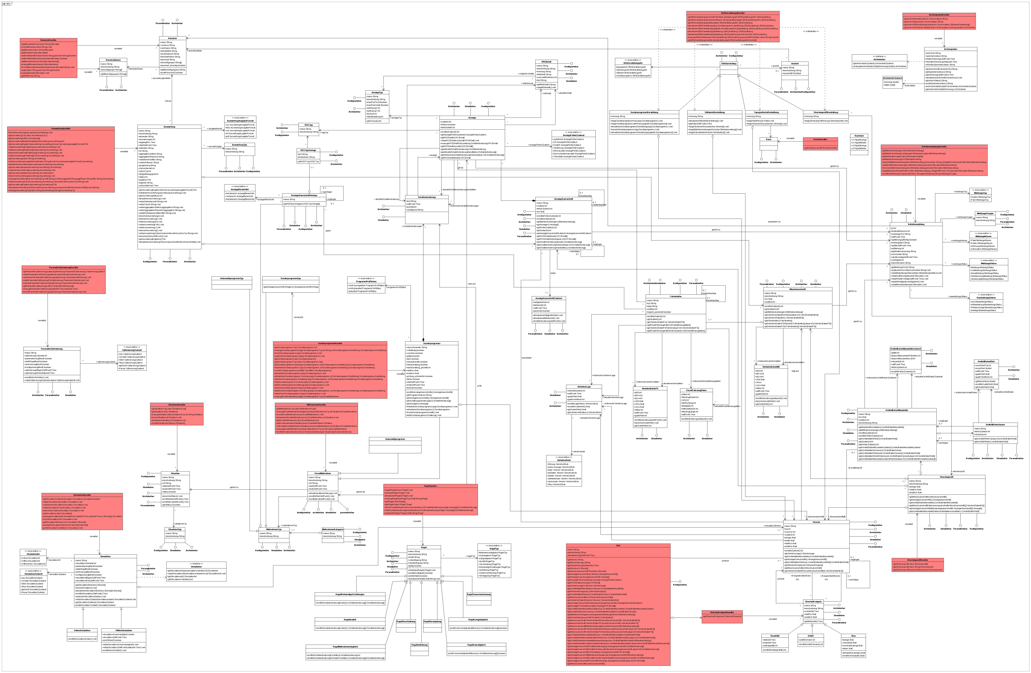
Abbildung 1: Klassendiagramm SBA
Für die Beschreibung der Konfigurations- und Parametrierungsdaten aus dem Segment PuK des VRZ-Basissystems wurde ein Metamodell erstellt.

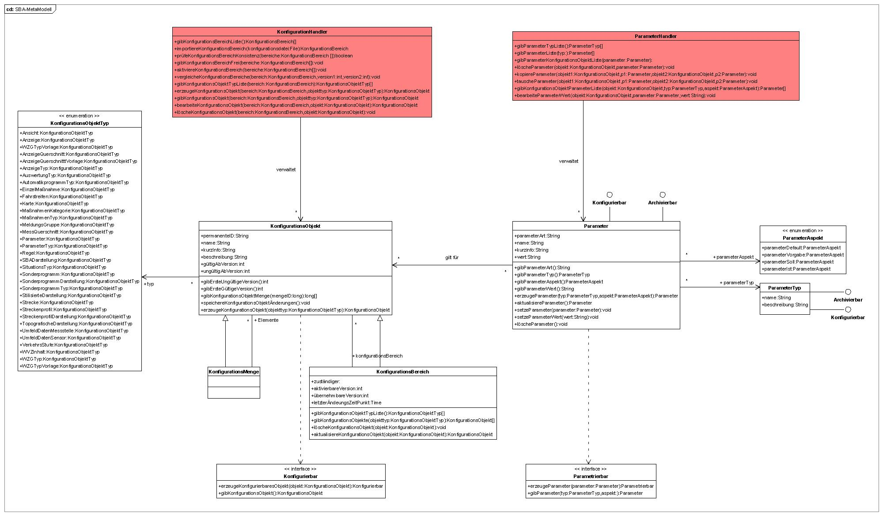
Abbildung 2: Klassendiagramm SBA – Metamodell für Konfigurierung und Parametrierung

Anforderungen an die SBA-Steuerung
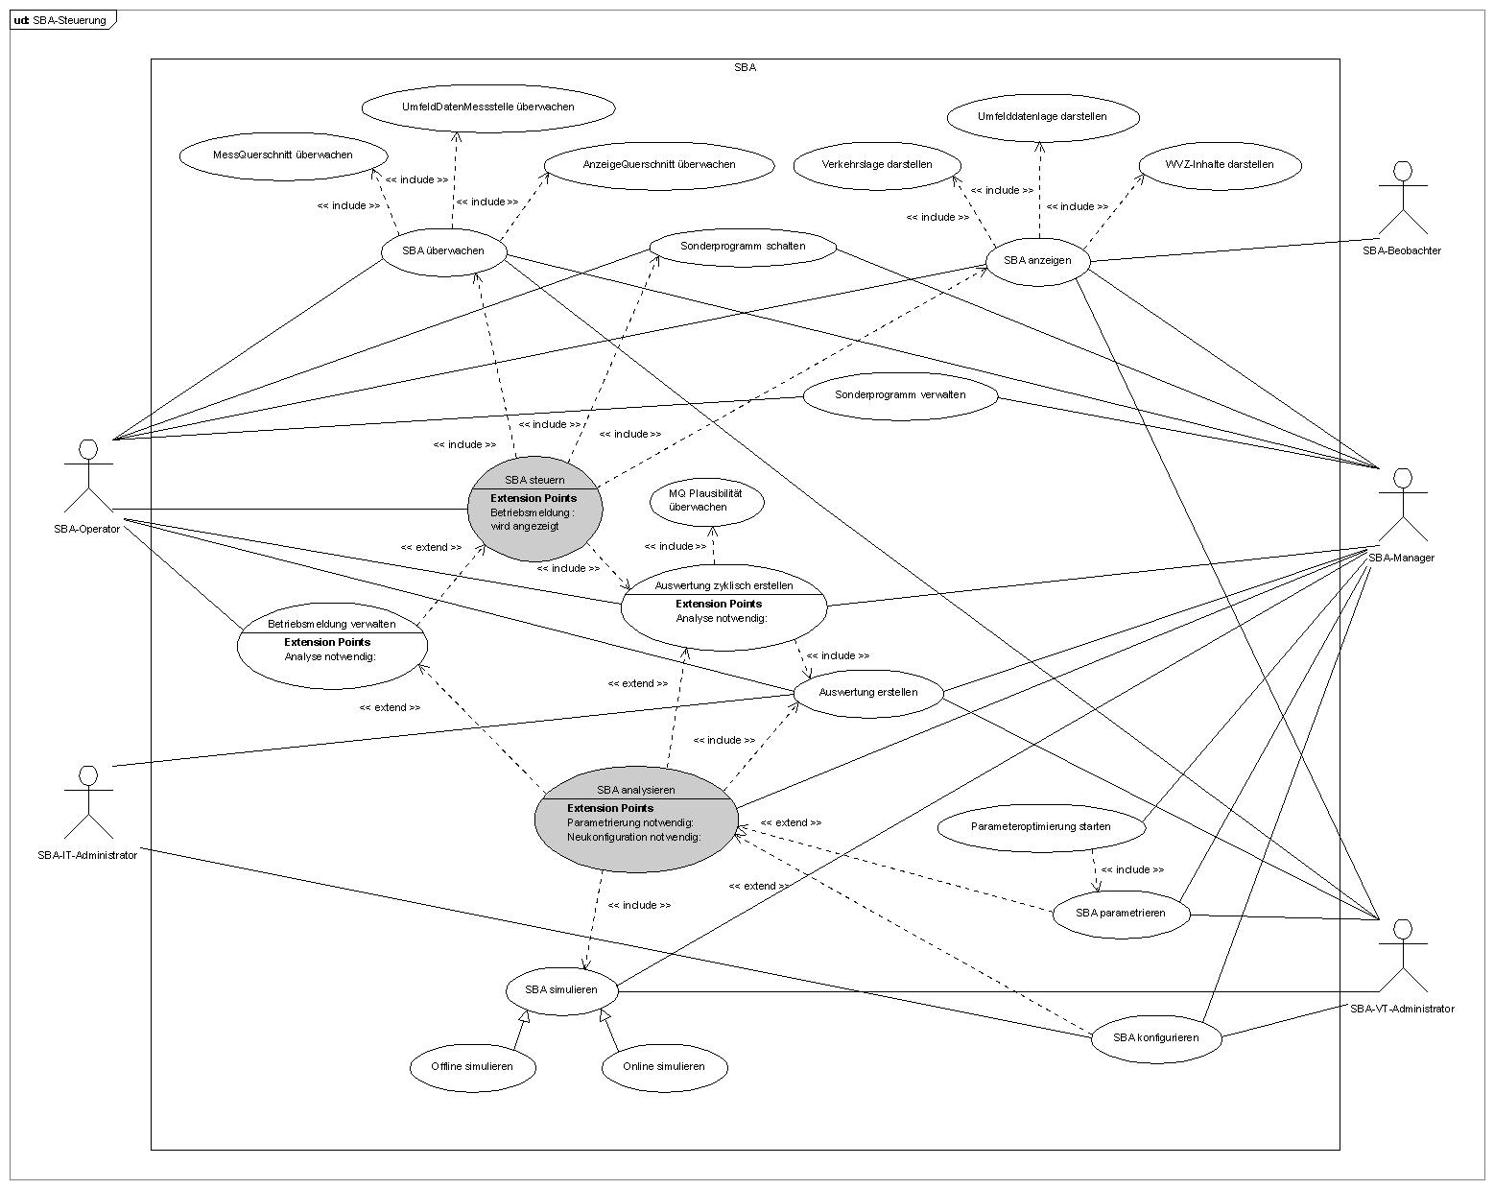
Abbildung 3: Anwendungsfalldiagramm „SBA-Steuerung“

Anwendungsfall „SBA steuern“

Kurzbeschreibung
Zur SBA-Steuerung überwacht der SBA-Operator die automatischen Schaltungen der SBA und gibt auf Anweisung Sonderprogramme ein.
Während des Normalbetriebs prüft der SBA-Operator in der stilisierten Anlagendarstellung den Zustand der Messquerschnitte, der Umfelddatenmessstellen und der Anzeigequerschnitte an.
Der SBA-Operator überwacht die von der SBA-Steuerung ermittelten Schaltanforderungen und ihre Schaltung an den Anzeigequerschnitten.
Der SBA-Operator überwacht die Ergebnisse der zyklisch gestarteten Auswertungen und verwaltet die für die SBA generierten Betriebsmeldungen.
Die grafische Benutzeroberfläche der SBA-Steuerung benötigt eine stilisierte Anlagenübersicht (siehe 6.5.2.2) und einen Sonderprogrammdialog (siehe 6.5.2.3). | - GUI der SBA-Steuerung

Akteure
Akteure in diesem Anwendungsfall sind:
- SBA-Operator

Trigger
Der SBA-Operator erhält Anfragen von Straßenmeistereien, Polizei oder Baufirmen zu Fehlermeldungen an bestimmten Anzeigequerschnitten, Umfelddatenmessstellen oder Messquerschnitten.
Der Anwendungsfall wird durchgeführt, wenn eine Unterzentrale betrieben wird.

Vorbedingungen
- Der Benutzer hat sich angemeldet.
- Es ist eine funktionsfähige Unterzentrale vorhanden.

Nachbedingungen
- Der Benutzer kann die Anfragen zu den gemeldeten Störungen bzw. Anzeigen anhand der abgefragten Detailinformationen beantworten.

Szenarios
Die einzelnen Szenarios sind im Detail in den Anwendungsfällen
- SBA überwachen
- SBA anzeigen
- Sonderprogramm schalten
- Auswertungen zyklisch starten
- Betriebsmeldung verwalten
enthalten.

Anwendungsfall „SBA überwachen“

Kurzbeschreibung
Der SBA-Operator prüft in der stilisierten Anlagenübersicht den Zustand aller Messquerschnitte, aller Umfelddatenmessstellen und aller Anzeigequerschnitte an.
Der SBA-Operator überwacht die von der SBA-Steuerung ermittelten Schaltanforderungen und ihre Schaltung an den Anzeigequerschnitten. Bei Rückfragen bzw. für Analysen des Anlageverhaltens untersucht er zusammen mit dem SBA-VT-Administrator die Historie der Schaltungen der Anzeigen an den Anzeigequerschnitten.
Bei Anfragen zu den aktuell angezeigten WVZ-Inhalten an einzelnen Anzeigequerschnitten untersucht der SBA-Manager das Zustandekommen der aktuell angezeigten WVZ-Inhalte.
Für die Überwachung der SBA muss die stilisierte Anlagenübersicht die folgenden Eigenschaften aufweisen:
- Fahrstreifenweise Einfärbung der Streckenabschnitte (einschl. Rampen) gemäß der aktuellen Verkehrssituation entsprechend dem im Segment DuA ermittelten Verkehrszustand (LOS). | - Einfärbung Streckenabschnitte
- Soll-/Ist-Abweichungen (auch temporärer Art, z.B. während einer Schaltung) der Anzeigen durch ein geeignetes Symbol / eine geeignete Farbgebung / farbliche Attributierung (z.B. transparente Darstellung). | - Hervorheben von Abweichungen
- Anzeige des Zeitpunkts der letzten Schaltung sowie der Helligkeit je Anzeigequerschnitt. | - Anzeige Aktualisierungszeitpunkt AQ
- Anzeige der Schaltgründe in einem Symbol am Anzeigequerschnitt (Handprogramm / Sonderprogramm / Automatikprogramm / Grundprogramm → Darstellung priorisiert in dieser Reihenfolge). | - Anzeige Schaltgrund
- Anzeige der wichtigsten Betriebszustände in einem Symbol am Anzeigequerschnitt (Vor-Ort Handbetrieb / Autarkbetrieb / Testbetrieb / Blindbetrieb / Normalbetrieb → Darstellung priorisiert in dieser Reihenfolge). | - Anzeige Betriebzustand
- Die Messwerte der Verkehrsdatenerfassung sowie die Umfelddaten sind unmittelbar am Ort ihrer topographischen Lage in der stilisierten Darstellung zu platzieren. Sie sind erst bei hohen Zoomstufen, wenn ausreichend Platz zur Verfügung steht, einzublenden. | - Anzeige Messwerte
- Darüber hinaus sind die aktuellen Prognosewerte mit darzustellen. | - Anzeige Prognosewerte
- Darstellung der aktuellen Wetter- und Umfeldsituation durch vorgegebene Symbole. | - Anzeige Wetter
- Verkehrswerte je Messquerschnitt in grafischer Darstellung (Balken). Darzustellen sind die mittlere Geschwindigkeit vPkw und VLkw, sowie die aktuellen Querschnittsmengen QKfz, QPkw und QLkw jeweils als Stundenwerte hochgerechnet. Die Messquerschnitte sind als Rechtecke in die Fahrspuren einzublenden. | - Balkendarstellung Verkehrswerte
- Zuflussregelungsanlagen (ZFR) sind in der Anlagenübersicht mit darzustellen. | - Anzeige ZFR
- Die aktuellen Betriebszustände der ZFR sind in einem Symbol neben der LSA der Zuflussregelung darzustellen. | - Anzeige Betriebszustände ZFR
- Das aktuelle Programm der ZFR ist neben der LSA der Zuflussregelung darzustellen. | - Anzeige Programme ZFR
- Die aktuellen Programmparameter der ZFR sind neben der LSA darzustellen. Sie sind bei hohen Zoomstufen einzublenden, wenn für die Darstellung ausreichend Platz zur Verfügung steht. | - Anzeige Programmparameter ZFR
- Darstellung der aktuellen Staus, Baustellen, Unfälle, sonstigen Verkehrsinformationen durch ein Symbol (in Anlehnung an das jeweilige StVO-Zeichen) am stromabwärtigen Ende sowie einer farbigen Linie entlang der Fahrbahn entsprechend der aktuellen Ausdehnung (Farbe je nach Art der Verkehrsinformation unterschiedlich, siehe [AFoBLAk] BuV-149). | - Anzeige Verkehrsinformationen
- Zu allen Objekten (Anzeigen, Anzeigequerschnitte, Messquerschnitte, Fahrstreifen, Umfelddatenmessstellen etc.) in der Anlagenübersicht müssen über das Kontextmenü bzw. durch Doppelklick Fenster mit detaillierten Objektinformationen bereitgestellt werden. Diese müssen möglichst platzsparend aufgebaut werden. | - Objektinformation Elemente Anlagenübersicht
- In diesen Objektinformationsfenstern müssen die Daten in einem Reiter auch als Diagramme dargestellt werden können. | - Objektinformation Diagramm
- In allen Objektinformationsfenstern muss zu allen Objekten auch die letzte Fehlermeldung und die letzte negative Quittung mit Datum / Uhrzeit dargestellt werden. | - Objektinformation Fehlermeldung
- Unterhalb des Darstellungsbereichs der stilisierten Anlagendarstellung muss ein Bereich enthalten sein, in welchem wichtige Betriebsmeldungen für den SBA-Operator dargestellt und von ihm bearbeitet werden können (z.B. Semiautomatikmeldungen). | - Meldungsdarstellung Anlagenübersicht
- Bei Auswahl der Meldung (z.B. durch Doppelklick) muss die Detailinformation der Betriebsmeldung mit Möglichkeiten zur Bearbeitung in einem Fenster geöffnet werden. | - Meldungsdarstellung Auswahl
- Im Kontextmenü müssen die wichtigsten Bearbeitungspunkte für Betriebsmeldungen (quittieren, zum Bearbeiten öffnen, erledigen, ...) direkt ausgelöst werden können. | - Meldungsdarstellung Kontextmenü
- Darüber hinaus muss über das Kontextmenü zum betroffenen Bereich der SBA gezoomt und gescrollt werden, sofern sich die Betriebsmeldung auf den Bereich der aktuell geöffneten Anlage bezieht. Bezieht sich die Betriebsmeldung auf den Bereich einer anderen (dem System bekannten) SBA, so muss ein Fenster dieser SBA geöffnet und auf den betroffenen Bereich gescrollt und gezoomt werden. | - Meldungsdarstellung Zoom

Akteure
Akteure in diesem Anwendungsfall sind:
- SBA-VT-Administrator
- SBA-Manager
- SBA-Operator

Trigger
Der SBA-Operator erhält Anfragen von Straßenmeistereien, Polizei oder Baufirmen zu Störungen an bestimmten Anzeigequerschnitten, Umfelddatenmessstellen oder Messquerschnitten.
Der SBA-VT-Administrator erhält Hinweise auf unplausible WVZ-Inhalte für Anzeigen eines Anzeigequerschnitts.
Der Anwendungsfall wird durchgeführt, wenn eine Unterzentrale betrieben wird.

Vorbedingungen
- Der Benutzer hat sich angemeldet.
- Es ist eine funktionsfähige Unterzentrale vorhanden.
- Der Benutzer hat die stilisierte Anlagenübersicht geöffnet.

Nachbedingungen
- Der Benutzer kann die Anfragen zu den gemeldeten Störungen bzw. WVZ-Inhalte der Anzeigen anhand der abgefragten Detailinformationen beantworten.

Szenarios
In der stilisierten Darstellung werden alle aktuell verfügbaren, verkehrstechnisch und systemtechnisch relevanten Informationen für die SBA (Klasse SBA) bzw. für Ausschnitte der SBA angezeigt. Der Benutzer kann in dieser Darstellung Detailinformationen durch Anwahl einzelner Außenanlagen, die den Strecken der SBA (Klasse Strecke) zugeordnet sind, anfordern.

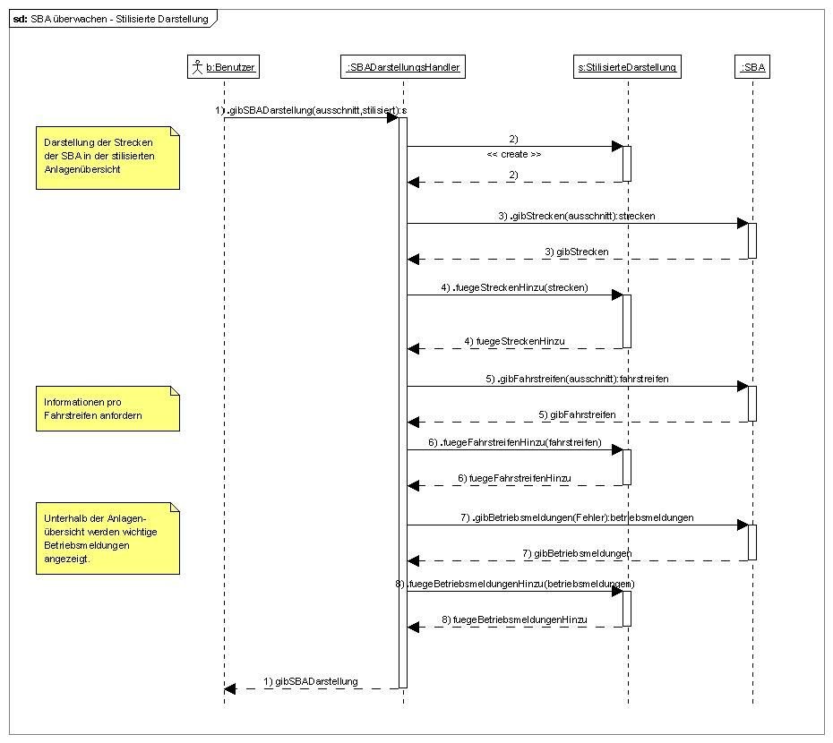
Abbildung 4: Sequenzdiagramm „SBA überwachen“

Anwendungsfall „AnzeigeQuerschnitt überwachen“

Kurzbeschreibung
Während des Normalbetriebs prüft der SBA-Operator in der stilisierten Anlagendarstellung den Zustand einzelner Anzeigequerschnitte.
Der SBA-Operator überwacht die von der SBA-Steuerung ermittelten Schaltanforderungen und ihre Umsetzung als Schaltung an den Anzeigen der Anzeigequerschnitte. Bei Rückfragen bzw. für Analysen des Anlageverhaltens wird er zusammen mit dem SBA-Manager auch die Ermittlung der Schaltanforderungen untersuchen.
Die Darstellung eines Anzeigequerschnitts in der stilisierten Anlagenübersicht muss die folgenden Eigenschaften aufweisen:
- Das Objektinformationsfenster von Anzeigequerschnitten muss einen Reiter zur Anzeige der Inhalte aller Anzeigen mit dem Schaltzeitpunkt, den Schaltgründen sowie den jeweils nicht zum Zuge gekommenen Schaltungen mit Schaltgründen (ausblendbar) enthalten. Weiterhin ist ein Reiter mit der Liste der Fehlermeldungen vorhanden sowie ein Reiter für eine Darstellung der Anzeigen (Geschwindigkeitsbeschränkungen und andere Regelungen) über der Zeit (in Anlehnung an die Streckenprofildarstellung). | - Objektinformation AQ

Akteure
Akteure in diesem Anwendungsfall sind:
- SBA-VT-Administrator
- SBA-Manager
- SBA-Operator

Trigger
Der SBA-Operator erhält Anfragen von Straßenmeistereien, Polizei oder Baufirmen zu Fehlermeldungen an bestimmten Anzeigequerschnitten.
Der SBA-Manager erhält Hinweise auf unplausible Anzeigen an bestimmten Anzeigequerschnitten.
Der SBA-Manager erhält Hinweise auf Störungen an den Anzeigequerschnitten und prüft diese.
Der Anwendungsfall wird durchgeführt, wenn eine Unterzentrale betrieben wird.

Vorbedingungen
- Der Benutzer hat sich angemeldet.
- Es ist eine funktionsfähige Unterzentrale vorhanden.
- Der Benutzer befindet sich in der stilisierten Anlagenübersicht.

Nachbedingungen
- Der Benutzer kann die Anfragen anhand der abgefragten Detailinformationen beantworten.

Szenarios
Im Objektinformationsfenster eines Anzeigequerschnitts (Klasse Anzeigenquerschnitt) fordert der Benutzer die aktuellen Informationen zu den Schaltanforderungen (Klasse Schaltanforderung) und zu den anzeigten WVZ-Inhalten (Klasse WVZInhalt) für alle Anzeigen (Klasse Anzeigen) dieses Anzeigequerschnitts an. Für eine Detailanalyse kann der Benutzer darüber hinaus eine Kurzzeit-Historie der Schaltanforderungen und der WVZ-Inhalte anfordern.

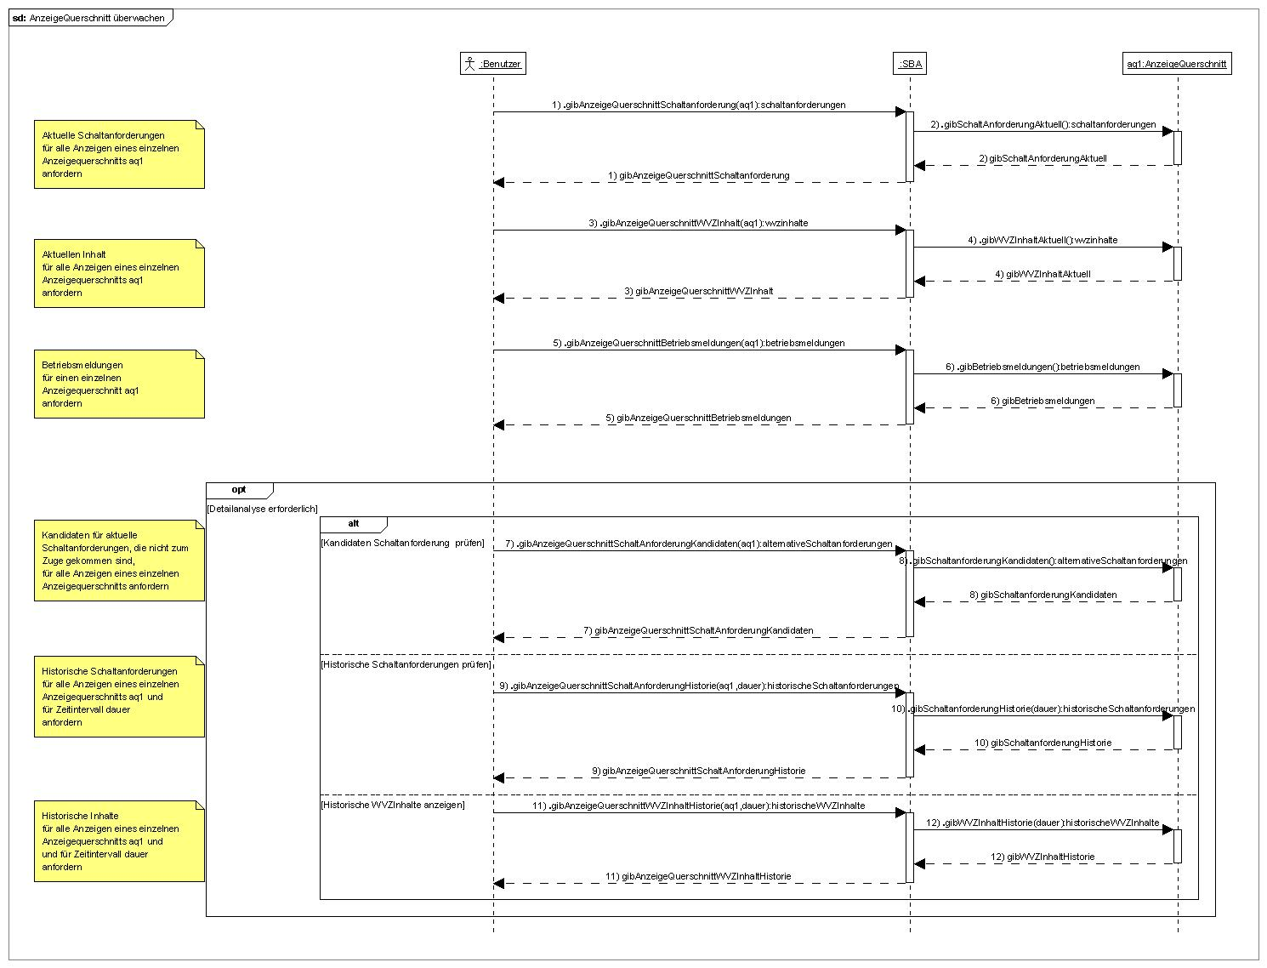
Abbildung 5: Sequenzdiagramm „AnzeigeQuerschnitt überwachen“

Anwendungsfall „MessQuerschnitt überwachen“

Kurzbeschreibung
Während des Normalbetriebs prüft der SBA-Operator in der stilisierten Anlagenübersicht den Zustand einzelner Messquerschnitte.
Die Darstellung eines Messquerschnitts in der stilisierten Anlagenübersicht muss die folgenden Eigenschaften aufweisen:
- Das Objektinformationsfenster von Messquerschnitten zur Verkehrsdatenerfassung muss einen Reiter mit tabellarischer Darstellung der aktuellen und der historischen Verkehrslage pro Fahrtrichtung und pro Fahrstreifen, einen Reiter mit der Liste der Fehlermeldungen sowie einen Reiter mit Gangliniendarstellungen der aktuellsten Messwerte (Zeitfenster wählbar, hochgerechnet auf Stundenwerte) pro Fahrtrichtung und pro Fahrstreifen, sowie Reiter mit Darstellungen des q-v-Diagramms und des Fundamentaldiagramms dieses Messquerschnitts enthalten. | - Objektinformation MQ

Akteure
Akteure in diesem Anwendungsfall sind:
- SBA-VT-Administrator
- SBA-Manager
- SBA-Operator

Trigger
Der SBA-Operator erhält aus dem System Betriebsmeldungen zu Messquerschnitten
Der SBA-VT-Administrator erhält Hinweise auf unplausible Daten an Messquerschnitten
Der SBA-Manager erhält Hinweise auf Fehler an Messquerschnitten.
Der Anwendungsfall wird durchgeführt, wenn eine Unterzentrale betrieben wird.

Vorbedingungen
- Der Benutzer hat sich angemeldet.
- Es ist eine funktionsfähige Unterzentrale vorhanden.
- Der Benutzer befindet sich in der stilisierten Anlagenübersicht.

Nachbedingungen
- Der Benutzer kann die Anfragen anhand der abgefragten Detailinformationen beantworten.

Szenarios
Im Objektinformationsfenster eines Messquerschnitts (Klasse MessQuerschnitt) zur Verkehrsdatenerfassung fordert der Benutzer die aktuellen Verkehrdaten eines Messquerschnitts (Klasse VerkehrsDatenMQ) und die Verkehrsdaten der zugeordneten Fahrstreifen (Klasse VerkehrsDatenFS) an. Für eine Detailanalyse kann der Benutzer darüber hinaus eine Kurzzeit-Historie dieser Verkehrdaten anfordern.

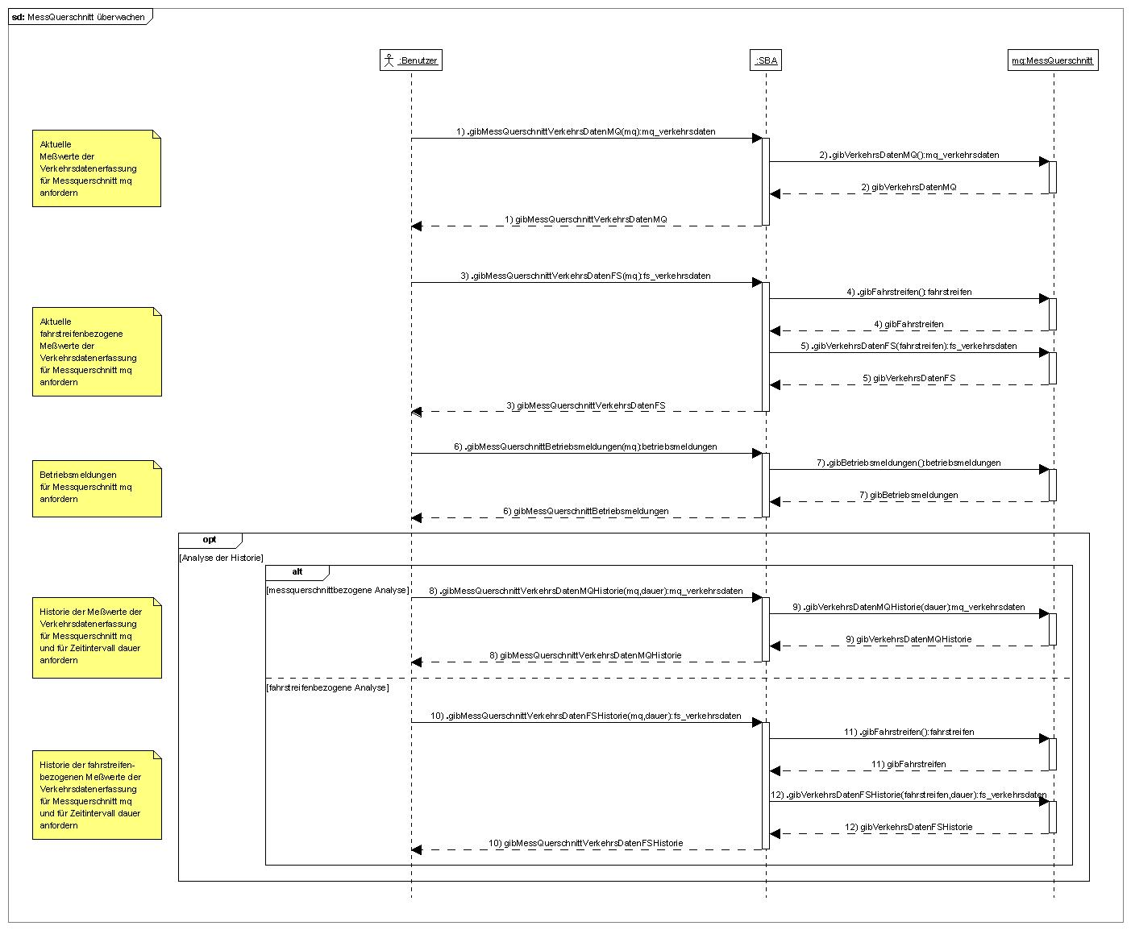
Abbildung 6: Sequenzdiagramm „MessQuerschnitt überwachen“

Anwendungsfall „UmfeldDatenMessstelle überwachen“

Kurzbeschreibung
Während des Normalbetriebs prüft der SBA-Operator in der stilisierten Anlagenübersicht den Zustand einzelner Umfelddatenmessstellen.
Die Darstellung einer Umfelddatenmessstelle in der stilisierten Anlagenübersicht muss die folgenden Eigenschaften aufweisen:
- Das Objektinformationsfenster von Umfelddatenmessstellen muss einen Reiter mit tabellarischer Darstellung der aktuellen und der historischen Umfelddatenwerte der Umfelddatensensoren, einen Reiter mit der Liste der Fehlermeldungen sowie einen Reiter mit Gangliniendarstellungen der aktuellsten Umfelddatenwerte (Zeitfenster wählbar, Diagramme mit mehreren Messwerten) enthalten. | - Objektinformation Umfeld

Akteure
Akteure in diesem Anwendungsfall sind:
- SBA-VT-Administrator
- SBA-Manager
- SBA-Operator

Trigger
Der SBA-Operator erhält Anfragen von Straßenmeistereien, Polizei oder Baufirmen zu Fehlermeldungen an bestimmten Umfelddatenmessstellen.
Der SBA-VT-Administrator erhält Hinweise auf unplausible Daten an bestimmten Umfelddatenmessstellen.
Der SBA-Manager erhält Hinweise auf Fehler an bestimmten Umfelddatensensoren.
Der Anwendungsfall wird durchgeführt, wenn eine Unterzentrale betrieben wird.

Vorbedingungen
- Der Benutzer hat sich angemeldet.
- Es ist eine funktionsfähige Unterzentrale vorhanden.
- Der Benutzer befindet sich in der stilisierten Anlagenübersicht.

Nachbedingungen
- Der Benutzer kann die Anfragen Detailinformationen beantworten.

Szenarios
Im Objektinformationsfenster einer Umfelddatenmessstelle (Klasse UmfeldDatenMessstelle) fordert der Benutzer die aktuellen Umfelddatenwerte (Klasse UmfeldDatenWert) aller zugeordneten Umfelddatensensoren (Klasse UmfeldDatenSensor) an. Für eine Detailanalyse kann der Benutzer darüber hinaus eine Kurzzeit-Historie dieser Umfelddaten anfordern.

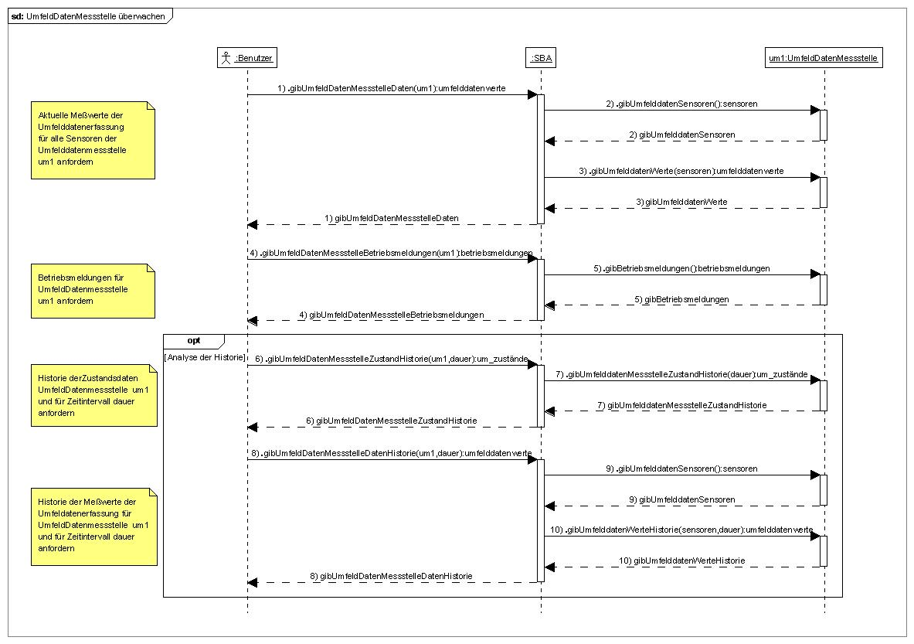
Abbildung 7: Sequenzdiagramm „UmfeldDatenMessstelle überwachen“

Anwendungsfall „SBA anzeigen“

Kurzbeschreibung
Der Benutzer verschafft sich einen Überblick über die aktuell verfügbaren verkehrstechnischen Informationen für den Bereich der SBA mit Hilfe der topografischen Anlagenübersicht oder von Streckenprofilen.
Die topografische Anlagenübersicht (siehe 6.5.2.1) muss die folgenden Eigenschaften aufweisen:
- In der topografischen Anlagenübersicht müssen folgende verkehrstechnischen Informationen darstellbar sein, die sich nach jedem Berechnungszyklus automatisch aktualisieren müssen:  - Verkehrslage (LOS nach [MARZ]), querschnittsbezogen  - Zustand der Anzeigen an Anzeigequerschnitten  - Baustellen und Unfälle, die dem System bekannt sind  - Stauobjekte  - Umfelddaten der Umfelddatenmessstellen  - Verkehrsdaten der Messquerschnitte | - Verkehrstechnische Informationen topografische Anlagenübersicht
Die Darstellung von Streckenprofilen muss folgenden Anforderungen erfüllen:
- Es muss ein Dialog für die Generierung von Streckenprofilen (Darstellung von Mess- und Betriebsdaten über einen bestimmten, vom Benutzer auswählbaren Streckenabschnitt) vorhanden sein. | - Dialog Generierung Streckenprofil
- Das Streckenprofil muss Linien mit den aktuellen Verkehrsmengen und Geschwindigkeiten (wahlweise Querschnitts- oder Fahrstreifenwerte) beinhalten. | - Verkehrswerte Streckenprofil
- Das Streckenprofil muss darüber hinaus Linien mit den aktuell gültigen Geschwindigkeitsbeschränkungen beinhalten. Gelten mehrere Geschwindigkeitsbeschränkungen (z.B. Anzeige mit Temposplit in einer Querschnittsdarstellung), so sind mehrere Linien darzustellen. „Keine Geschwindigkeitsbeschränkung“ ist als eigener Wert darzustellen. Liegen keine Daten vor, ist die Linie zu unterbrechen bzw. als weiterer eigener Wert darzustellen. | - Beschränkungen Streckenprofil
- Oberhalb des Streckenprofils müssen die jeweiligen Anzeigeinhalte dargestellt werden. Der Benutzer muss hierbei die Darstellung je Anzeigetyp (z.B. „WVZ A“, „WVZ B“, „WVZ C“) deaktiviert können. | - AQ-Anzeige Streckenprofil
- Oberhalb des Streckenprofils müssen Umfelddaten der Umfelddatenmessstellen dargestellt werden. Der Benutzer muss hierbei die Darstellung für einzelne Umfelddatenwerte (z.B. Nässe) deaktiviert können. | - Umfelddaten Streckenprofil

Akteure
Akteure in diesem Anwendungsfall sind:
- SBA-Manager
- SBA-VT-Administrator
- SBA-Operator
- SBA-Beobachter

Trigger
Ein Benutzer hat Informationsbedarf bezüglich der SBA.

Vorbedingungen
- Der Benutzer hat sich angemeldet.
- Es ist eine funktionsfähige Unterzentrale vorhanden.

Nachbedingungen
- Der Benutzer hat die benötigten Informationen in der gewählten Ansicht gefunden.
- Der SBA-Operator bzw. SBA-VT-Administrator beantwortet Anfragen zu aktuellen Inhalten der Anzeigen an Anzeigequerschnitten.
- Der SBA-VT-Administrator verwendet die Übersichtsdarstellungen als Ausgangspunkt für Auswertungen an einzelnen Anzeige- oder Messquerschnitten.

Szenarios
Der Benutzer verschafft sich in der topographischen Darstellung einen Überblick über alle aktuell verfügbaren, verkehrstechnisch relevanten Informationen für die SBA oder für Ausschnitte der SBA.

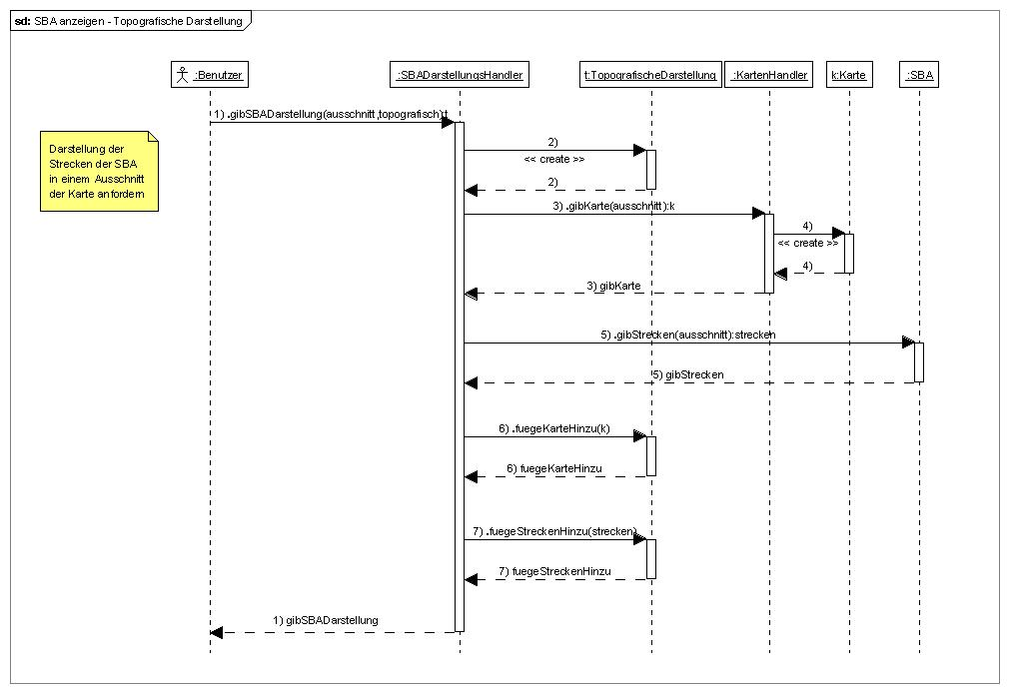
Abbildung 8: Sequenzdiagramm „SBA anzeigen – Topografische Darstellung“
In den Streckenprofilen untersucht der Benutzer den Verlauf der Verkehrsdaten entlang der Strecken auf Auffälligkeiten. Die SBA-VT-Administratoren nutzen das Streckenprofil für die Prüfung der verkehrlichen Wirkung der aktuell geschalteten Anzeigen.

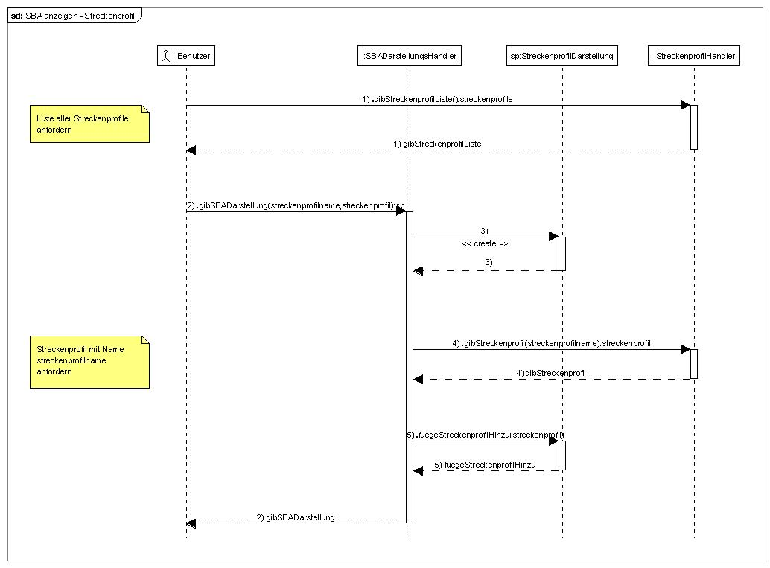
Abbildung 9: Sequenzdiagramm „SBA anzeigen - Streckenprofil“

Anwendungsfall „WVZ-Inhalte darstellen“

Kurzbeschreibung
Der Benutzer lässt sich in der topografische Anlagenübersicht die WVZ-Inhalte der Anzeigen an den Anzeigequerschnitten auf den Strecken der SBA anzeigen.

Akteure
Akteure in diesem Anwendungsfall sind:
- SBA-Manager
- SBA-VT-Administrator
- SBA-Operator
- SBA-Beobachter

Trigger
Ein Benutzer hat Informationsbedarf bezüglich der WVZ-Inhalte der Anzeigen an Anzeigenquerschnitten.

Vorbedingungen
- Der Benutzer hat sich angemeldet.
- Es ist eine funktionsfähige Unterzentrale vorhanden.
- Der Benutzer hat die topografische Anlagenübersicht (siehe Kapitel 6.5.2.1) geöffnet.

Nachbedingungen
- Der Benutzer hat die benötigten Informationen gefunden.

Szenarios
Der Benutzer fordert für einen Anzeigequerschnitt (Klasse AnzeigeQuerschnitte) Informationen über den aktuellen Zustand des Anzeigequerschnitts (Klasse AnzeigeQuerschnittZustand), über die aktuell angezeigten WVZ-Inhalten an den Anzeigen (Klasse WVZInhalt) und über die aktuell gemeldeten Fehler der Anzeigen (Klasse AnzeigeFehlerZustand) an

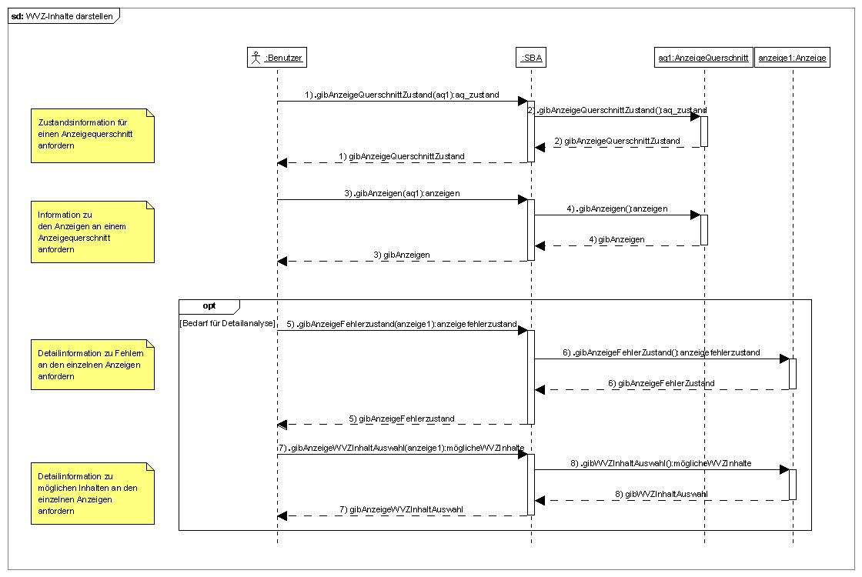
Abbildung 10: Sequenzdiagramm „WVZ-Inhalte darstellen“

Anwendungsfall „Verkehrslage darstellen“

Kurzbeschreibung
Der Benutzer lässt sich in der topografische Anlagenübersicht die Verkehrslage auf den Strecken im Bereich der SBA anzeigen.

Akteure
Akteure in diesem Anwendungsfall sind:
- SBA-Manager
- SBA-VT-Administrator
- SBA-Operator
- SBA-Beobachter

Trigger
Ein Benutzer hat Informationsbedarf bezüglich der Verkehrslage.

Vorbedingungen
- Der Benutzer hat sich angemeldet.
- Es ist eine funktionsfähige Unterzentrale vorhanden.
- Der Benutzer hat die topografische Anlagenübersicht geöffnet (siehe Kapitel 6.5.2.1).

Nachbedingungen
- Der Benutzer hat die benötigten Informationen gefunden.

Szenarios
Der Benutzer fordert für einzelne Strecken (Klasse Strecke) Informationen über die aktuelle Verkehrslage (Klasse VerkehrsLage) an, um sie mit den WVZ-Inhalten an den Anzeigen der Anzeigequerschnitte abzugleichen. Er kann zusätzlich direkt die Verkehrdaten des zugeordneten Messquerschnitts (Klasse VerkehrsDatenMQ) anfordern, die für die Ermittlung der qualitativen Verkehrsstufe (Klasse VerkehrsStufe) verwendet worden sind.

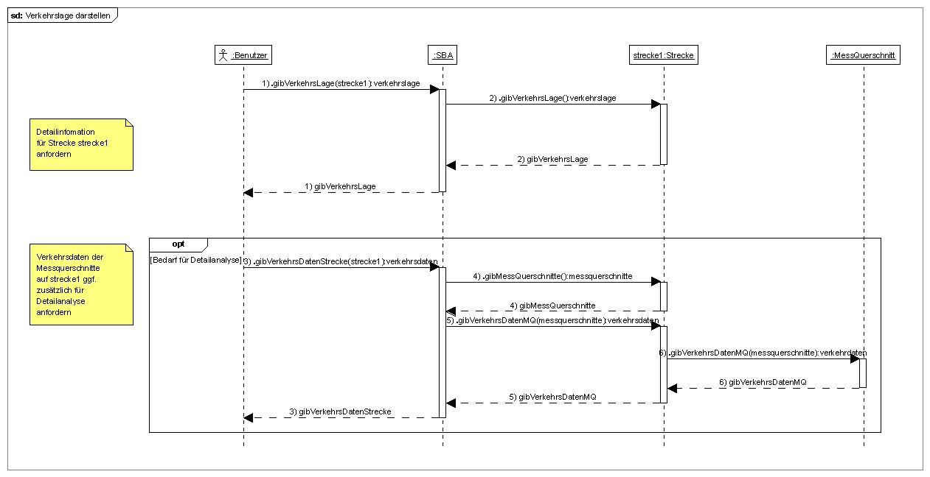
Abbildung 11: Sequenzdiagramm „Verkehrslage darstellen“

Anwendungsfall „Umfelddatenlage darstellen“

Kurzbeschreibung
Der Benutzer lässt sich in der topografische Anlagenübersicht die von den Umfelddatenmessstellen gemeldeten Umfelddaten im SBA-Bereich anzeigen.

Akteure
Akteure in diesem Anwendungsfall sind:
- SBA-Manager
- SBA-VT-Administrator
- SBA-Operator
- SBA-Beobachter

Trigger
Ein Benutzer hat Informationsbedarf bezüglich der Umfelddaten und ggf. den resultierenden Schaltungen.

Vorbedingungen
- Der Benutzer hat sich angemeldet.
- Es ist eine funktionsfähige Unterzentrale vorhanden.
- Der Benutzer hat die topografische Anlagenübersicht geöffnet (siehe Kapitel 6.5.2.1).

Nachbedingungen
- Der Benutzer hat die benötigten Informationen gefunden.

Szenarios
Der Benutzer fordert für einzelne Umfelddatenmessstellen (Klasse UmfeldDatenMessstelle) Informationen über die aktuelle Umfelddatenlage (Klasse UmfeldDatenMessstelleZustand) an. Er kann zusätzlich direkt die numerischen Messdatenwerte der Umfelddatensensoren (Klasse UmfeldDatenSensor) dieser Umfelddatenmessstelle (Klasse UmfeldDatenWert) anfordern, die für die Berechnung der qualitativ beschriebenen Umfelddatenlage verwendet worden sind.

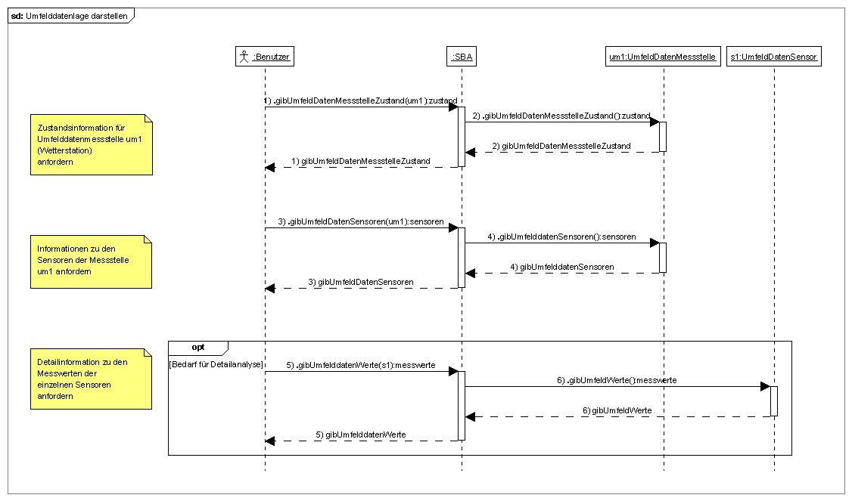
Abbildung 12: Sequenzdiagramm „Umfelddatenlage darstellen“

Anwendungsfall „Sonderprogramm verwalten“

Kurzbeschreibung
Der SBA-Manager definiert vor Beginn des Normalbetriebs Sonderprogrammtypen.
Der SBA-Operator gibt ausgehend von einem Sonderprogrammtyp ein Sonderprogramm ein. Er legt dabei alle Eigenschaften des Sonderprogramms für den konkreten Einsatzfall fest.
Für die Eingabe von Sonderprogrammen und Handprogramme hat der AN Dialoge/Masken zu erstellen, die den folgenden Anforderungen genügen:
- Sonderprogramme und Handprogramme müssen im gleichen Dialog mit gleicher Funktionalität behandelt werden. | - Aufbau SP-Dialog
- Neben frei definierten Sonderprogrammen müssen auch vordefinierte Sonderprogramme aktiviert werden können. | - Freie u. vordefinierte SP
- Vordefinierte Sonderprogramme müssen auf Basis der Auswahl eines Sonderprogrammtyps sowie der Auswahl der betroffenen Streckenabschnitts und zugehöriger Fahrstreifensperrungen vom System vorgeschlagen werden. Der Vorschlag muss dann vom Benutzer modifiziert werden können. | - Generierung Schaltvorschlag SP
- Die aus den Fahrstreifensperrungen resultierenden Dauerlichtzeichen müssen vom System automatisch nach den vorgegebenen Regeln erzeugt werden. | - Generierung Schaltvorschlag Fahrstreifensperrung
- Die im betroffenen Streckenabschnitt vorhandenen Fahrstreifen (im Bereich von Seitenstreifenfreigaben einschließlich des Standstreifens) müssen dem Benutzer zur Auswahl vorgelegt werden. | - Vorauswahl Fahrstreifen
- Wechselt im betroffenen Streckenabschnitt die Fahrstreifenanzahl, so ist jeder Abschnitt innerhalb des betroffenen Streckenabschnitts unter Angabe der zugehörigen Streckenabschnitte dem Benutzer zur Auswahl vorzulegen. | - Änderung Fahrstreifenanzahl
- Sonderprogramme müssen gleichzeitig für mehrere Streckenabschnitte (nach Auswahl von Autobahn sowie „von km“ und „bis km“) eingegeben werden können. | - Eingabe Kilometrierung SP
- Die Definition der Streckenabschnitte für ein Sonderprogramm muss auch durch Auswahl der beeinflussten Anzeigequerschnitte erfolgen können. | - Auswahl SP-Streckenabschnitte
- Bei der Auswahl der Streckenabschnitte muss der wichtige Streckenabschnitt (parametrierbar) der Anlage für die bearbeitete Fahrtrichtung voraus gewählt werden. | - Auswahl wichtiger SP-Streckenabschnitt
- Vom Benutzer muss für jedes Sonderprogramm festgelegt werden können, ob es sich um ein Handprogramm handeln soll. (Erläuterung: Handprogramme werden – im Gegensatz zu Sonderprogrammen – nicht bzw. nur von anderen Handprogrammen überlagert.) | - Kennzeichnung Handprogramm
- Die Priorität einzelner Zeichen eines bestimmten Sonderprogramms muss durch den Benutzer geändert werden können. Diese Funktion ist so einzufügen, dass der Zugang gesondert mit Rechten versehen werden kann. | - Priorisierung SP-Anzeigenelement
- Sonderprogramme müssen „en-bloc“ einschließlich aller Datensätze (z.B. Betriebskilometer) AQ-weise stromaufwärts oder stromabwärts verschoben werden können (z.B. für den Einsatz bei „Wanderbaustellen“). | - Verschiebung SP
- Sonderprogramme müssen auch automatisch, auf Basis der im System vorhandenen Informationen (Baustellen, Unfälle, vergleichbare Informationen), erstellt werden können. | - Meldungsgesteuerte SP-Erzeugung
- Hierzu müssen vorhandene Informationen zu Ort / betroffenem Streckenabschnitt, Zeitdauer, betroffenen Fahrspuren und Typ des Sonderprogramms übernommen werden. | - Übernahme Meldungsdaten in SP
- Sonderprogramme müssen auf Wunsch des Benutzers durch einen Längs- und Querabgleich ergänzt und modifiziert werden können. | - Benutzergesteuerter Start Längs-Querabgleich SP
- Auf Wunsch des Benutzers müssen auch Ausfallbehandlung, Verschiebung und Aufhebung mit berücksichtigt werden. | - Benutzergesteuerter Start Zusatzprüfung SP
- Sonderprogramme müssen in ihrer Gültigkeit an bestehende Einträge des Ereignis- und Systemkalenders geknüpft werden können. | - Kalendereinträge SP
- Alle Sonderprogramme müssen vom Benutzer editiert und gelöscht werden können. | - Editieren / Löschen SP
- In der Ablage für Sonderprogramme muss kenntlich sein  - welche Sonderprogramme aktiv oder nicht aktiv sind  - für welche aktiven Sonderprogramme der Status der zugeordneten Situation wahr oder falsch ist  - welche Sonderprogramme Handpriorität haben  - welche Sonderprogramme aktuell in Bearbeitung sind. | - Markieren SP
- Die Ablage der Sonderprogramme muss vom Benutzer nach den verschiedenen Kriterien lexikalisch bzw. numerisch (je nach Spalteninhalt) sortiert sowie gefiltert (entspricht, entspricht nicht, liegt zwischen x und y, liegt nicht zwischen x und y) werden können. | - Sortierung / Filterung SP-Liste
- Sonderprogramme müssen vom Benutzer sauber strukturiert nach Themen abgelegt werden können. | - Gruppierung SP-Liste
- Sonderprogramme, welche veraltet sind, d.h. vom Benutzer nicht als dauerhaft zu speichern markiert wurden, und seit einer parametrierbaren Zeitspanne nicht mehr aktiv sind, müssen automatisch in einen eigenen Bereich verschoben werden. | - Behandlung veralteter SP
- Die Ablage der Sonderprogramme muss beim Editieren der Sonderprogramme leicht zugänglich / sichtbar sein. | - Anzeige SP-Liste
- Beim Editieren von Sonderprogrammen müssen Kopien bestehender Sonderprogramme erstellt werden können. Diese Kopien müssen für die weitere Bearbeitung übernommen werden können. | - Duplizieren SP
- Beim Editieren eines Sonderprogramms muss dieses gegen Änderungen durch andere Benutzer geblockt sein. | - Blockieren Editieren SP
- Wird ein Sonderprogramm zum Editieren neu geöffnet bzw. neu erstellt, so ist die Darstellung der Anlage auf den vom Sonderprogramm beeinflussten Bereich zu scrollen und zu zoomen. | - Vorauswahl Bereich SP
- Werden beim Schalten eines Handprogramms an einer Anzeige Schaltanforderungen anderer Sonderprogramme überschrieben, welche ohne das Handprogrammflag eine höhere Priorität hätten, als der Inhalt des Handprogramms an der gleichen Anzeige, so ist auf Wunsch des Benutzers (parametrierbar) eine entsprechende Warnmeldung auszugeben. | - Warnmeldung Priorität Handprogramm
Besondere Anforderungen an die Definition von Sonderprogrammtypen
Vom Benutzer müssen neue Sonderprogrammtypen parametriert werden können, wobei folgende Besonderheiten zu berücksichtigen sind: | - Parametrierung SP-Typ
- Für jeden Anzeigentyp (z.B. „WVZ A“, „WVZ B“, „WVZ C“) muss ein WVZ-Inhalt der Anzeigen angelegt werden können. Für einen vom Benutzer angegebenen Streckenabschnitt kann die Eingabe gleichzeitig erfolgen. | - Anzeigentyp für SP-Typ
- Ferner muss für den ersten Anzeigequerschnitt vor dem vom Benutzer eingegebenen Bereich ein Inhalt vorgegeben werden können. | - Vorbereich SP-Typ
- Über gesperrten Fahrstreifen dürfen die so definierten Inhalte nicht angezeigt werden. | - Einschränken Vorbereich SP-Typ
- Vom Benutzer müssen neue Anzeigetypen definiert werden können. | - Neudefinition von Anzeigentypen
- Vom Benutzer müssen Anzeigetypen gelöscht werden können, wobei die Konsistenz der bereits versorgten Parametrierung gewährleistet sein muss. | - Löschen von Anzeigentypen

Akteure
Akteure in diesem Anwendungsfall sind:
- SBA-Manager
- SBA-Operator

Trigger
Der Anwendungsfall wird durchgeführt, wenn ein Sonderprogramm erstellt oder geändert werden muss.

Vorbedingungen
- Der Benutzer hat sich angemeldet.
- Es sind Sonderprogramme bzw. Vorlagen für Sonderprogramme zu erstellen oder es liegt ein Sonderprogramm vor, an dem Änderungen vorgenommen werden sollen.
- Der Benutzer befindet sich im Sonderprogrammdialog.

Nachbedingungen
- Das benötigte Sonderprogramm ist erstellt bzw. angepasst.

Szenarios
Standard-Ablauf (Neues Sonderprogramm anlegen und bearbeiten):
- Der Benutzer fordert die Liste der versorgten Sonderprogrammtypen (Klasse SonderprogrammTyp) an.
- Der Benutzer wählt einen Sonderprogrammtyp und legt fest, für welchen räumlichen Bereich das Sonderprogramm angezeigt werden soll. Das System ermittelt auf Basis dieser Ortsangaben die betroffenen Anzeigequerschnitte. Ausgehend vom Sonderprogrammtyp ermittelt das System mit Hilfe der dem Sonderprogrammtyp zugeordneten Vorlagen für die Anzeigeninhalte der Anzeigequerschnitte (Klasse AnzeigeQuerschnittVorlage) Schaltanforderungen für die Anzeigen der betroffenen Anzeigequerschnitte (Klasse Schaltanforderungen).
- Der Benutzer prüft die vom System generierten Schaltanforderungen für die einzelnen Anzeigen und ändert ggf. die Schaltanforderungen für einzelne Anzeigen.
- Der Benutzer speichert das Sonderprogramm (Klasse Sonderprogramm) mit den zugeordneten Schaltanforderungen.

Alternativ-Ablauf (Sonderprogramm kopieren und bearbeiten):
- Der Benutzer fordert die Liste der Sonderprogramme (Klasse Sonderprogramm) an.
- Der Benutzer wählt ein Sonderprogramm aus und lässt vom System eine Kopie des Sonderprogramms erzeugen. Das System ermittelt auf Basis der Ortsangaben des Sonderprogramms die betroffenen Anzeigequerschnitte. Ausgehend vom Sonderprogrammtyp des Sonderprogramms ermittelt das System mit Hilfe der dem Sonderprogrammtyp zugeordneten Vorlagen für die Anzeigeninhalte der Anzeigequerschnitte (Klasse AnzeigeQuerschnittVorlage) Schaltanforderungen für die Anzeigen der betroffenen Anzeigequerschnitte (Klasse Schaltanforderungen).
- Der Benutzer prüft die vom System generierten Schaltanforderungen für die einzelnen Anzeigen und ändert ggf. die Schaltanforderungen für einzelne Anzeigen.
- Der Benutzer speichert das Sonderprogramm mit den zugeordneten Schaltanforderungen.

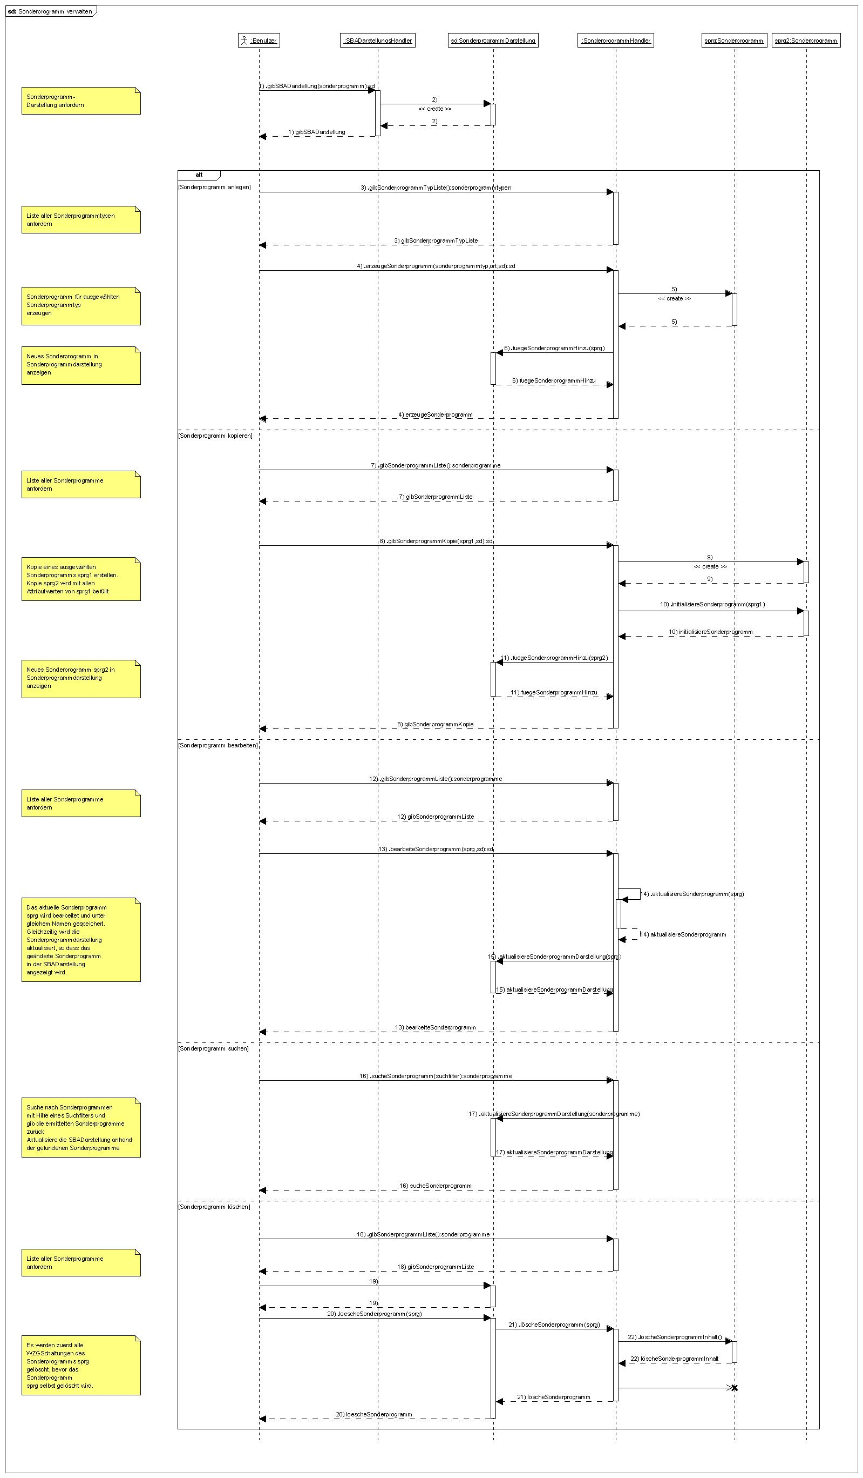
Abbildung 13: Sequenzdiagramm „Sonderprogramm verwalten“

Anwendungsfall „Sonderprogramm schalten“

Kurzbeschreibung
Wenn der Benutzer ein Sonderprogramm aktiviert, dann werden die Schaltanforderungen des Sonderprogramms bei der Schaltbildermittlung berücksichtigt. Sobald die Schaltanforderung des Sonderprogramms nicht mehr benötigt werden, deaktiviert der Benutzer das Sonderprogramm. Damit wird das Sonderprogramm bei der Schaltbildermittlung nicht mehr berücksichtigt.
Nach der Aktivierung eines Sonderprogramms hat der Benutzer die Möglichkeit, die Parameter eines bereits aktivierten Sonderprogramms zu verändern. Er kann bei Wanderbaustellen den räumlichen Gültigkeitsbereich (Start- und End-KM) verändern. Bei Baustellen, die vorzeitig beendet werden, kann er den zeitlichen Gültigkeitsbereich (Endzeitpunkt) verändern.
Im Sonderprogrammdialog gibt es Dialoge/Masken für die Schaltung von Sonderprogrammen und Handprogrammen, die den folgenden Anforderungen genügen:
- Sonderprogramme müssen auch im Semiautomatikbetrieb betrieben werden können (insbesondere bei Verknüpfung mit Einträgen des Ereignis- und Systemkalenders). | - Semiautomatik SP
- Im Semiautomatikbetrieb muss jeweils zum Beginn und zum Ende eines Gültigkeitszeitraums eine entsprechende Abfrage an den SBA-Operator erfolgen. | - Benutzeranfrage Semiautomatik SP
- Bei Aktivierung oder Deaktivierung eines Sonderprogramms muss eine Urlasserabfrage erfolgen. Der eingegebene Benutzer muss dabei nicht der aktuell angemeldete Benutzer sein. | - Urlasserabfrage SP-Schaltung
- Ebenso muss eine Urlasserabfrage beim Ändern oder Löschen eines aktiven Sonderprogramms erfolgen. | - Urlasserabfrage Editieren / Löschen SP
- Bei der Urlasserabfrage muss jeweils der aktuell eingeloggte Benutzer vorausgefüllt werden. | - Urlasserabfrage Vorbelegung

Akteure
Akteure in diesem Anwendungsfall sind:
- SBA-Manager
- SBA-Operator

Trigger
Der Anwendungsfall wird durchgeführt, wenn ein Sonderprogramm angefordert wird.

Vorbedingungen
- Der Benutzer hat sich angemeldet.
- Ein Sonderprogramm soll aktiviert bzw. deaktiviert werden.
- Der Benutzer befindet sich im Sonderprogrammdialog.

Nachbedingungen
- Das Sonderprogramm ist aktiviert bzw. deaktiviert.

Szenarios
Standard-Ablauf (Sonderprogramm aktivieren):
- Der Benutzer fordert die Liste der Sonderprogramme (Klasse Sonderprogramm) an.
- Der Benutzer wählt das zu aktivierende Sonderprogramm aus. Das System ermittelt auf Basis der Schaltanforderungen für dieses Sonderprogramm (Klasse Schaltanforderungen) eine Vorschau der Schaltanforderungen für alle Anzeigen der SBA. In dieser Vorschau werden die Schaltanforderungen des ausgewählten Sonderprogramms mit den Schaltanforderungen aller bereits aktiven Sonder- und Automatikprogramme überlagert.
- Der Benutzer prüft die Vorschau auf Auffälligkeiten bei den ermittelten Schaltanforderungen.
- Der Benutzer fordert die Aktivierung des Sonderprogramms an. Dafür muss sich der Benutzer in einem Urlasserdialog authentifizieren. Nach erfolgreicher Authentifizierung ermittelt das System die Schaltanforderungen für alle Anzeigen der SBA aus der Überlagerung des ausgewählten Sonderprogramms mit den Schaltanforderungen aller bereits aktiven Sonder- und Automatikprogramme. Das Sonderprogramm wird als aktiv markiert und gespeichert.

Alternativ-Ablauf (Sonderprogramm deaktivieren):
- Der Benutzer fordert die Liste der Sonderprogramme (Klasse Sonderprogramm) an.
- Der Benutzer wählt das zu deaktivierende Sonderprogramm aus.
- Der Benutzer fordert die Deaktivierung des Sonderprogramms an. Dafür muss sich der Benutzer in einem Urlasserdialog authentifizieren. Nach erfolgreicher Authentifizierung ermittelt das System die Schaltanforderungen für alle Anzeigen der SBA aus der Überlagerung der Schaltanforderungen aller aktiven Sonder- und Automatikprogramme ohne Berücksichtigung der Schaltanforderungen des zu deaktivierende Sonderprogramms Das Sonderprogramm wird als nicht aktiv gespeichert.
- Der Benutzer prüft die Vorschau auf Auffälligkeiten bei den ermittelten Schaltanforderungen.
- Der Benutzer fordert die Aktivierung des Sonderprogramms an. Dafür muss sich der Benutzer in einem Urlasserdialog authentifizieren. Nach erfolgreicher Authentifizierung ermittelt das System die Schaltanforderungen für alle Anzeigen der SBA aus der Überlagerung des ausgewählten Sonderprogramms mit den Schaltanforderungen aller bereits aktiven Sonder- und Automatikprogramme. Das Sonderprogramm wird als nicht aktiv markiert und gespeichert.

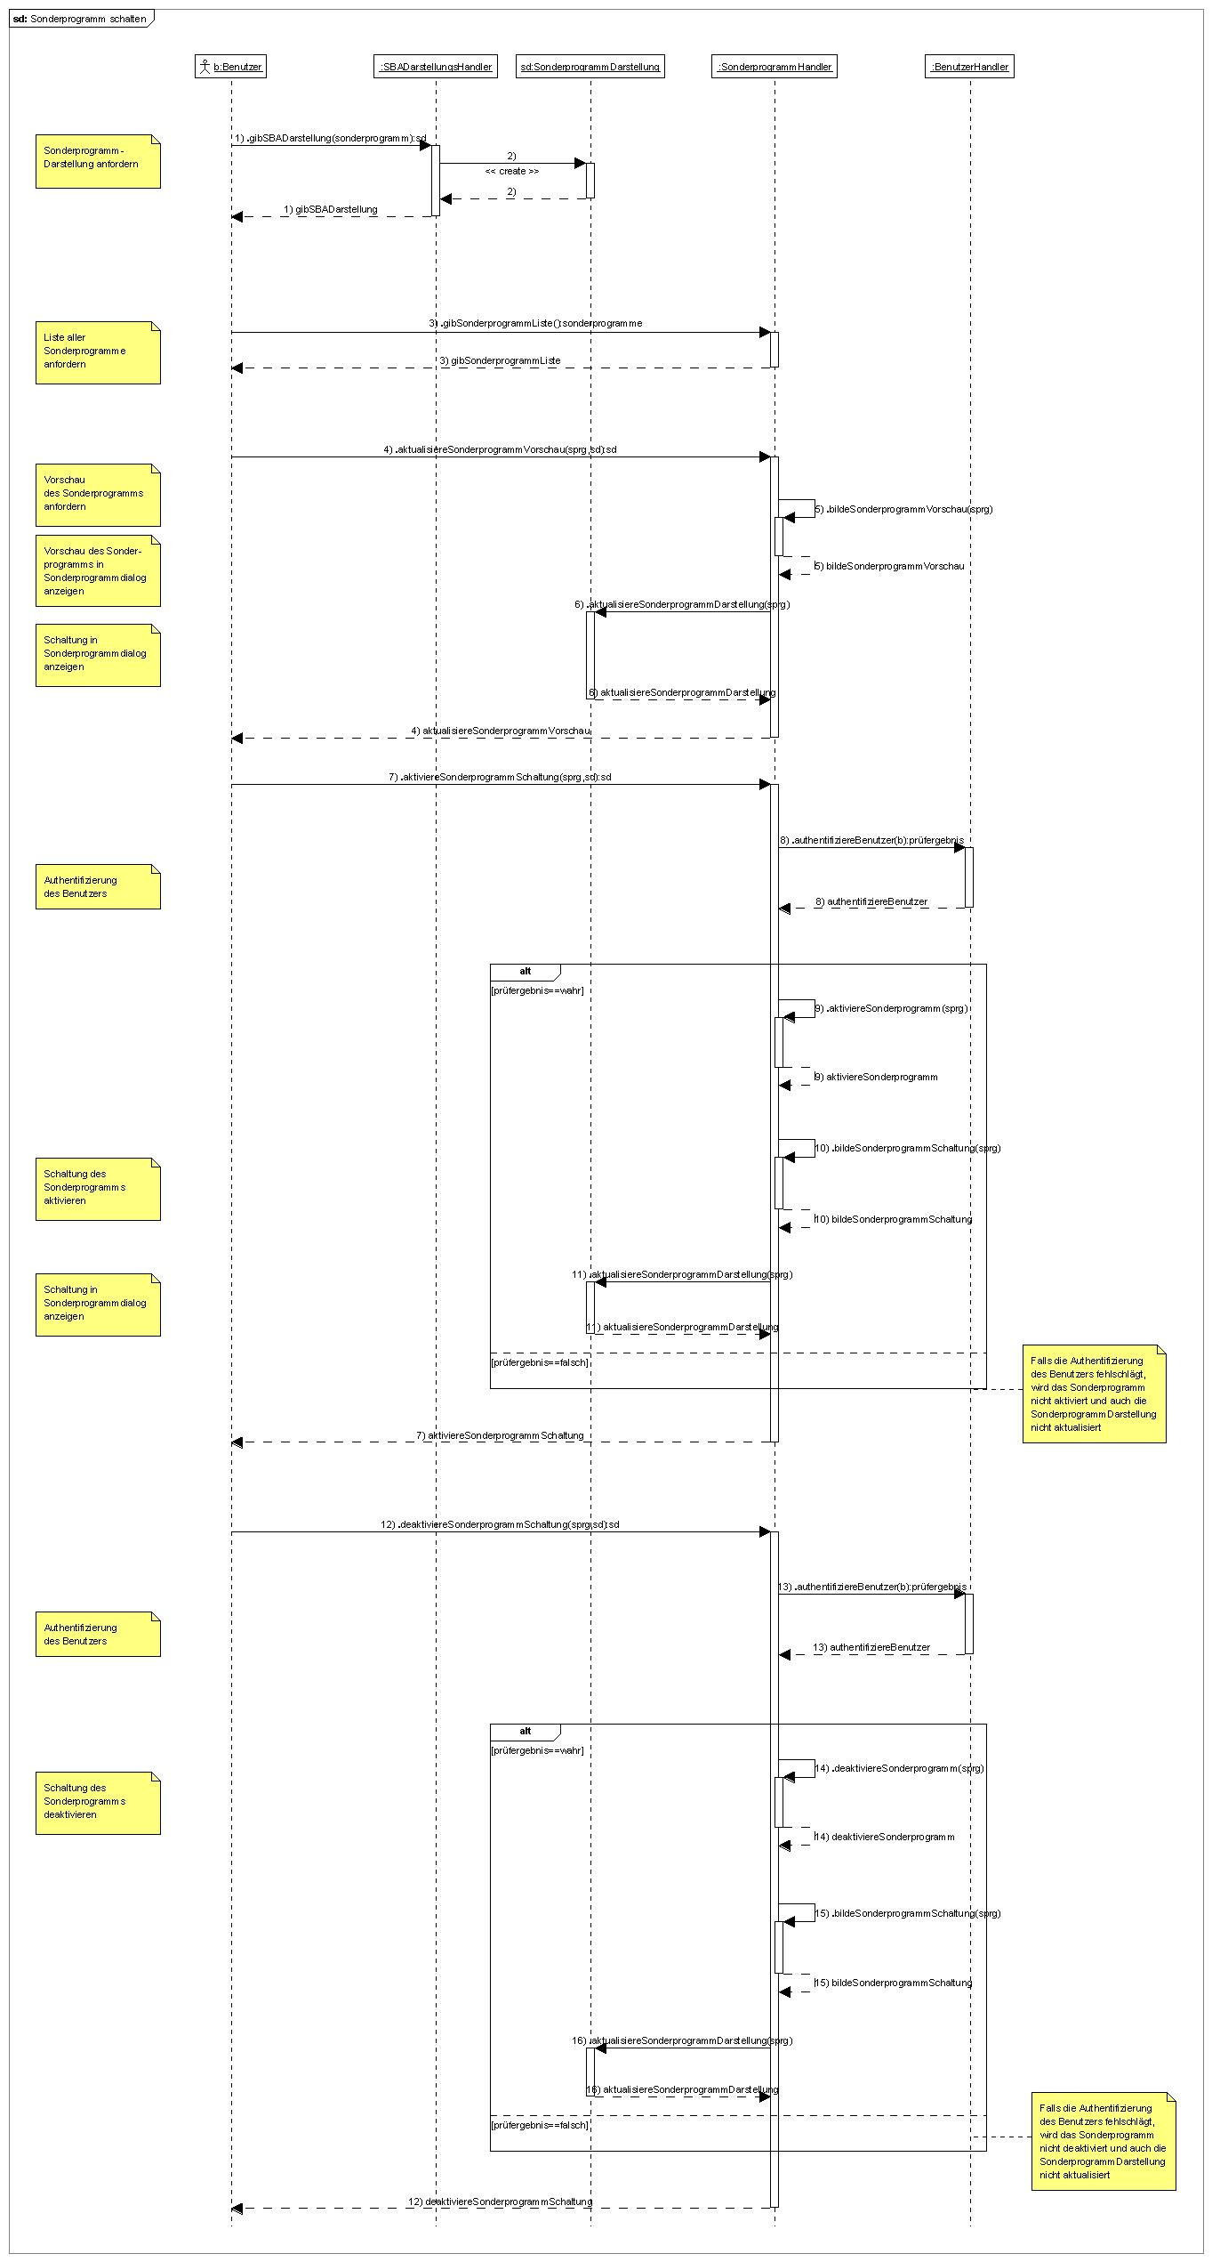
Abbildung 14: Sequenzdiagramm „Sonderprogramm schalten“

Anwendungsfall „Auswertung erstellen“

Kurzbeschreibung
Der SBA-Operator beantwortet Anfragen der Polizei und von Straßenmeistereien zum Zustand der Anlage mit Hilfe von Auswertungen.
Hinweis:
Im VRZ-Basissystem werden die Begriffe „Protokollierung“ und „Auswertung“ verwendet. Aus Sicht der Benutzer wird für die Anwendungsfälle generell der Begriff „Auswertungen“ verwendet.
Der SBA-IT-Administrator wertet Betriebsmeldungen der Systemkomponenten aus.
Ein wesentliches Element der Qualitätsüberprüfung und –sicherung ist die Bereitstellung von Protokollen und Auswertungen. Der SBA-Manager nutzt im Rahmen der Qualitätsüberwachung die Auswertung von
- Ergebnissen der Datenaufbereitung
- Ergebnissen der Situationsermittlung
- Angeforderten Maßnahmen
Ziel ist die verkehrstechnische Optimierung der SBA bzw. die Ermittlung des Änderungsbedarfs von Parametrierungen der SBA.
Für die Erstellung der Auswertungen bestehen folgende fachliche Anforderungen:
Die Erstellung von Protokollen und Auswertungen ist so durchzuführen, dass sowohl die vom System angeforderten als auch die tatsächlich durchgeführten Schaltungen nachvollzogen werden können, sowie die Wirkung und die Parametrierung der SBA geprüft werden kann. | - Auswertung Nachvollziehbarkeit Schaltung
Die Protokolle und Auswertungen müssen – soweit möglich – über das Segment PuA des VRZ-Basissystems angefordert werden. | - Auswertung mit PuA VRZ-Basissystem
Mindestens folgende (vordefinierten) Protokolle und Auswertungen sind bereitzustellen:
- Protokolle
- Schaltanforderungen (getrennt nach Maßnahmen und/oder Anzeigegeräten) mit Schaltgründen (unter Angabe aller Ursachen und Parameter, die zur Schaltung geführt haben), wahlweise mit Soll- oder Istwerten, einschließlich Betriebsart, Helligkeit, Handprogrammpriorität, Dauer, Fehlerstatus. | - Protokolle Schaltungen
- Sonderprogramme und Handprogramme (unter Angabe von Beginn und Ende der Schaltung sowie des Urlassers), wahlweise mit Soll- oder Istwerten, einschließlich Betriebsart, Helligkeit, Handprogrammpriorität, Dauer, Fehlerstatus, veranlassender Benutzer. | - Protokolle Sonderprogramme
- Protokolle aller anliegenden Schaltgründe, mit den jeweiligen Inhalten, Dauern, verursachenden Benutzern. Wahlweise reduziert auf verkehrsdatenbasierte Maßnahmenkategorien und umfelddatenbasierte Maßnahmenkategorien. Filterbar auf spezielle Maßnahmenkategorien. | - Protokolle Schaltgründe
- Protokolle zu Messwerten: Alle Messwerte müssen in Protokollen dargestellt werden können. Die Protokolle müssen auf Basis der verschiedenen Aufbereitungsstufen durchgeführt werden können (Rohdaten, plausibilisierte Daten, plausibilisierte und ersetzte Daten). Die Protokollierung von Verkehrsdaten muss wahlweise fahrstreifenweise oder querschnittsweise erfolgen können. Auch die Ergebnisse der Kurzzeitprognose (gemäß [MARZ]) muss in diesen Protokollen dargestellt werden können. In der Darstellung müssen Spalten ein- und ausgeblendet werden können. Die Daten müssen in jedem Fall in den Schritten 5, 15, 60 min sowie 24h aggregiert werden können. | - Protokolle Verkehrsdaten
- Im Falle von Umfelddaten müssen auch alle Werte eines Standorts gleichzeitig in einem Protokoll dargestellt werden können. Dabei müssen auch die verschiedenen physikalischen Größen der einzelnen Umfelddatensensoren in einem einzigen Diagramm gemeinsam dargestellt werden können. | - Protokolle Umfelddaten
- Protokolle zu aufbereiteten Verkehrskenngrößen: Alle aufbereiteten Verkehrskenngrößen müssen in Protokollen dargestellt werden. Soweit sie fahrstreifenweise und fahrtrichtungsweise ermittelt werden, müssen sie wahlweise in beiden Formen dargestellt werden können. | - Protokolle Verkehrskenngrößen
- Auswertungen
- Anzahl, Gesamtdauer, durchschnittliche Dauer, Häufigkeit von Schaltungen über bestimmte (vom Benutzer vorgegebene) Anzeigegeräte bzw. Anzeigequerschnitte | - Auswertung Schaltungen an AQ
- Anzahl, Gesamtdauer, durchschnittliche Dauer, Häufigkeit von Schaltungen, mit Referenz auf die jeweils zu Grunde liegende Situation | - Auswertung Schaltungen in Situation
- Anzahl, Gesamtdauer, durchschnittliche Dauer, Häufigkeit nicht zum Zuge gekommener Schaltanforderungen, mit Referenz auf die maßgebende(n) Regel(n), die zur Unterdrückung der Schaltbildanforderung führte | - Auswertung Nicht-Schaltungen
- Anzahl, Gesamtdauer, durchschnittliche Dauer, Häufigkeit der Ergebnisse der Situationsermittlung (getrennt nach den einzelnen Verfahren) | - Auswertung Situationen
- Auswertungen über die Befolgung (Akzeptanz) von Schaltungen unter Berücksichtigung der Empfehlungen aus dem [Forschungsbericht Benchmarking] | - Auswertung Befolgung Schaltungen
- Auswertungen über die Wirkung von Schaltungen unter Berücksichtigung der Empfehlungen aus dem [Forschungsbericht Benchmarking] | - Auswertung Wirkung Schaltungen
- Ermittlungen von DTV-Werten für ausgewählte Ereignisse aus dem Ereignis- und Systemkalender, wahlweise basiert auf Monatsbasis oder auf Jahresbasis. | - Auswertung DTV-Werte
Die Referenzierung der Protokolle und Auswertungen muss jeweils über Straßenbezeichnung, Kilometer und Richtung erfolgen. | - Protokollreferenz PuA
Weitere Anforderungen an die Qualitätsüberprüfung und –sicherung sind:
- Bewertung der eingesetzten Situationsermittlungsverfahren über einen „Verfahrens-Monitor“ unter Berücksichtigung der Empfehlungen aus dem [Forschungsbericht Benchmarking] | - Verfahrens-Monitor
- Bewertung der Befolgung von Schaltungen über einen „Akzeptanz-Monitor“ unter Berücksichtigung der Empfehlungen aus dem [Forschungsbericht Benchmarking] | - Akzeptanz-Monitor
- Bewertung der Wirkung von Streckenbeeinflussungsanlagen über einen „Wirkungs-Monitor“ unter Berücksichtigung der Empfehlungen aus dem [Forschungsbericht Benchmarking] | - Wirkungs-Monitor

Akteure
Akteure in diesem Anwendungsfall sind:
- SBA-Operator
- SBA-Manager
- SBA-VT-Administrator
- SBA-IT-Administrator
Die Akteure können unabhängig voneinander unterschiedliche Auswertungen starten.

Trigger
Externe Stellen (Baufirmen, Polizei, Autobahn- und Straßenmeistereien) fordern Auswertungen über historische Daten an.
Eine detaillierte Analyse des Anlagenverhaltens zu einem bestimmten Zeitpunkt wird angefordert.
Eine Analyse der Ergebnisse einer vom Benutzer gestarteten Simulation wird angefordert.

Vorbedingungen
- Der Benutzer hat sich angemeldet.
- Es ist ein funktionsfähiges Archivsystem vorhanden, in das alle Daten der Unterzentrale bereits für eine gewisse Zeit archiviert werden.

Nachbedingungen
- Die Auswertung ist im gewünschten Ausgabeformat erstellt.

Szenarios
Die Erstellung von Auswertungen erfolgt in zwei Phasen:
I. Definition einer Auswertung:
Standard-Ablauf:
- Der Benutzer fordert die Liste der versorgten Auswertungstypen (Klasse AuswertungTyp) an.
- Der Benutzer versorgt für eine Auswertung eines ausgewählten Auswertungstyp die Angaben zur zeitliche Auswahl, Angaben zur die räumliche Auswahl von SBA-Elementen, die Angaben für die zeitliche und räumliche Aggregation und die Angaben zur Filterung.
- Der Benutzer speichert die Auswertung.
Alternativ-Ablauf (Auswertung duplizieren):
- Der Benutzer fordert die Liste der gespeicherten Auswertungen (Klasse Auswertung) an.
- Der Benutzer wählt eine der gespeicherten Auswertungen an, von der eine Kopie angelegt wird.
- Der Benutzer speichert die Auswertung.

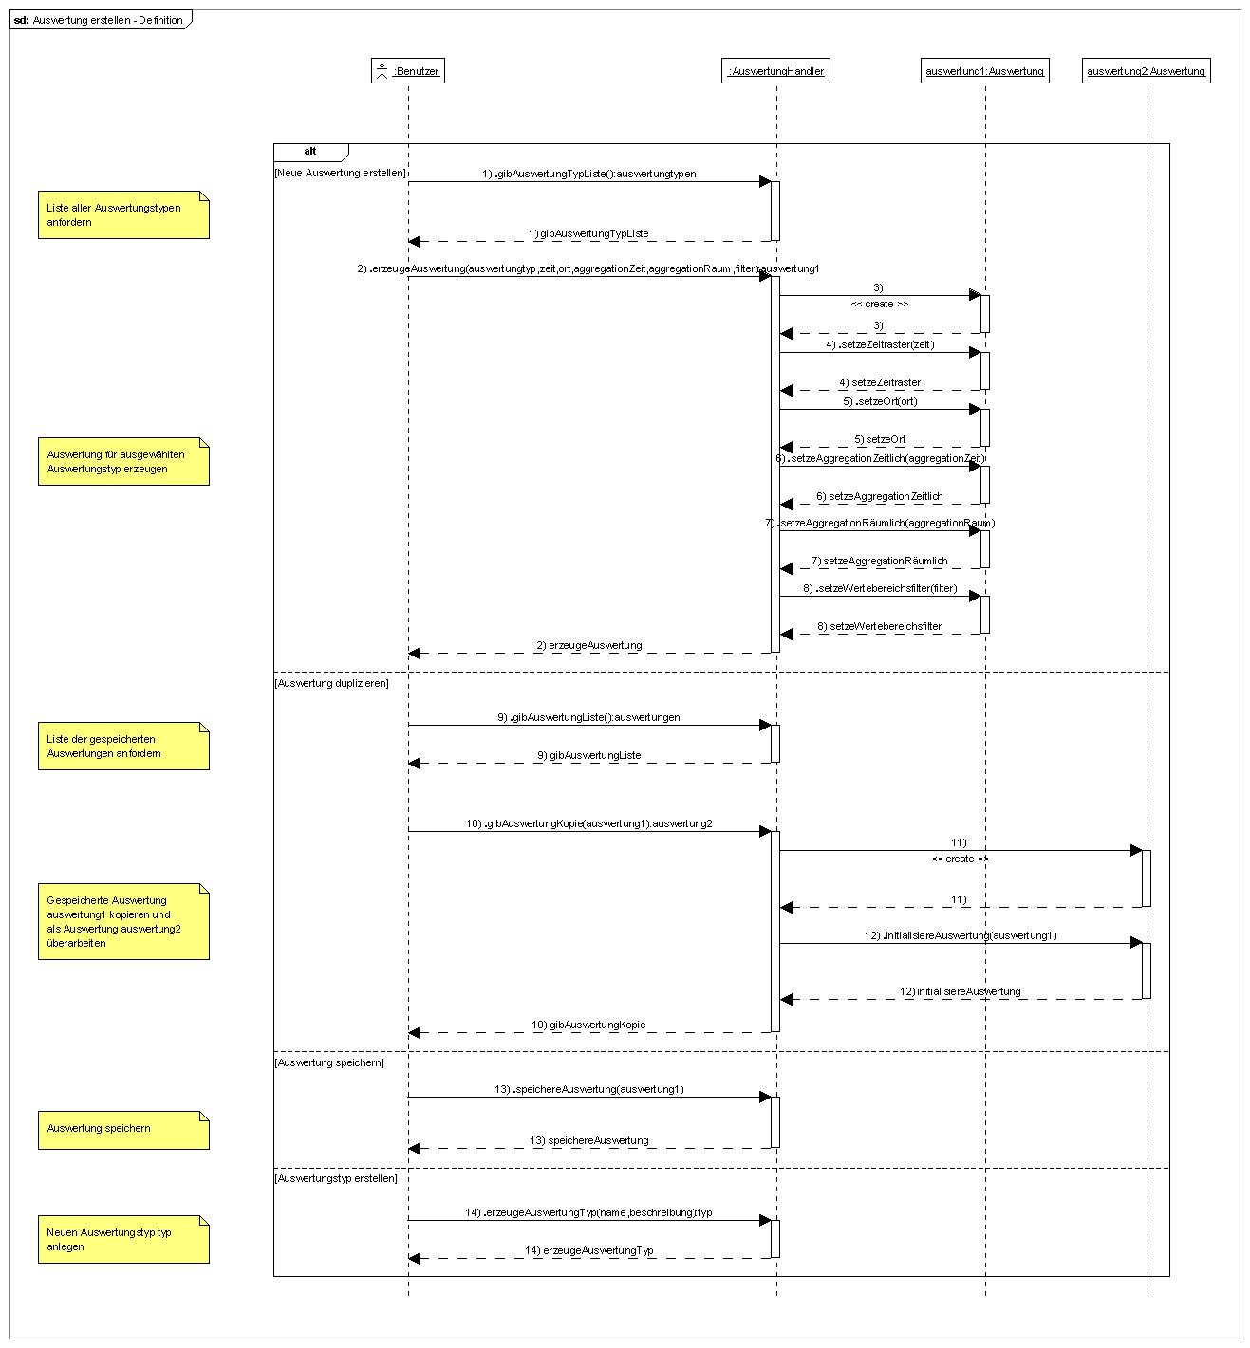
Abbildung 15: Sequenzdiagramm „Auswertung erstellen - Definition“
II. Durchführung einer Auswertung:
Standard-Ablauf:
- Der Benutzer fordert die Liste der gespeicherten Auswertungen (Klasse Auswertung) an.
- Der Benutzer startet eine der gespeicherten Auswertungen.
- Der Benutzer fragt den Status der gestarteten Auswertung ab.
- Der Benutzer wartet bis die Durchführung der Auswertung beendet ist.
- Der Benutzer wählt ein Ausgabeformat (Klasse AuswertungAusgabeFormat) an und fordert die Ausgabe der Auswertung an.
Alternativ-Ablauf (vorzeitiges Beenden der Durchführung):
- Der Benutzer fordert die Liste der gespeicherten Auswertungen (Klasse Auswertung) an.
- Der Benutzer startet eine der gespeicherten Auswertungen.
- Der Benutzer fragt den Status der gestarteten Auswertung ab.
- Der Benutzer beendet die Auswertung aus, bevor die Durchführung der Auswertung beendet ist.
- Der Benutzer wählt ein Ausgabeformat (Klasse AuswertungAusgabeFormat) an und fordert die Ausgabe der Auswertung an.

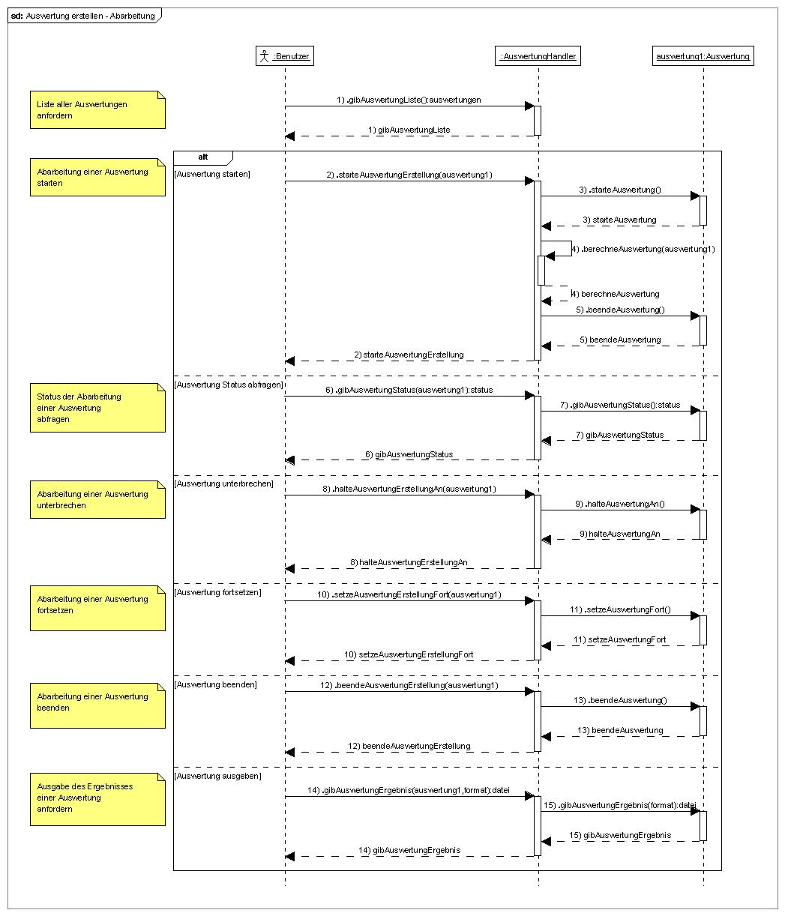
Abbildung 16: Sequenzdiagramm „Auswertung erstellen - Abarbeitung“

Anwendungsfall „Auswertung zyklisch erstellen“

Kurzbeschreibung
Für regelmäßig wiederkehrende Anforderungen von Auswertungen (z.B. zum Monitoring der SBA) können Auswertungen automatisch vom System zyklisch erstellt werden.
Diese zyklischen Auswertungen werden vom SBA-Manager definiert. Die Bewertung der Ergebnisse der zyklischen Auswertungen erfolgt durch den SBA-Manager und den SBA-Operator.
Auswertungen müssen zyklisch in vom Benutzer definierten Zeitintervallen automatisch vom System gestartet werden können. | - Zyklische Auswertung

Akteure
Akteure in diesem Anwendungsfall sind:
- SBA-Manager
- SBA-Operator

Trigger
Es besteht ein regelmäßig wiederkehrender Bedarf für bestimmte Auswertungen (z.B. Monitoring).

Vorbedingungen
- Der Benutzer hat sich angemeldet.
- Es ist ein funktionsfähiges Archivsystem vorhanden, in das alle Daten der Unterzentrale bereits für eine gewisse Zeit archiviert werden.

Nachbedingungen
- Die Auswertung ist im gewünschten Ausgabeformat erstellt.

Szenarios
Standard-Ablauf:
- Der Benutzer fordert die Liste der gespeicherten Auswertungen (Klasse Auswertung) an.
- Der Benutzer ergänzt die Auswertung um Angaben zur zyklischen Durchführung der Auswertung. Mit Hilfe dieser Angaben wird im System berechnet, zu welchem Zykluszeitpunkt die Durchführung der Auswertung das nächste Mal automatisch gestartet wird.
- Der Benutzer fragt den Status der Auswertung ab.
- Der Benutzer wartet bis die Durchführung der Auswertung automatisch gestartet und beendet wurde.
- Der Benutzer wählt ein Ausgabeformat (Klasse AuswertungAusgabeFormat) an und fordert die Ausgabe der Auswertung an.

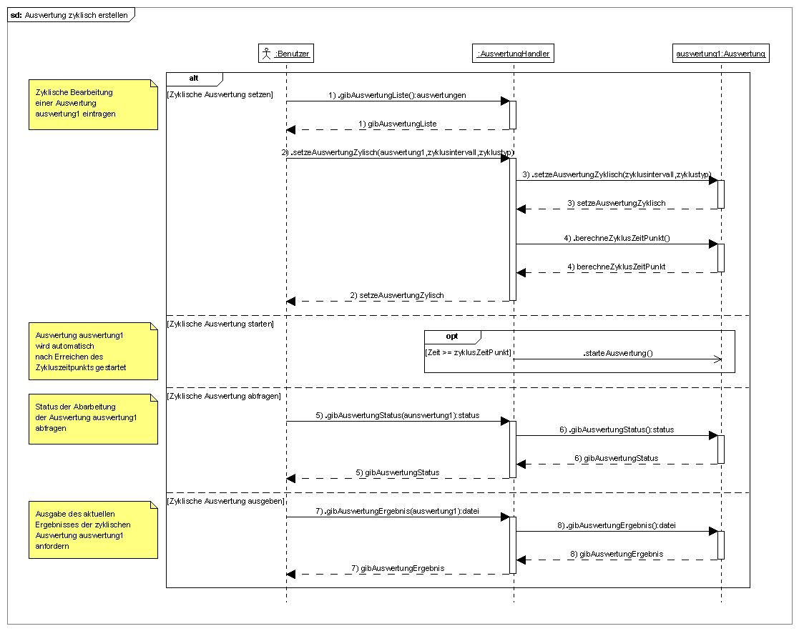
Abbildung 17: Sequenzdiagramm „Auswertung zyklisch erstellen“

Anwendungsfall „MQ-Plausibilität überwachen“

Kurzbeschreibung
Der Benutzer hat die Möglichkeit, in einer Auswertung die Daten einzelner bzw. mehrerer Messquerschnitte auszugeben (Verkehrsdaten und Bewertung der Güte der Verkehrsdaten). Er kann die Daten eines Messquerschnitts mit den Daten anderer Messquerschnitte vergleichen:
- Auswertungen zur Plausibilität und Qualität der Messdaten von Messquerschnitten müssen erstellt werden können. | - Auswertungen MQ-Plausibilität
- Zur Qualitätssicherung der lokalen Verkehrsdatenerfassung an Messquerschnitten ist ein Dialog für spezielle Messwertdarstellungen vorzuhalten. Dieser Dialog soll sich an den Verfahrensweisen eines beim Auftraggeber vorhandenen Produkts orientieren. | - Dialog Qualitätssicherung LVE MQ

Akteure
Akteure in diesem Anwendungsfall sind:
- SBA-Manager
- SBA-Operator

Trigger
Es besteht der Bedarf, die Plausibilität von Messdaten zu überprüfen.

Vorbedingungen
- Der Benutzer hat sich angemeldet.
- Es ist ein funktionsfähiges Archivsystem vorhanden, in das alle Daten der Unterzentrale bereits für eine gewisse Zeit archiviert werden.

Nachbedingungen
- Die Auswertung ist im gewünschten Ausgabeformat erstellt.

Szenarios
Standard-Ablauf:
- Der Benutzer fordert die Liste der gespeicherten Auswertungen (Klasse Auswertung) an.
- Der Benutzer wählt eine Auswertung aus, in der die Daten von Messquerschnitten (Klasse MessQuerschnitt) auf ihre Plausibilität hin ausgewertet werden. Der Benutzer ergänzt die Auswertung um Angaben zur zyklischen Durchführung der Auswertung. Mit Hilfe dieser Angaben wird im System berechnet, zu welchem Zykluszeitpunkt die Durchführung der Auswertung das nächste Mal automatisch gestartet wird
- Der Benutzer fragt den Status der Auswertung ab.
- Der Benutzer wartet bis die Durchführung der Auswertung automatisch gestartet wurde und beendet wurde.
- Der Benutzer wählt ein Ausgabeformat (Klasse AuswertungAusgabeFormat) an und fordert die Ausgabe der Auswertung an.

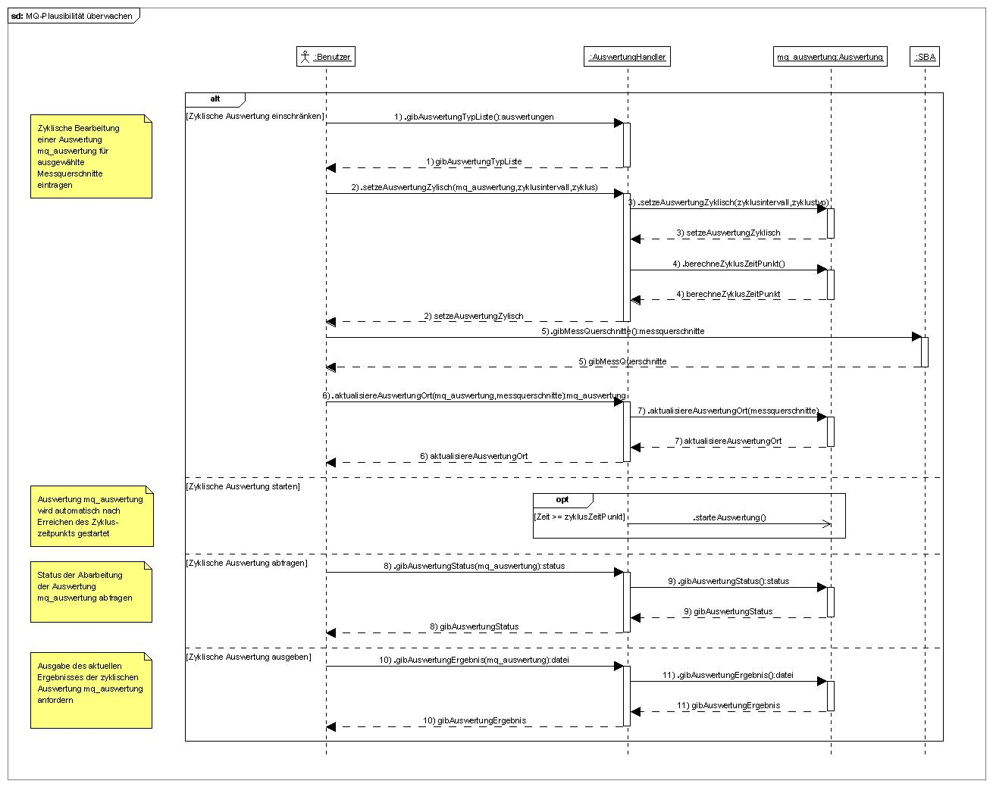
Abbildung 18: Sequenzdiagramm „MQ-Plausibilität überwachen“

Anwendungsfall „Betriebsmeldung verwalten“

Kurzbeschreibung
Der SBA-Operator bearbeitet Betriebsmeldungen:
- Dem Benutzer muss ein Dialog zur Betrachtung und Bearbeitung von Betriebsmeldungen zur Verfügung stehen. | - Betriebsmeldungsdialog
- Im Betriebsmeldungsdialog muss der Benutzer Betriebsmeldungen quittieren, d.h. als zur Bearbeitung angenommen markieren, können. | - Betriebsmeldungen quittieren
- Im Betriebsmeldungsdialog muss der Benutzer Betriebsmeldungen zur Wiedervorlage markieren können. | - Betriebsmeldungen wiedervorlegen
- Im Betriebsmeldungsdialog muss der Benutzer Betriebsmeldungen als erledigt markieren können. | - Betriebsmeldungen terminieren
- Darüber hinaus müssen die Benutzer im Betriebsmeldungsdialog Kommentare zum Stand der Bearbeitung von Betriebsmeldungen ablegen können. | - Betriebsmeldungen kommentieren
- Der Benutzer muss von einer Betriebsmeldung, welche einen Ortsbezug zu einer Anlage hat, direkt ein auf den Bereich der Betriebsmeldung gezoomtes und gescrolltes Ausschnitt der Anlagenübersicht öffnen können. | - Wechsel Betriebsmeldung Anlagenübersicht
- Betriebsmeldungen müssen im Betriebsmeldungsdialog durch den Benutzer sortiert (lexikalisch bzw. numerisch je nach Spalteninhalt) und gefiltert (entspricht, entspricht nicht, liegt zwischen x und y, liegt nicht zwischen x und y) werden können. | - Sortierung/ Filterung Betriebsmeldungen
- Der Benutzer muss über die Hauptmenüzeile über neue (den aktuell eingeloggten Benutzer betreffende) Betriebsmeldungen informiert werden. Über diese Information muss er direkt zum Betriebsmeldungsdialog gelangen können. | - Betriebsmeldung in Hauptmenüzeile

Akteure
Akteure in diesem Anwendungsfall sind:
- SBA-Operator

Trigger
In der Betriebsmeldungsverwaltung werden zu bearbeitende Betriebsmeldungen angezeigt.

Vorbedingungen
- Der Benutzer hat sich angemeldet.
- Eine funktionsfähige Unterzentrale ist vorhanden.

Nachbedingungen
- Die Bearbeitungsstatus der Betriebsmeldung hat sich entsprechend der Benutzerinteraktion geändert.

Szenarios
Standard-Ablauf:
- Der Benutzer fordert die Liste aller Meldungsgruppen (Klasse Meldungsgruppe) an.
- Der Benutzer fordert die Meldungen einer ausgewählten Meldungsgruppe an.
- Der Benutzer wählt eine Betriebsmeldung (Klasse Betriebsmeldung) aus.
- Abhängig vom Bearbeitungsstatus (Klasse BearbeitungsStatus) der Meldung kann der Benutzer für die ausgewählte Betriebsmeldung eine der folgenden Operationen durchführen:
- Betriebmeldung quittieren
- Betriebsmeldung bearbeiten
- Betriebsmeldung zur Wiedervorlage vormerken
- Betriebsmeldung als erledigt markieren

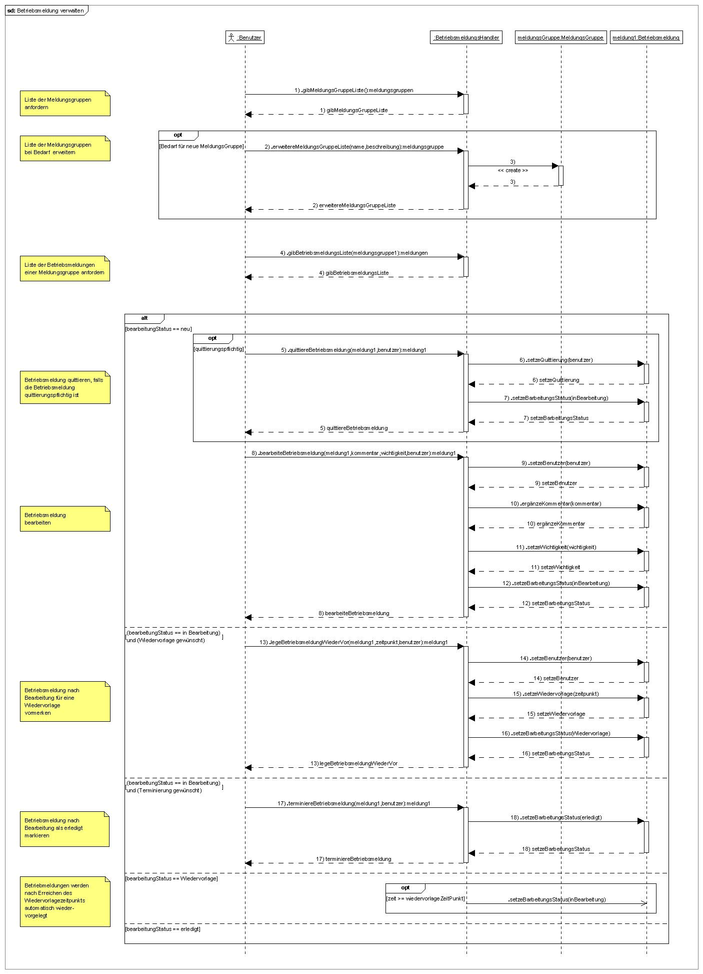
Abbildung 19: Sequenzdiagramm „Betriebsmeldung verwalten“

Anwendungsfall „Parameteroptimierung starten“

Kurzbeschreibung
Der Benutzer startet die Parameteroptimierung mit dem Ziel, Werte für Parameter bestimmter Steuerungsalgorithmen zu erhalten.
Es müssen Prozesse zur Optimierung von Parametern für Situationsermittlungsverfahren vorhanden sein (z.B. INCA). | - Parameteroptimierung

Akteure
Akteure in diesem Anwendungsfall sind:
- SBA-Manager

Trigger
Zyklisch während eine Unterzentrale betrieben wird.
Der SBA-Manager erhält den Auftrag, verbesserte Parameter für die Steueralgorithmen mit automatischer Parameteroptimierung zu ermitteln.

Vorbedingungen
- Der Benutzer hat sich angemeldet.
- Es ist ein funktionsfähiges Archivsystem vorhanden, in das alle Daten der Unterzentrale bereits für eine gewisse Zeit archiviert werden.

Nachbedingungen
- Es liegt ein Vorschlag für optimierte Parameterwerte vor.

Szenarios
Standard-Ablauf (Parameteroptimierung durchführen):
- Der Benutzer fordert die Liste der definierten Parameteroptimierung (Klasse ParameterOptimierung) an.
- Der Benutzer wählt eine der Parameteroptimierungen aus.
- Der Benutzer fordert den Start der Parameteroptimierung an. Das System ermittelt die für die Parameteroptimierung notwendigen Archivdaten und setzt den Status der Parameteroptimierung auf „Start“.
- Der Benutzer unterbricht die Parameteroptimierung für die Analyse einzelner Optimierungsschritte, in dem er eine Pause der Parameteroptimierung anfordert.
- Der Benutzer betrachtet die Ergebnisse der bisherigen Durchführung der Parameteroptimierung.
- Der Benutzer fordert ggf. die Fortsetzung der Parameteroptimierung an.
- Der Benutzer beendet die Parameteroptimierung. Das System liefert optimierte Werte für die Parameter, die bei der Parameteroptimierung berücksichtigt worden sind.

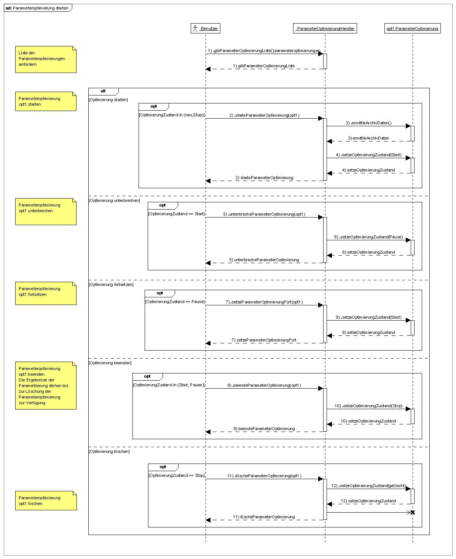
Abbildung 20: Sequenzdiagramm „Parameteroptimierung starten“

Anwendungsfall „SBA analysieren“

Kurzbeschreibung
Der SBA-Manager wertet die Ergebnisse der Situationsermittlung und der Schaltbildermittlung aus. Hierbei analysiert er, welche Parameter angepasst werden müssen, um bessere Ergebnisse zu erzielen. Ebenso analysiert er, wie die Regeln des Regelsystems modifiziert werden müssen, damit die gewünschten Schaltanforderungen errechnet werden.
Der SBA-Manager prüft die Auswirkung der neuen Parameterwerte durch Offline-Simulation und durch Auswertung der Simulationsergebnisse.
Der SBA-Manager ermittelt den gesamten Änderungsbedarf für die Optimierung der Steuerung. Er überprüft auf organisatorischer Ebene, ob die Umparametrierung durch den SBA-VT-Administrator oder durch eine Fremdfirma erfolgen soll.
Für die Analyse werden Auswertungen über Situationsermittlungsergebnisse und Maßnahmen benötigt. Darüber hinaus verwendet der Benutzer die Dialoge zur Parametrierung der SBA und zur Durchführung von Simulationen. | - SBA analysieren

Akteure
Akteure in diesem Anwendungsfall sind:
- SBA-Manager

Trigger
Zyklisch während eine Unterzentrale betrieben wird.
Der SBA-Manager erhält den Auftrag, die Auswirkung von Änderungen an Parametern der SBA-Steuerung zu bewerten.

Vorbedingungen
- Der Benutzer hat sich angemeldet.
- Es ist ein funktionsfähiges Archivsystem vorhanden, in das alle Daten der Unterzentrale bereits für eine gewisse Zeit archiviert werden.

Nachbedingungen
- Der Optimierungsbedarf ist erkannt und definiert.

Szenarios
Der Anwendungsfall beinhaltet die Anwendungsfälle
- Auswertung erstellen
- SBA simulieren
Dort sind die zugehörigen Szenarios im Detail beschrieben.

Anwendungsfall „SBA simulieren“

Kurzbeschreibung
Der SBA-VT-Administrator / SBA-Manager verwendet die Simulation zur Prüfung der Parametrierung der SBA Steuerung in der Einfahrphase und zur nachträglichen Optimierung des Steuerungsablaufs. Die Simulation arbeitet mit eigenen Parametersätzen.
Es wird unterschieden nach Online- und Offline-Simulation. Bei der Online-Simulation werden aktuelle Verkehrs- und Umfelddaten verarbeitet. Bei der Offline-Simulation werden historische Verkehrs- und Umfelddaten verarbeitet.
Während bei der Online- und Offline-Simulation die Ergebnisse der SBA-Steuerung auf Basis von Simulationsparametern neu berechnet werden, hat der Benutzer zudem die Möglichkeit, für die Ergebnisdarstellung auf Archivdaten zurückzugreifen.
Der Benutzer muss sich in der stilisierten Anlagenübersicht die zeitliche Entwicklung der historischen Verkehrs- und Umfelddaten sowie die Entwicklung der angeforderten Maßnahmen anzeigen lassen können. Hierzu ist auf die Archivdaten zurückzugreifen. | - Simulation der zeitlichen Entwicklung
Bei Rückfragen bzw. für Analysen des Anlageverhaltens analysiert der SBA-Manager die durchgeführten Maßnahmen.
Bei Anfragen zu WVZ-Inhalten an den Anzeigen der einzelnen Anzeigequerschnitten untersucht der SBA-Manager das Zustandekommen dieser WVZ-Inhalte.
Es müssen Simulationen gemäß VeW-11 [AFoBLAk] durchgeführt werden können. | - Durchführung von Simulationen
Für die Simulationen sind in der grafischen Benutzeroberfläche folgende Dialoge erforderlich:
- Es muss ein Dialog zur Durchführung von Simulationsläufen vorhanden sein. | - Dialog Steuerung Simulation
- Die Parameterdialoge für einen Simulationslauf müssen direkt aufgerufen werden können (z.B. realisierbar durch Auswahl der Simulationsvariante im Parameterdialog). | - Dialog Parametrierung Simulation

Akteure
Akteure in diesem Anwendungsfall sind:
- SBA-VT-Administrator
- SBA-Manager

Trigger
Der SBA-VT-Administrator / SBA-Manager erhält den Auftrag, die Auswirkung von Änderungen an Parametern der SBA-Steuerung zu bewerten.

Vorbedingungen
- Der Benutzer hat sich angemeldet.
- Es ist ein funktionsfähiges Archivsystem vorhanden, in das alle Daten der Unterzentrale bereits für eine gewisse Zeit archiviert werden.

Nachbedingungen
- Der Benutzer kann die Bildung von WVZ-Inhalten für die Anzeigen an Anzeigequerschnitten unter Verwendung vorgegebener Parameterwerte nachvollziehen.
- Der Benutzer kann die Auswirkung neuer Parameterwerte auf die SBA-Steuerung einschätzen.

Szenarios
Bei der Erstellung der Auswertung sind zwei Phasen zu unterscheiden:
I. Definition der Simulation:
Standard-Ablauf (Definition einer Simulation):
- Der Benutzer fordert die Liste der definierten Simulationen (Klasse Simulation) an.
- Der Benutzer startet die Generierung einer neuen Simulation, für die er die Art der Simulation (Klasse SimulationArt), die von der Simulation betroffenen Strecken (Klasse Strecken) und das Simulationszeitraum (Start- und Endzeitpunkt) angibt. Das System vergibt intern für die neu generierte Simulation eine Simulationsvariante und setzt den Status der Simulation auf „neu“ (Klasse SimulationZustand).
Alternativ-Ablauf (Bearbeiten einer vordefinierten Simulation):
- Der Benutzer fordert die Liste der definierten Simulationen (Klasse Simulation) an.
- Der Benutzer wählt eine der definierten Simulationen aus. Die Simulation wird über die systemintern vergebene Simulationsvariante eindeutig identifiziert.
- Der Benutzer fordert die Strecken an, die bei der Definition der Simulation zugeordnet worden sind.
- Der Benutzer passt die Parameter der für die Simulation ausgewählten Strecken und der zugeordneten Objekte an.

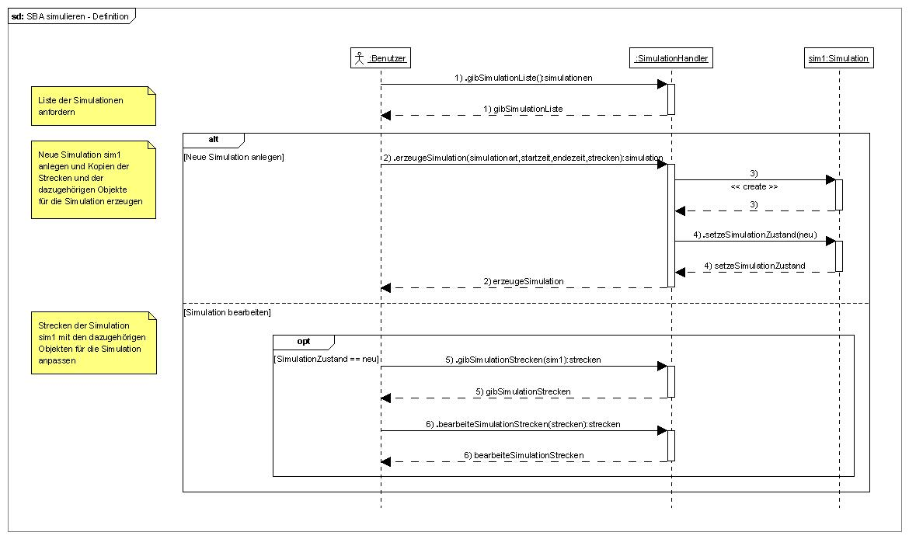
Abbildung 21: Sequenzdiagramm „SBA simulieren - Definition“
II. Durchführung der Simulation:
Standard-Ablauf (Online-Simulation):
- Der Benutzer fordert die Liste der definierten Simulationen (Klasse Simulation) an.
- Der Benutzer wählt eine der Simulationen aus, die als Online-Simulation definiert worden ist.
- Der Benutzer fordert den Start der Online-Simulation an. Das System prüft die Verfügbarkeit von aktuell in der SBA entstehender Online-Daten für die der Simulation zugeordneten Strecken und setzt den Status der Simulation auf „Start“.
- Der Benutzer fordert den Stop der Simulation an. Danach stehen die während der Durchführung der Simulation generierten und archivierten Simulationsdaten für Auswertungen solange zur Verfügung, bis die Simulation endgültig gelöscht wird.

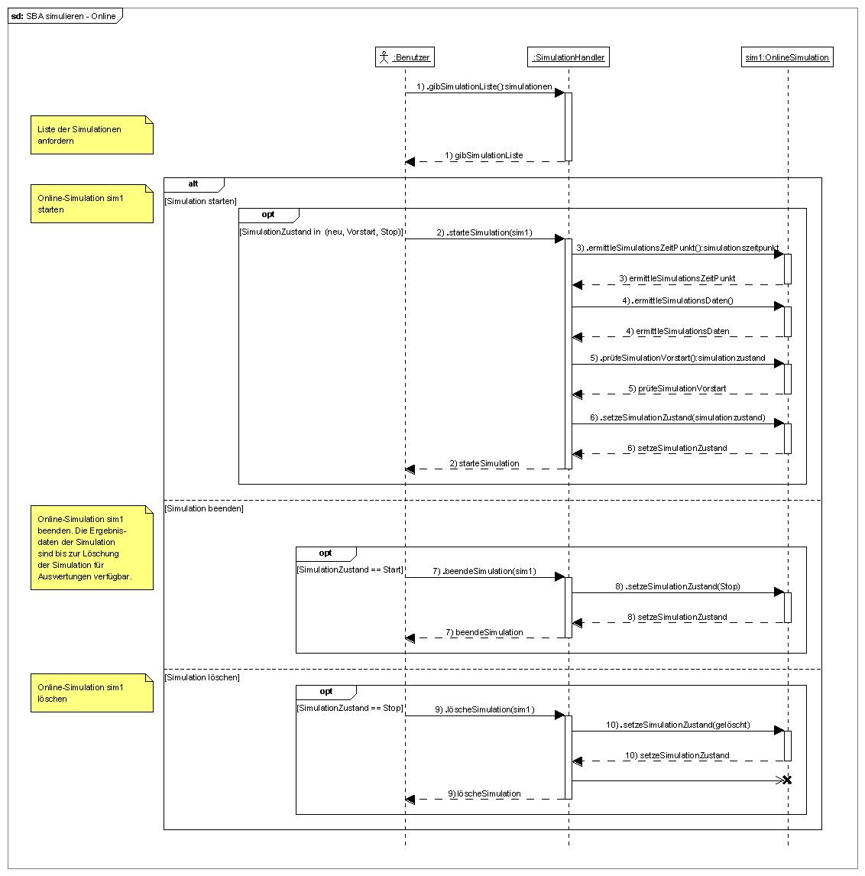
Abbildung 22: Sequenzdiagramm „SBA simulieren - Online-Simulation“
Standard-Ablauf (Offline-Simulation):
- Der Benutzer fordert die Liste der definierten Simulationen (Klasse Simulation) an.
- Der Benutzer wählt eine der Simulationen aus, die als Offline-Simulation definiert worden ist.
- Der Benutzer fordert den Start der Offline-Simulation an. Das System ermittelt die im vorgegebenen Simulationszeitraum verfügbaren Archivdaten für die der Simulation zugeordneten Strecken und setzt den Status der Simulation auf „Start“.
- Der Benutzer unterbricht die Offline-Simulation für die Analyse einzelner Simulationsschritte, in dem er eine Pause der Simulation anfordert. Durch Pause wird die Simulationszeit angehalten.
- Der Benutzer betrachtet in der für die Simulation verwendeten Anlagenübersicht die während des Simulationslaufs generierten Simulationsdaten.
- Der Benutzer fordert die Fortsetzung der Offline-Simulation an. Die Offline-Simulation wird solange fortgesetzt, bis der SimulationsEndZeitPunkt erreicht ist.
- Der Benutzer fordert den Stop der Simulation an. Danach stehen die während der Durchführung der Simulation generierten und archivierten Simulationsdaten für Auswertungen solange zur Verfügung, bis die Simulation endgültig gelöscht wird.
Alternativ-Ablauf (Visualisierung von Archivdaten in der Offline-Simulation):
- Der Benutzer fordert die Liste der definierten Simulationen (Klasse Simulation) an.
- Der Benutzer wählt eine der Simulationen aus, die für die Visualisierung von Archivdaten definiert worden ist.
- Der Benutzer fordert den Start der Offline-Simulation an. Das System ermittelt die im vorgegebenen Simulationszeitraum verfügbaren Archivdaten für die der Simulation zugeordneten Strecken und setzt den Status der Simulation auf „Start“.
- Der Benutzer unterbricht die Offline-Simulation für die Analyse einzelner Simulationsschritte, in dem er eine Pause der Simulation anfordert. Durch Pause wird die Simulationszeit angehalten.
- Der Benutzer betrachtet in der für die Simulation verwendeten Anlagenübersicht die während für den Simulationslaufs angeforderten Archivdaten.
- Der Benutzer fordert die Fortsetzung der Offline-Simulation an. Die Offline-Simulation wird solange fortgesetzt, bis der SimulationsEndZeitPunkt erreicht ist.
- Der Benutzer fordert den Stop der Simulation an.

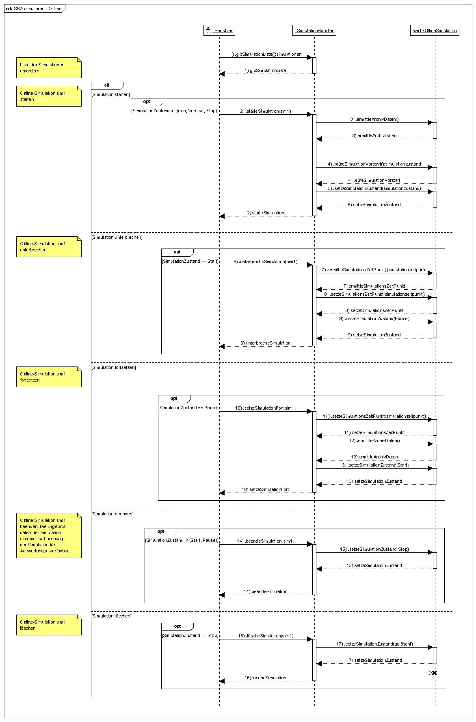
Abbildung 23: Sequenzdiagramm „SBA simulieren - Offline-Simulation“

Anforderungen an die SBA-Verwaltung
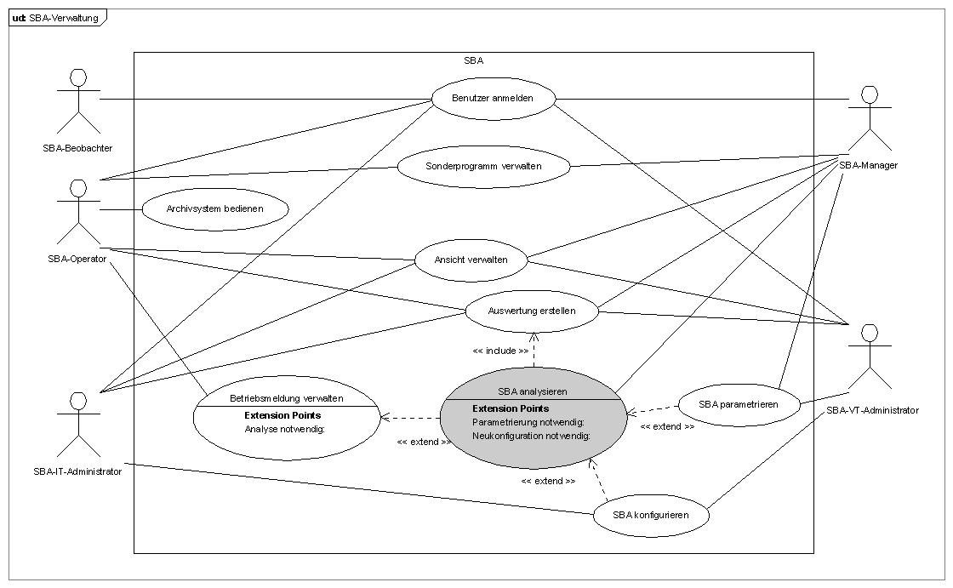
Abbildung 24: Anwendungsfalldiagramm „SBA-Verwaltung“
Über einen geeigneten Dialog müssen alle an die SBA angeschlossenen Außenanlagen passiviert werden können.
Das System muss mit den folgenden Passivierungen von Sensorik umgehen können, wobei sowohl die Positiv- als auch die Negativmeldung zu behandeln ist:
- Passivierung gemäß TLS | - TLS Passivierung Sensorik
- Selbstpassivierung des Sensors auf Grund ungünstiger Umfeldbedingungen  Erläuterung: Dies tritt z.B. bei Videodatenerfassung oder Ultraschallsensoren auf, wenn die Umfeldbedingungen spezielle Detektionsfeatures nicht mehr zulassen.  Beispiel: Detektion von Fahrzeugen auf dem Standstreifen für Seitenstreifenfreigaben. | - Selbst-Passivierung Sensorik
- Logische Passivierung auf Ebene der Situationsermittlung: Die Sensoren erfassen zwar Daten, diese Daten sind jedoch für die Situationsermittlung nicht geeignet, aber noch für Plausibilitätsprüfungen  Beispiel: Ein Messquerschnitt liegt in einem Baustellenbereich. Die von diesem Messquerschnitt gelieferten Verkehrsdaten können zur Plausibilisierung der Existenz der Baustelle weiterhin herangezogen werden, nicht aber zur Situationsermittlung. | - Logische Passivierung Sensorik
Das System muss mit den folgenden Passivierungen von Aktorik umgehen können, wobei sowohl die Positiv- als auch die Negativmeldung zu behandeln ist:
- Passivierung von Aktorik entsprechend TLS | - TLS Passivierung Aktorik
- Logische Passivierung der Aktorik auf Ebene der Schaltungsermittlung (Sendeausnahme): Jede Ansteuerung des Aktors wird dann auf der Schaltungsermittlungsebene unterbunden. | - Logische Passivierung Aktorik
- Fehlende Ansteuerbarkeit des Aktors wegen Fehlerfall, Vor-Ort-Handbetrieb, Kommunikationsfehler, nicht vorhandener Sendesteuerung am Datenverteiler u.ä. | - Sonderfälle Passivierung Aktorik

Anwendungsfall „SBA konfigurieren“

Kurzbeschreibung
Der SBA-VT-Administrator, der SBA-IT-Administrator und der SBA-Manager konfigurieren alle Objekte, die für das System notwendig sind.
Die Erstversorgung erfolgt durch den Ersteller der SBA. Während des Normalbetriebs übernimmt der Betreiber die oben genannten Rollen.
Bei der Konfigurierung der SBA arbeiten SBA-Manager, SBA-IT-Administrator und SBA-VT-Administrator zusammen. Während der SBA-IT-Administrator die TLS-Konfiguration versorgt, wird vom SBA-VT-Administrator die Konfiguration für die SWE’en des VRZ-Basissystems (Lose C1, C2, C3, E) durchgeführt. Der SBA-Manager prüft die Erstversorgung der Konfiguration durch den Hersteller und überwacht die Arbeiten der Administratoren.
Im Rahmen der allgemeinen Parametrier- und Konfigurierbarkeit (siehe [AFo_203]) müssen auch die Teilmodelle der SBA konfiguriert bzw. parametriert werden können. | - Konfigurierung SBA

Akteure
Akteure in diesem Anwendungsfall sind:
- SBA-Manager
- SBA-VT-Administrator
- SBA-IT-Administrator

Trigger
Eine neue Unterzentrale wird erstellt bzw. eine bestehende Unterzentrale wird geändert.
Die Dokumentation der Außenanlagen liegt vor.

Vorbedingungen
- Eine geeignete Hardware mit aufgespielten Kernkomponenten und den verwendeten Komponenten des VRZ-Basissystems ist vorhanden.
- Der Benutzer hat sich angemeldet.

Nachbedingungen
- Nach Abschluss der Arbeiten sind alle zu konfigurierenden Elemente der Unterzentrale versorgt.
- Die relevanten Identifikatoren der Konfigurationen von UZ und VRZ stimmen überein.

Szenarios
Standard-Ablauf (Aktivierung von Konfigurationsbereichen):
- Der Benutzer fordert die Liste der Konfigurationsbereiche an (Klasse KonfigurationsBereich) an, die von der Konfigurierung des VRZ-Basissystems verwaltet werden.
- Der Benutzer wählt eine Versorgungsdatei aus, welche die Daten für einen Konfigurationsbereich enthält, und startet den Import des Konfigurationsbereichs.
- Der Benutzer fordert die Prüfung der Konfigurationsbereiche an. Das System ermittelt die Inkonsistenzen für die Konfigurationsbereiche.
- Nach erfolgreicher Konsistenzprüfung gibt der Benutzer die Konfigurationsbereiche frei.
- Nach erfolgreicher Konsistenzprüfung und Freigabe der Konfigurationsbereiche kann der Benutzer die Konfigurationsbereiche aktivieren. Das VRZ-Basissystem verwendet die Konfigurationsbereiche dann nach dem nächsten Neustart des Systems.

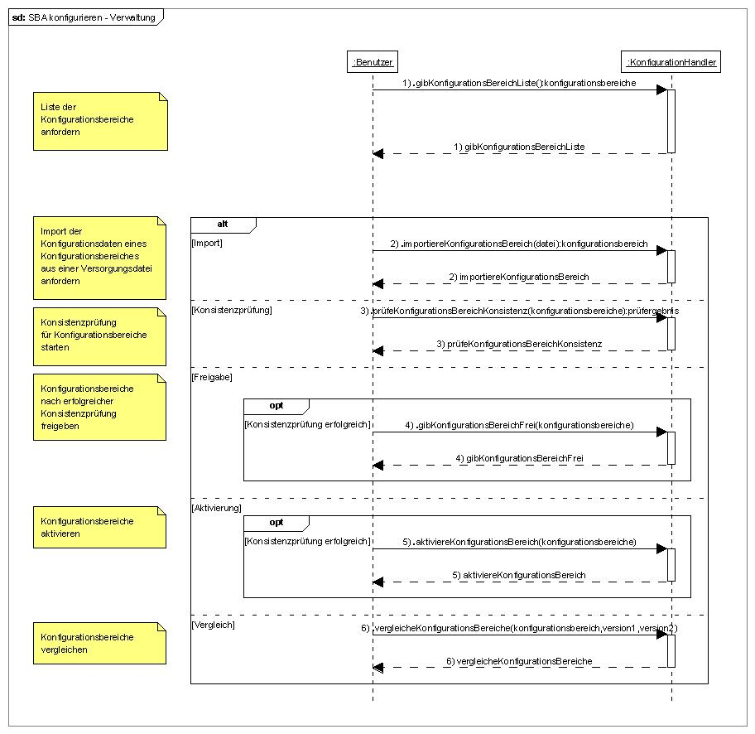
Abbildung 25: Sequenzdiagramm „SBA konfigurieren - Verwaltung“
Standard-Ablauf (Editieren von Konfigurationsobjekten):
- Der Benutzer fordert die Liste der Konfigurationsbereiche an (Klasse KonfigurationsBereich) an, die von der Konfigurierung des VRZ-Basissystems verwaltet werden.
- Der Benutzer fordert für einen der Konfigurationsbereiche die Liste der Objekttypen (Klasse KonfigurationsObjektTyp) an, die in diesem Konfigurationsbereich verwaltet werden.
- Der Benutzer wählt einen Objekttyp aus und fordert die Liste der Konfigurationsobjekte (KonfigurationsObjekt) dieses Objekttyps an.
- Der Benutzer wählt ein Konfigurationsobjekt aus. Das System ermittelt die zu diesem Konfigurationsobjekt gehörende Beschreibung.
- Der Benutzer ändert die Beschreibung des Konfigurationsobjekts und fordert beim System die Aktualisierung des zugehörigen Konfigurationsbereichs an.

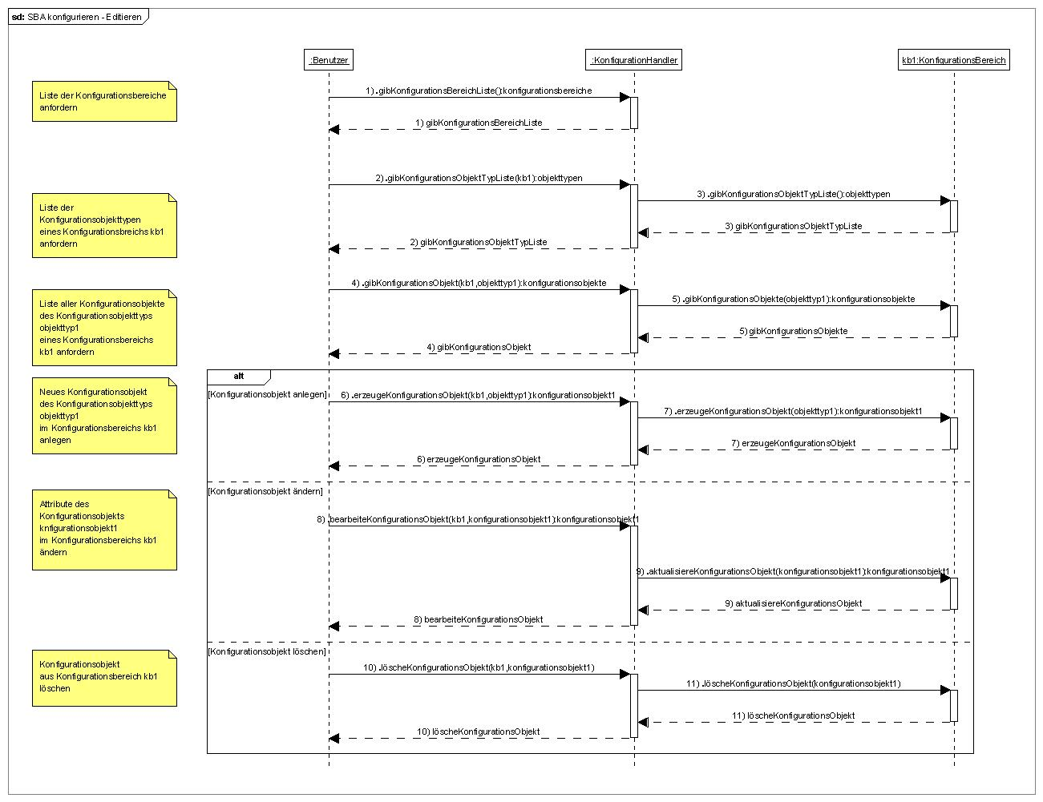
Abbildung 26: Sequenzdiagramm „SBA konfigurieren - Editieren“

Anwendungsfall „Benutzer anmelden“

Kurzbeschreibung
Ein Benutzer möchte sich an der Unterzentrale anmelden. Er wird durch die Eingabe eines Passwortes authentisiert.
An- und Abmeldung:
- Der Dialog zur Anmeldung am System muss so gestaltet sein, dass der Name des Systems (Autarke Organisationseinheit der Konfiguration, gegen welche authentisiert wird) mit angezeigt wird. | - Systemname in Benutzeranmeldung
- Bei der Anmeldung an das System muss eine Hilfeseite zugänglich sein. | - Hilfe Benutzeranmeldung
Benutzerverwaltung:
- Im System müssen die Benutzerklassen aller Anlagen hinterlegt werden können. | - Speicherung von Benutzerklassen
- Es müssen neue Benutzerklassen angelegt werden können. | - Anlegen von Benutzerklassen
- Es müssen „Einmalpassworte“ vergeben werden können. | - Einmalpasswort

Akteure
Akteure in diesem Anwendungsfall sind:
- SBA-Operator
- SBA-VT-Administrator
- SBA-IT-Administrator
- SBA-Manager
- SBA-Beobachter

Trigger
Ein Benutzer will sich an der Unterzentrale anmelden.

Vorbedingungen
- Es ist eine funktionsfähige Unterzentrale vorhanden.
- Der Benutzer ist nicht angemeldet.

Nachbedingungen
- Der Benutzer ist angemeldet.

Szenarios

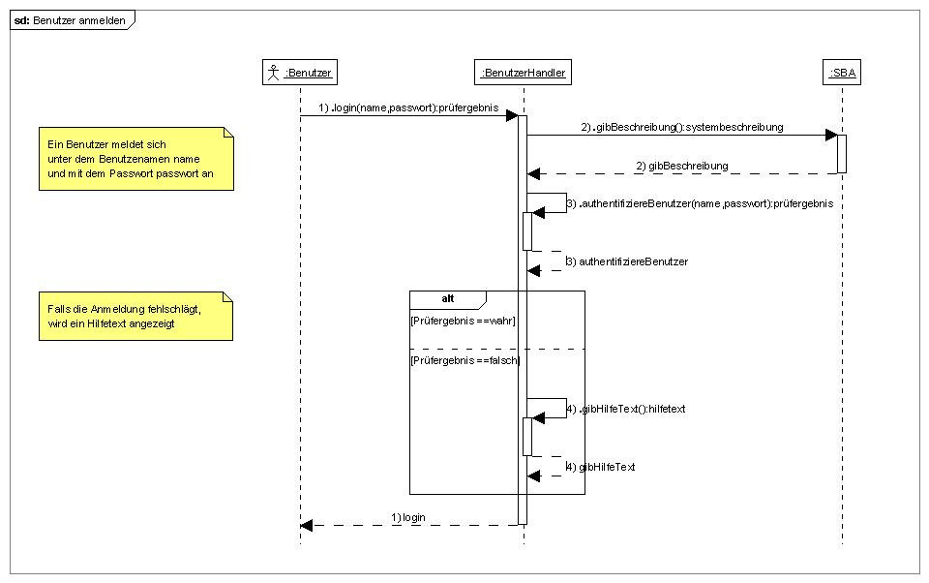
Abbildung 27: Sequenzdiagramm „Benutzer anmelden“

Anwendungsfall „Archivsystem bedienen“

Kurzbeschreibung
Daten, die archiviert werden sollen und deren Vorhaltezeitraum abgelaufen ist, werden auf externe Medien ausgelagert. Der SBA-Operator muss sicherstellen, dass das entsprechende Medium verfügbar ist.
Archivfunktionen:
- Der Benutzer muss sich in einem Dialog über den Inhalt des Archivsystems informieren können. | - Inhaltsabfrage Archivsystem
- Der Benutzer muss über eine Betriebsmeldung vom System aufgefordert werden, wenn neue Archivmedien eingelegt werden müssen. | - Anfrage Medium Archivsystem
- Des Weiteren muss ein Dialog vorhanden sein, über den historische, stilisierte Anlagendarstellungen aus dem Archiv geladen und dargestellt werden können. | - Anfrage Historie Archivsystem
Archivierung:
- Alle Daten zu Schaltanforderungen und Schaltungen müssen über einen Zeitraum von mindestens 7 Jahren online für Abfragen bereitstehen. | - Vorhaltezeit Schaltdaten
- Alle Messdaten von Messquerschnitten zur Verkehrsdatenerfassung und von Umfelddatenmessstellen (Minutenwerte) müssen für mindestens 1 Jahr online bereitstehen. | - Vorhaltezeit Messdaten
- Einzelfahrzeugdaten müssen für mindestens 1 Monat online bereitstehen. | - Vorhaltezeit Einzelfahrzeugdaten
- Nach den genannten Zeiträumen sind alle Daten auf einem geeigneten Datenträger zu archivieren. | - Archivieren Datenträger

Akteure
Akteure in diesem Anwendungsfall sind:
- SBA-Operator

Trigger
Daten müssen archiviert werden

Vorbedingungen
- Der Benutzer hat sich angemeldet.
- Es ist ein funktionsfähiges Archivsystem vorhanden.

Nachbedingungen
- Die Auslagerung bzw. die Wiederherstellung von Archivdaten wird gestartet.

Szenarios
Der SBA-Operator kann Informationen über die im Archivsystem des VRZ-Basissystems (Klasse Archivsystem) gespeicherten Daten abfragen, um das Archivierungsvorgang zu prüfen.
Falls der SBA-Operator durch das System mit Hilfe einer Betriebsmeldung aufgefordert wird, ein externes Medium bereitzustellen, auf das die Archivdaten ausgelagert werden sollen, so kann der SBA-Operator den Status des Archivsystem nach Einlegen des externen Mediums abfragen. Nachdem das externe Medium vom Archivsystem als verfügbar erkannt wird, beginnt es automatisch mit der Auslagerung der Archivdaten.
Der SBA-Operator kann mit Hilfe des Archivsystems historische Parameter- oder Zustandsdaten für Objekte der SBA, deren Daten archiviert werden, wiederherstellen.

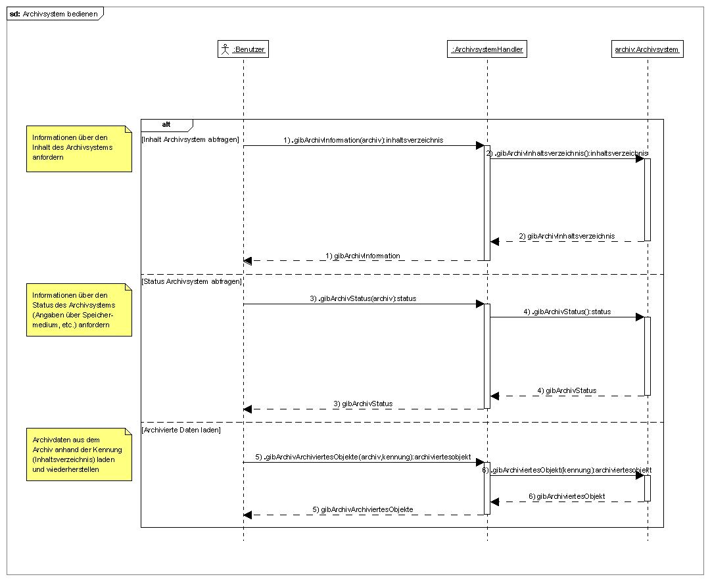
Abbildung 28: Sequenzdiagramm „Archivsystem bedienen“

Anwendungsfall „Ansicht verwalten“

Kurzbeschreibung
Entsprechend den Funktionalitäten des BuV-Rahmenwerks ([AFoBLAk], BuV-7, BuV-53, BuV-73, BuV-74, BuV-76 und BuV-77) kann der Benutzer Ansichten speichern und wieder laden. | - Ansichten speichern

Akteure
Akteure in diesem Anwendungsfall sind:
- SBA-Operator
- SBA-VT-Administrator
- SBA-IT-Administrator
- SBA-Manager

Trigger
Ein Benutzer will die Einstellungen des aktuell geöffneten Fensters der grafischen Benutzeroberfläche speichern.

Vorbedingungen
- Der Benutzer ist angemeldet.
- Der Benutzer hat durch Anwahl im Hauptmenü ein Dialogfenster mit einer topografischen Anlagenübersicht, einer stilisierten Anlagenübersicht, einer Sonderprogrammdarstellung oder einem Streckenprofil geöffnet.

Nachbedingungen
- Die Einstellungen des Dialogfensters sind als Ansicht gespeichert.
- Ein Dialogfenster kann mit den gespeicherten Einstellungen wieder geöffnet werden.

Szenarios
Der Benutzer wählt im Darstellungsfenster (z.B. in der topografischen Darstellung) einen Ausschnitt aus. Das System ermittelt nun die Informationen, die zur Darstellung des ausgewählten Ausschnitts der Karte (Klasse Karte) und der in diesem Ausschnitt liegenden Strecken (Klasse Strecke) erforderlich sind. Die Informationen werden als Ansicht gespeichert (Klasse Ansicht).
Wenn der Benutzer ein Darstellungsfenster einer bestimmten Darstellungsart (Klasse SBADarstellungsArt) öffnet, kann er die Liste der gespeicherten Ansichten anfordern. Der Benutzer kann über den Namen der Ansicht die Einstellungen anfordern, mit Hilfe derer der zuvor eingestellte Ausschnitt der Karte inklusive der Strecken und der zugeordneten Objekte dargestellt wird.

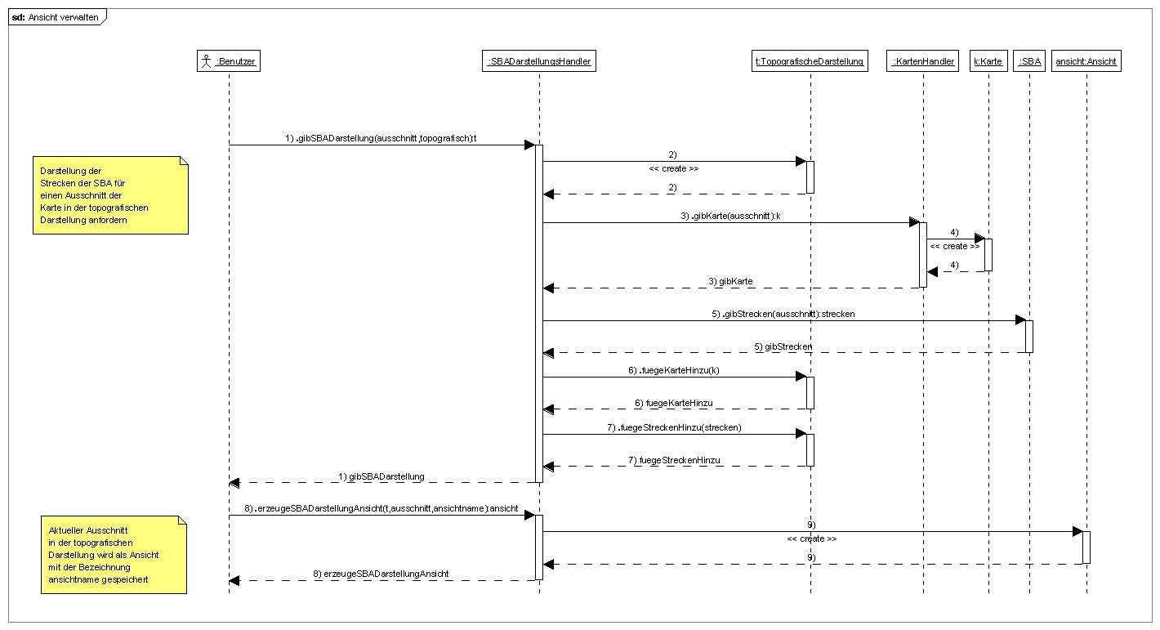
Abbildung 29: Sequenzdiagramm „Ansicht verwalten“

Anforderungen an den SBA-Steuerungsalgorithmus
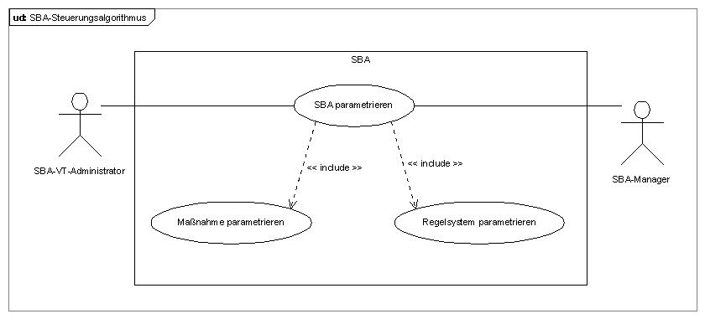
Abbildung 30: Anwendungsfalldiagramm „SBA-Steuerungsalgorithmus“

Anwendungsfall „SBA parametrieren“

Kurzbeschreibung
Die Parametrierung der SBA erfolgt durch den SBA-Manager und den SBA-VT-Administrator. Der Ersteller der Anlage übernimmt die Erstversorgung aller Parameter. Die Parametrierung umfasst:
- Versorgung der SWE’en des VRZ-Basissystems, die neben der eigentlichen SBA-Steuerung für den Betrieb der Unterzentrale benötigt werden.
- Versorgung der speziell für die SBA-Steuerung entwickelten SWE’en
Bei der Versorgung der Parameter ist ein enges Zusammenspiel zwischen SBA-Manager und SBA-VT-Administrator erforderlich. Der SBA-Manager prüft die Erstversorgung der Parameter durch den Hersteller. Er passt Defaultwerte anlagenspezifisch an. Der SBA-Manager weist den SBA-VT-Administrator an, für einzelne SBA-Elemente optimierte Parameter zu versorgen.
Die Konfiguration und Parametrierung des Systems muss über das Segment PuK des VRZ-Basissystems erfolgen. | - Einsatz PuK VRZ-Basissystem
Alle Funktionsbereiche des Systems sollen parametrierbar sein. Konfigurationen sowie fest codierte Bereiche müssen auf das absolut unausweichliche Minimum beschränkt werden. | - Parametrierbarkeit der Funktionsbereiche
Insbesondere müssen Anpassungen an der Menge der von der Steuerung zu berücksichtigenden Situationsermittlungsalgorithmen, an der Maßnahmenzuordnung und an der Schaltbildermittlung durch Parametrierung durchgeführt werden können. Dies betrifft auch das Einfügen neuer Situationsermittlungsalgorithmen. | - Parametrierung Steuerungsalgorithmen
Der Konfigurations- und Parametrierungsaufwand für die Anlagen muss – z.B. durch Nutzung von mehrstufigen Defaultmechanismen – minimiert werden. | - Minimierung PuK-Aufwand
Für Parameter der Steuerung müssen System- und Anlagedefaultmechanismen vorhanden sein. | - Defaultmechanismen
Logisch zusammenhängende Parameter müssen in Parametersätzen zusammengefasst werden und immer zusammen geändert werden. Dies ist insbesondere beim Aufbau spezialisierter Parameterdialoge zu berücksichtigen. | - Zusammenfassung von Parametersätzen
Änderungen der Erfassungszyklen der Kurzzeitdaten müssen bei den Situationsermittlungsalgorithmen automatisch berücksichtigt werden. | - Änderung Erfassungszyklen LVE

Akteure
Akteure in diesem Anwendungsfall sind:
- SBA-Manager
- SBA-VT-Administrator

Trigger
Eine neue Unterzentrale wird erstellt.
Für Simulationen und verkehrstechnische Optimierungen sollen SWE’en mit unterschiedlichen Parametern versorgt werden.
Aufgrund von verkehrstechnischen Optimierungen sollen neue Parameterwerte versorgt werden.

Vorbedingungen
- Der Benutzer hat sich angemeldet.
- Die SBA ist konfiguriert.

Nachbedingungen
- Nach Abschluss der Parametrierung ist eine lauffähige SBA-Steuerung vorhanden.

Szenarios
Standard-Ablauf (Änderung eines Parameterwerts):
- Der Benutzer fordert die Liste der Parametertypen (Klasse ParameterTyp) an, die von der Parametrierung des VRZ-Basissystems verwaltet werden.
- Der Benutzer fordert für einen der Parametertypen die zugeordneten Parameter an (Klasse Parameter).
- Der Benutzer wählt einen der Parameter aus. Das System liefert eine Liste der Konfigurationsobjekte (Tabelle KonfigurationsObjekt), für die der Parameter gilt.
- Der Benutzer wählt eines der Konfigurationsobjekte aus. Das System liefert nun die Werte, die für diesen Parameter zu diesem Konfigurationsobjekt als Default-Wert, Vorgabe-Wert, Soll-Wert und Ist-Wert (Klasse ParameterAspekt) vom Segment PuK verwaltet werden.
- Der Benutzer ändert den Wert des Parameters für einen der Parameteraspekte. Das System speichert den geänderten Wert für diesen Parameter und zu diesem Konfigurationsobjekt.
Alternativ-Ablauf (Tauschen von Parameterwerten):
- Der Benutzer fordert die Liste der Parametertypen (Klasse ParameterTyp) an, die von der Parametrierung des VRZ-Basissystems verwaltet werden.
- Der Benutzer fordert für einen der Parametertypen die zugeordneten Parameter an (Klasse Parameter).
- Der Benutzer wählt einen der Parameter aus. Das System liefert eine Liste der Konfigurationsobjekte (Tabelle KonfigurationsObjekt), für die der Parameter gilt.
- Der Benutzer wählt einen zweiten Parameter und eines der Konfigurationsobjekte an, für den der zweite Parameter gilt.
- Der Benutzer fordert den Tausch der Werte der beiden Parameter an. Das System tauscht nun den Wert, der für den ersten Parameter zum ersten Konfigurationsobjekt verwaltet wird, mit dem Wert, der für den zweiten Parameter zum zweiten Konfigurationsobjekt verwaltet wird.
Alternativ-Ablauf (Kopieren von Parameterwerten):
- Der Benutzer fordert die Liste der Parametertypen (Klasse ParameterTyp) an, die von der Parametrierung des VRZ-Basissystems verwaltet werden.
- Der Benutzer fordert für einen der Parametertypen die zugeordneten Parameter an (Klasse Parameter).
- Der Benutzer wählt einen der Parameter aus. Das System liefert eine Liste der Konfigurationsobjekte (Tabelle KonfigurationsObjekt), für die der Parameter gilt.
- Der Benutzer wählt einen zweiten Parameter und eines der Konfigurationsobjekte an, für den der zweite Parameter gilt.
- Der Benutzer fordert das Kopieren der Werte an. Das System kopiert den Wert, der für den ersten Parameter zum ersten Konfigurationsobjekt verwaltet wird, auf den Wert, der für den zweiten Parameter zum zweiten Konfigurationsobjekt verwaltet wird.

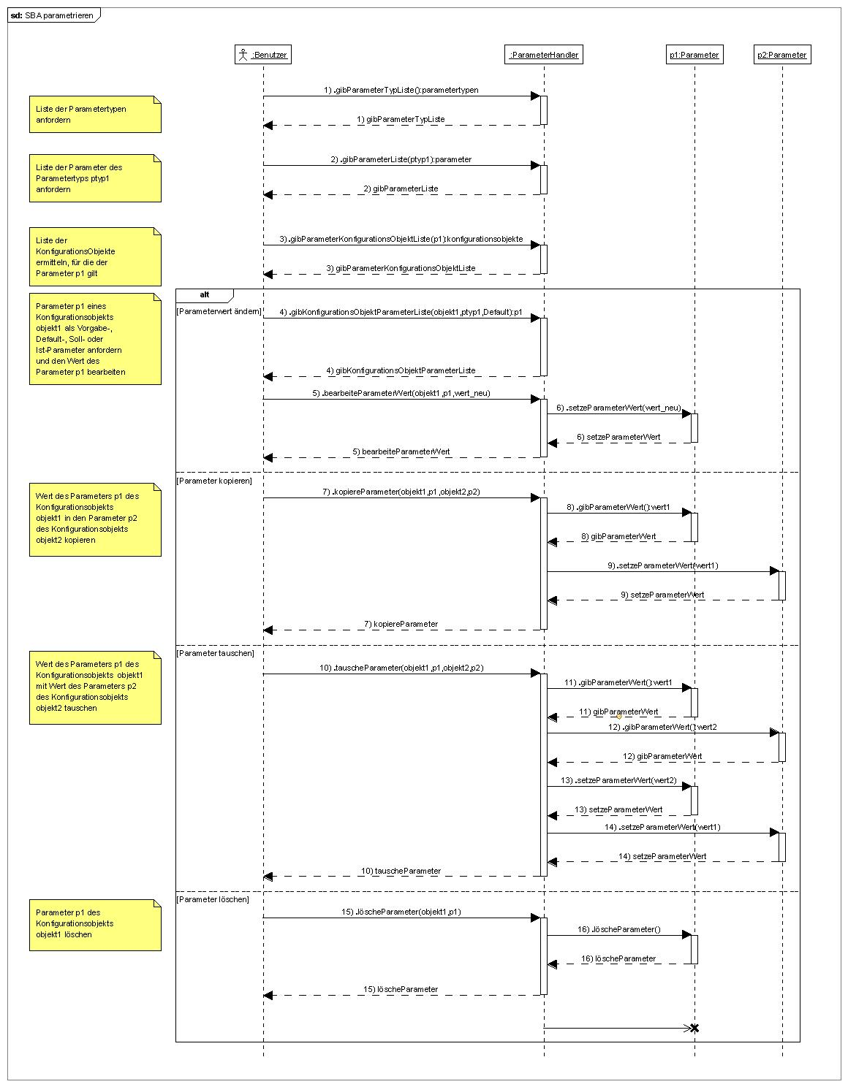
Abbildung 31: Sequenzdiagramm „SBA parametrieren“

Anwendungsfall „Maßnahme parametrieren“

Kurzbeschreibung
Die Parametrierung der Maßnahmen, die mit Hilfe der SBA-Steuerung umgesetzt werden sollen, erfolgt durch den SBA-Manager und den SBA-VT-Administrator. Dies umfasst:
- Parametrierung der Kenngrößenermittlung
- Parametrierung der Situationsermittlung
- Parametrierung der Maßnahmenermittlung
Kenngrößenermittlung
Das System muss über eine Komponente zur Datenaufbereitung und Datenverdichtung verfügen. Die an den systemexternen Schnittstellen entgegengenommenen Daten sind für die Zwecke der Steuerung von SBA-Anlagen aufzubereiten. Dabei sind zyklisch in jedem Berechnungsintervall (i.d.R. minütlich) die folgenden Aufbereitungsschritte durchzuführen: | - Zyklische Kenngrößenermittlung
- Plausibilisierung der eingehenden Mess- und Betriebsdaten sowie eine anschließende räumliche und zeitliche Messwertersetzung bei fehlenden und unplausiblen Daten. | - Plausibilisierung und Messwertersatz
- Messwertaggregierung: Die auf Plausibilität geprüften und evtl. durch die Messwertersetzung vervollständigten Originaldaten sind zu glätten sowie räumlich und zeitlich zu aggregieren (Bildung von Querschnittswerten, Bemessungsverkehrsstärken u.a. Bildung von 5min-Werten und Stunden-Werten). | - Messwert-aggregierung
- Anhand der Messwerte der Helligkeitserfassung müssen Helligkeitsstufen ermittelt werden. | - Ermittlung Helligkeitsstufen
- Verkehrsflussanalyse: Ermittlung der Verkehrslage (LOS gemäß [MARZ]) | - Ermittlung Verkehrslage
- Automatische Störfallerkennung: Die Störfallerkennung muss auf der Basis verschiedener Verfahren erfolgen. Dabei sind mindestens die folgenden Verfahren einzusetzen:
- Lokale Störfalldetektion nach [MARZ]. | - Störfalldetektion MARZ
- Störfalldetektion auf der Grundlage der Kenngrößen aus Fertigprodukten (ASDA/FOTO, INCA) | - Störfalldetektion Nicht-MARZ
Zusätzlich müssen im System die Werte  - Time To Collision (TTC) sowie  - Anteil kleiner Zeitlücken je Messquerschnitt und Intervall  ermittelt werden.  Erläuterung: Die Werte werden für die Auswertung zur Prüfung der Wirksamkeit der Anlage benötigt. Um nicht alle Einzelfahrzeugdaten vorhalten und die Daten jeweils während der Erstellung einer Auswertung komplett neu berechnen zu müssen, sind diese Werte bereits im laufenden Betrieb zu ermitteln. | - Aggregierung Einzelfahrzeugdaten
Situationsermittlung
Die Situationsermittlung muss in der Lage sein, zyklisch in jedem Berechnungsintervall (i.d.R. minütlich) aus sämtlichen Kenngrößen, die dem System zur Verfügung stehen, jeweils eindeutige Situationen zu generieren, wobei mindestens zwischen folgenden Situationstypen zu unterscheiden ist: | - Zyklische Situationsermittlung
Lokal (bezogen auf einen Sensor bzw. Messquerschnitt):
- Bedarf zur Geschwindigkeitsharmonisierung auf Grund hoher Verkehrsbelastungen | - Situationstyp Hohe Belastungen
- Bedarf zur Geschwindigkeitsharmonisierung auf Grund hohe Differenzgeschwindigkeiten auf den einzelnen Fahrstreifen | - Situationstyp Hohe Differenzgeschwindigkeiten auf FS
- Verkehrsbehinderungen durch Lkw | - Situationstyp Verkehrsbehinderung LKW
- Unruhe im Verkehr | - Situationstyp Unruhe im Verkehr
- Störfallindikatoren aus den im System ermittelten Kenngrößen | - Situationstyp Störfallindikator
- Fahrbahnzustand in mind. 6 Stufen (trocken, nass1, nass2, nass3, nass4, Platzregen) | - Situationstyp Nässe
- Sichtverhältnisse in mind. 6 Stufen | - Situationstyp Sichtweite
- Glättemeldung durch Sensorik | - Situationstyp Glätte
- Windstärke und Windrichtung (falls entsprechende Sensorik vorhanden) | - Situationstyp Wind
- Hohes Aufkommen auf Rampen bei gleichzeitigem mäßigem bis hohem Aufkommen auf der Hauptfahrbahn | - Situationstyp Ein- und Ausfahrt
- Stausituation auf einer Ausfahrrampe | - Situationstyp Stau Ausfahrt
- Bedarf zur Seitenstreifenfreigabe | - Situationstyp Seitenstreifenfreigabe
Streckenbezogen:
- Stauobjekte mit Stauort (Position der stromaufwärtigen und stromabwärtigen Staufront) und Staulänge nach den Ergebnissen aus dem VRZ-Basissystem (Segment IBV) bzw. von Fertigprodukten (ASDA/FOTO und INCA) | - Situationstyp Stauobjekt
- Stauausbreitungsgeschwindigkeit, getrennt nach stromaufwärtiger und stromabwärtiger Staufront nach den Ergebnissen aus dem VRZ-Basissystem (Segment IBV) bzw. aus Fertigprodukten (ASDA/FOTO und INCA) | - Situationstyp Stauausbreitung
- Baustellen, Unfallstellen und sonstige verkehrliche Engstellen aus dem VRZ-Basissystem (Segment KEx) bzw. aus den Benutzereingaben | - Situationstyp Engstelle
Darüber hinaus sind durch die Situationsermittlung – bei Vorliegen der dafür erforderlichen Datengrundlage – folgende Sondersituationen zu detektieren und spontan (d.h. sofort nach deren Erkennung) an die Maßnahmen- und Schaltbildermittlung zu melden:
- Langsam fahrende Fahrzeuge | - Situationstyp Langsamfahrer
- Geringer Abstand zwischen aufeinander folgenden Fahrzeugen | - Situationstyp geringer Abstand
- Geschwindigkeitsdifferenz aufeinander folgender Fahrzeuge | - Situationstyp Geschwindigkeitsermittlung
Die Ergebnisse von Situationsermittlungsalgorithmen, die den gleichen Situationstyp (z.B. Stau) feststellen, sind zusammenzufassen. Hierbei ist auch ein Gütemaß für die Verfahren und deren Ergebnisse zu definieren und zu berücksichtigen. | - Zusammenfassung von Situationstypen
Die zeitliche Reihenfolge der Erkennung bzw. Abarbeitung von Situationen darf keinen Einfluss auf das Ergebnis der Maßnahmen- und Schaltbildermittlung haben. | - Zeitliche Reihenfolge Situationsermittlung
Maßnahmenermittlung
Den (eindeutigen) Ergebnissen der Situationsermittlung sind geeignete Maßnahmen aus dem verfügbaren Maßnahmenkatalog zuzuordnen. | - Zuordnung Maßnahme zu Situation
Die Situation–Maßnahmen-Kombinationen müssen vom (berechtigten) Benutzer geändert und erweitert werden können. | - Änderung Situation–Maßnahmen-Kombinationen
Die Maßnahmenermittlung muss sowohl zyklisch als auch spontan (z.B. getriggert durch einen Situationsermittlungsalgorithmus) durchgeführt werden. | - Zyklische und spontane Maßnahmenermittlung
Alle Maßnahmen müssen durch den Benutzer je Situation–Maßnahmen-Kombination wahlweise in Automatikbetrieb, in Semiautomatikbetrieb, dauerhaft „Ein“ und dauerhaft „Aus“ gesetzt werden können. | - Betriebsart Situation–Maßnahmen-Kombination
Das System muss im o.g. Umfeld in der Lage sein, folgende verkehrsbeeinflussende Maßnahmen umzusetzen: | - Maßnahmenkatalog

Maßnahmen-kategorie | Maßnahmentyp | Situationstyp
Harmonisierung des VerkehrsablaufsVerkehrsflusses | Geschwindigkeitsbeschränkung | Bedarf zur Geschwindigkeitsharmonisierung auf Grund hoher Verkehrsbelastungen
Harmonisierung des VerkehrsablaufsVerkehrsflusses | Geschwindigkeitsbeschränkung | Unruhe im Verkehr
Harmonisierung des VerkehrsablaufsVerkehrsflusses | Geschwindigkeitsbeschränkung | Bedarf zur Geschwindigkeitsharmonisierung auf Grund hohe Differenzgeschwindigkeiten auf den einzelnen Fahrstreifen
Stauabsicherung | Stauwarnung mit Aufbau eines Geschwindigkeitstrichters vor dem Stauende | Störfallindikator, Stauobjekte, Stauausbreitung, Stau Ausfahrt
Lkw-Überholverbot | Lkw-Überholverbot infolge hoher Verkehrsbelastung | Verkehrsbehinderung LKW
Lkw-Überholverbot | Lkw-Überholverbot bei ungünstigen Fahrbahnverhältnissen | Verkehrsbehinderung LKW und Nässe
Lkw-Überholverbot | Lkw-Überholverbot bei Sichtbehinderungen | Verkehrsbehinderung LKW und Sichtweite
Verkehrsbeeinflussung bei ungünstigen Fahrbahnverhältnissen | Geschwindigkeitsbeschränkung ohne Warnhinweis | Nässe
Verkehrsbeeinflussung bei ungünstigen Fahrbahnverhältnissen | Geschwindigkeitsbeschränkung mit Warnhinweis | Nässe
Verkehrsbeeinflussung bei ungünstigen Fahrbahnverhältnissen | Glättewarnung | Glätte
Verkehrsbeeinflussung bei Sichtbehinderungen | Geschwindigkeitsbeschränkung ohne Warnhinweis | Sichtweite
Verkehrsbeeinflussung bei Sichtbehinderungen | Geschwindigkeitsbeschränkung mit Warnhinweis | Sichtweite
Verkehrsbeeinflussung bei starkem Seitenwind | Geschwindigkeitsbeschränkung ohne Warnhinweis | Wind
Verkehrsbeeinflussung bei starkem Seitenwind | Geschwindigkeitsbeschränkung mit Warnhinweis | Wind
Verkehrsbeeinflussung in speziellen Gefahrensituationen | Warnung vor langsamen Fahrzeugen | Langsamfahrer
Verkehrsbeeinflussung in speziellen Gefahrensituationen | Abstandswarnung | Geringer Abstand
Absicherung von Unfallstellen | Warnung vor Unfallstelle mit Aufbau eines Geschwindigkeitstrichters, ggf. Fahrstreifensperrung | Sonderprogrammauswahl und -aktivierung
Absicherung von Unfallstellen |  | Information bzw. Mitteilung bzw. Meldung über Unfall
Absicherung von Baustellen | Warnung vor Baustelle mit Aufbau eines Geschwindigkeitstrichters, ggf. Fahrstreifensperrung | Sonderprogrammauswahl und -aktivierung
Absicherung von Baustellen |  | Information bzw. Mitteilung bzw. Meldung über Baustelle
Absicherung von Baustellen |  | Meldung aus Ereigniskalender (Engstelle)

Maßnahmen-kategorie | Maßnahmentyp | Situationstyp
Absicherung von BAG- und Polizeikontrollstellen | Warnung vor Lkw-Kontrolle mit Aufbau eines Geschwindigkeitstrichters, ggf. Fahrstreifensperrung bzw. Überholverbot | Sonderprogrammauswahl und -aktivierung
Absicherung von BAG- und Polizeikontrollstellen |  | Information bzw. Mitteilung bzw. Meldung über BAG- und Polizeikontrollstellen
Grundprogramm | Abbildung verkehrsrechtlicher Anordnungen (z.B. „100 km/h 6-22 Uhr // 80km/h von 22-6 Uhr“) | Sonderprogrammauswahl und -aktivierung
Einfahrhilfe an Knotenpunkten | „Temposplit“ (fahrstreifenbezogene Geschwindigkeitsbeschränkungen) | Ein- und Ausfahrt
Einfahrhilfe an Knotenpunkten | Fahrstreifenzuweisung (FS-Sperrung und –Freigabe über Dauerlichtzeichen) | Ein- und Ausfahrt
Einfahrhilfe an Knotenpunkten | Zuflussregelung | Ein- und Ausfahrt
Ausfahrhilfe | (Fahrstreifenbezogene) Geschwindigkeitsreduzierung zur Absicherung von Rückstau an Ausfahrten | Stau Ausfahrt
Erhöhung der Straßenkapazität | Temporäre Seitenstreifenfreigabe | Seitenstreifenfreigabe
Behandlung von Sonderfällen | Konfigurierter Maßnahmentyp | „Externe Trigger“
Tabelle 6.3: Maßnahmenkatalog

Akteure
Akteure in diesem Anwendungsfall sind:
- SBA-Manager
- SBA-VT-Administrator

Trigger
Eine neue Unterzentrale wird erstellt.
Für Simulationen und verkehrstechnische Optimierungen sollen Maßnahmen mit unterschiedlichen Parameterwerten versorgt werden.
Aufgrund von verkehrstechnischen Optimierungen sollen Maßnahmen mit neuen Parameterwerten versorgt werden.

Vorbedingungen
- Der Benutzer hat sich angemeldet.
- Die SBA ist konfiguriert.

Nachbedingungen
- Nach Abschluss der Parametrierung der Maßnahmen ist eine lauffähige SBA-Steuerung vorhanden.

Szenarios
Standard-Ablauf (Parametrierung von Situation-Maßnahmen-Kombinationen) :
- Der Benutzer fordert die Liste der Maßnahmentypen (Klasse MaßnahmenTyp) an.
- Der Benutzer wählt einen Maßnahmentyp aus und beschreibt den Ort, an dem die Maßnahmen gelten soll (z.B. „A8 Richtung München von km 33,200 bis km 34,000“). Das System generiert mit Hilfe des Maßnahmentyps und der Ortbeschreibung eine Einzelmaßnahme (Klasse EinzelMaßnahme).
- Der Benutzer fordert die Liste der Situationstypen (Klasse Situationstyp) an.
- Der Benutzer wählt einen Situationstyp aus, mit dessen Hilfe die Situation beschrieben werden soll, die eintreten muß, damit die zuvor definierte Maßnahme durch das System umgesetzt wird. Der Benutzer beschreibt den Ort, an dem das Eintreten der Situation erkannt werden soll (z.B. „Messquerschnitt auf A8 Richtung München bei km 33,200“). Das System generiert mit Hilfe des Maßnahmentyps und der Ortbeschreibung eine Situation (Klasse Situation).
- Der Benutzer legt fest, dass die erzeugte Maßnahme zu dieser Situation gehört. Diese Situation-Maßnahmen-Kombination stellt einen Schaltgrund dar. Das System berücksichtigt nun die vom Benutzer versorgte Situation-Maßnahmen-Kombination beim Abgleich der angeforderten Einzelmaßnahmen.

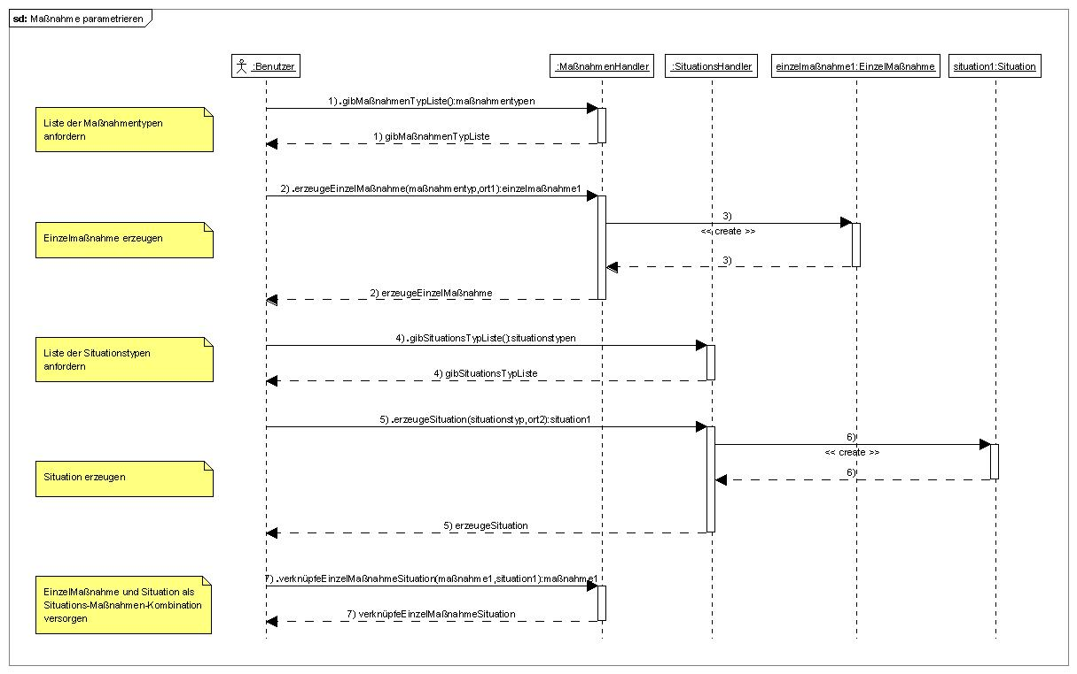
Abbildung 32: Sequenzdiagramm „Maßnahme parametrieren“
Mit Hilfe der vom Benutzer parametrierten Situation-Maßnahmen-Kombinationen ergibt sich für die SBA-Steuerung der im Folgenden skizzierte Ablauf:
Standard-Ablauf (Durchführung von Maßnahmen):
- Die SBA fordert vom Regelsystem die Durchführung einer Liste von Einzelmaßnahmen an (Klasse EinzelMaßnahme). Ausgehend von der Beschreibung der Einzelmaßnahmen und von Informationen über den Status aller Anzeigen der SBA wird vom Regelsystem (Klasse Regelsystem) mit Hilfe von Regeln (Klasse Regel) Schaltanforderungen (Klasse Schaltanforderung) für alle Anzeigen der SBA ermittelt.
- Zunächst wird für alle im System versorgten Situationen der Status ermittelt (Klasse Situationen). Der Status einer Situation ist wahr, wenn die entsprechende Situation eingetreten ist.
- Für alle Einzelmaßnahmen wird anhand der vom Benutzer versorgten Situation-Maßnahmen-Kombinationen geprüft, ob die zugeordnete Situation wahr ist oder nicht. Die Einzelmaßnahmen, deren Situation den Status wahr hat, werden bei Bildung der Schaltanforderungen berücksichtigt.
- Mit Hilfe der Regeln des Regelsystems werden unter Berücksichtigung dieser Einzelmaßnahmen die Schaltanforderungen für alle Anzeigen der SBA ermittelt.

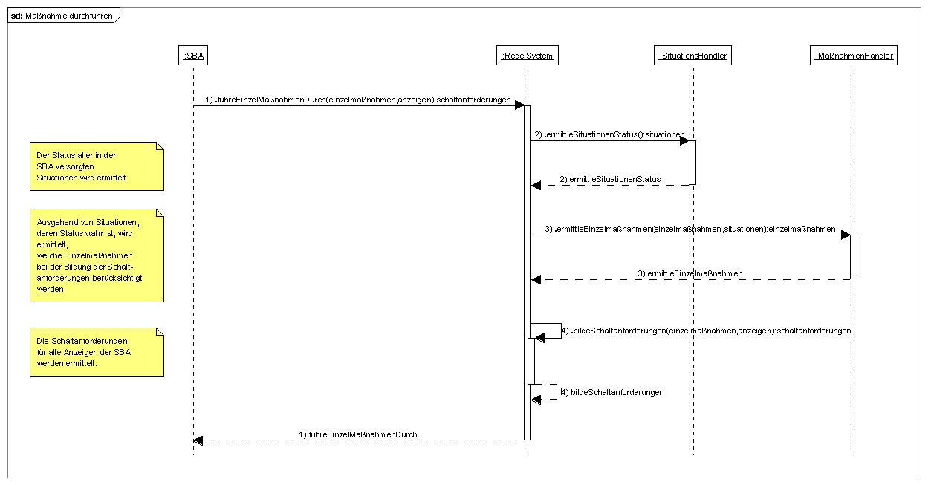
Abbildung 33: Sequenzdiagramm „Maßnahme durchführen“

Anwendungsfall „Regelsystem parametrieren“

Kurzbeschreibung
Die Parametrierung des Regelsystems zur Ermittlung der Schaltanforderungen erfolgt durch den SBA-Manager und den SBA-VT-Administrator.
Mit Hilfe des Regelsystems werden aus den Einzelmaßnahmen verkehrsrechtlich zugelassene und verkehrstechnisch sinnvolle Schaltanforderungen generiert, die als Schaltbefehle an die Streckenstationen ausgegeben werden. | - Schaltbildermittlung
Hierzu ist ein parametrierbares Regelsystem zu erstellen, mit dessen Hilfe folgende Aufgaben erfüllt werden können: | - Regelsystem Schaltbildermittlung
- Maßnahmenabgleich
- Querabgleich
- Längsabgleich
- Ausfallbehandlung
- Verschiebung
- Aufhebung und sonstige zeitabhängige Prozesse
- Zusammenfassen von Maßnahmen
- Berücksichtigung der Verriegelungsmatrix
Das Regelsystem muss so aufgebaut sein, dass auf jeden Fall die Regeln gemäß [MARZ] parametriert werden können. | - Regeln MARZ
Beim Maßnahmentyp „Temporäre Seitenstreifenfreigabe“ sind die [Hinweise Variable Fahrstreifenzuteilung] zu berücksichtigen. | - Regeln Seitenstreifenfreigabe
Bei den auf Umfelddaten aufsetzenden Maßnahmenkategorien sind [Merkblatt Nässe] und [Merkblatt Umfelddaten] zu berücksichtigen. | - Regeln Umfelddaten
Beim Maßnahmentyp „Zuflussregelung“ sind die [Hinweise ZFR 1] und [Hinweise ZFR 2] zu berücksichtigen. | - Regeln ZFR
Die ermittelten Schaltanforderungen sind auszugeben und an die Inselbusse zur Schaltung zu übermitteln. | - Zwischenschicht in Schaltbildermittlung
„Notwendige“ Schaltungen:
Schaltungsinhalte müssen als „notwendig“ gekennzeichnet werden können.  Erläuterung: Bei gewissen Schaltungen, z.B. Fahrstreifenentzug wird die gesamte Schaltung sinnlos, wenn bestimmte Inhalte nicht mehr dargestellt werden können. | - Notwendigkeit von Schaltungen
Wenn als „notwendig“ gekennzeichnete Schaltungsinhalte nicht dargestellt werden können, muss das gesamte angeforderte Schaltbild verworfen werden.  Erläuterung: Sinnlose Restinhalte sollen in keinem Fall geschalten werden. | - Ausfall notwendiger Schaltungsinhalte
Sofern vorhanden, muss dann ein Ersatzschaltbild geschalten werden; auch dieses Schaltbild kann wiederum „notwendige“ Schaltungsinhalte enthalten.  Erläuterung: In bestimmten Fällen gibt es alternative Inhalte, die statt des ursprünglichen Inhalts geschalten werden können; z.B. kann es in Sonderfällen sinnvoll sein, statt dem linken den rechten Fahrstreifen zu entziehen. Die Algorithmik kann auch rekursiv durchlaufen werden, d.h. es kann mit beliebig vielen Ersatzschaltbildern gearbeitet werden. | - Ersatz notwendiger Schaltungsinhalte
Besondere Anforderungen an die Schaltungsermittlung:
Die Schaltungsermittlung muss darauf vorbereitet sein, auch auf Ebene der Priorität der Handprogramme mehrere Maßnahmen überlagern zu können.  Erläuterung: Dies resultiert z.B. aus der Integration von Tunnelanlagen. Eine Tunnelsperrung darf nicht durch ein Handprogramm mit Geschwindigkeitsbeschränkung überlagert werden. Umgekehrt darf eine Geschwindigkeitsreduzierung eines Tunnels kein fahrstreifenentziehendes Handprogramm überlagern. | - Überlagerung mehrerer Handschaltungsprioritäten
Der Längsabgleich für die Anzeigen vom Typ „WVZ A“ zwischen zwei Anzeigequerschnitten muss fahrstreifenweise durchgeführt werden.  Erläuterung: Dies ist notwendig, da die Möglichkeit besteht, dass an einem Anzeigequerschnitt unterschiedliche Geschwindigkeiten für die einzelnen Fahrstreifen angezeigt werden. | - Fahrstreifenbezogener Längsabgleich WVZ A
Für die Fahrstreifenaddition bzw. Fahrstreifensubtraktion muss ein der Verkehrsführung entsprechender Abgleich erfolgen. | - Abgleich bei geänderter Verkehrsführung
Bei Streckenbeeinflussungsanlagen im Bereich von Autobahnknoten, die ohne dazwischen liegende statische Beschilderung über Rampen hinweg miteinander verbunden sind, muss ebenfalls ein Längsabgleich erfolgen. | - Längsabgleich Autobahnknoten
Es ist sicherzustellen, dass nach dem Längsabgleich die Anzeigen auch im Querabgleich konsistent sind. | - Konsistenz Längs-/ Querabgleich
Die maximal zulässige Geschwindigkeitsdifferenz muss im Querabgleich für jeden Anzeigequerschnitt jeweils zwischen zwei Fahrstreifen parametriert werden können. Ebenso muss die im Längsabgleich zulässige Geschwindigkeitsdifferenz jeweils zwischen zwei Anzeigequerschnitten für jeden Fahrstreifen definiert werden können. | - Geschwindigkeitsdifferenz Längs-/ Querabgleich
Für entzogene und addierte Fahrstreifen sind jeweils eigene Datensätze für den Längs- und Querabgleich vorzuhalten. | - Datensätze für entzogene und addierte Fahrstreifen

Akteure
Akteure in diesem Anwendungsfall sind:
- SBA-Manager
- SBA-VT-Administrator

Trigger
Eine neue Unterzentrale wird erstellt.
Aufgrund von verkehrstechnischen Optimierungen sollen die Regeln des Regelsystems mit neuen Parametern versorgt werden.

Vorbedingungen
- Der Benutzer hat sich angemeldet.
- Die SBA ist konfiguriert.

Nachbedingungen
- Nach Abschluss der Parametrierung des Regelsystems ist eine lauffähige SBA-Steuerung vorhanden.

Szenarios
Standard-Ablauf (Anlegen einer neuen Regel):
- Der Benutzer fordert die Liste der bereits versorgten Regeln (Klasse Regel) an.
- Wenn dem Benutzer keine der bereits versorgten Regel als Vorlage für eine neue Regel geeignet erscheint, wählt der Benutzer einen Regeltyp (Klasse RegelTyp) aus und beschreibt den Inhalt der neuen Regel (z.B. „„Wenn Anzeigeinhalt = X und Inhalt des Vorgänger/Nachfolgers in Querrichtung = Y, Dann für Vorgänger/Nachfolger in Querrichtung Z anfordern“). Der Benutzer fordert vom System die Generierung einer neuen Regel des gewählten Regeltyps und mit den beschriebenen Inhalt an.
Alternativ-Ablauf (Kopieren einer Regel):
- Der Benutzer fordert die Liste der bereits versorgten Regeln (Klasse Regel) an.
- Wenn dem Benutzer einer der bereits versorgten Regel als Vorlage für eine neue Regel geeignet erscheint, wählt der Benutzer diese Regeln aus. Der Benutzer fordert vom System die Generierung einer neuen Regel, die mit den Angaben der bereits versorgten Regel initialisiert wird.
- Wenn der Inhalt der neuen Regel geändert werden soll, dann erstellt der Benutzer eine neue Beschreibung des Inhalts und fordert eine Aktualisierung der Regel an.

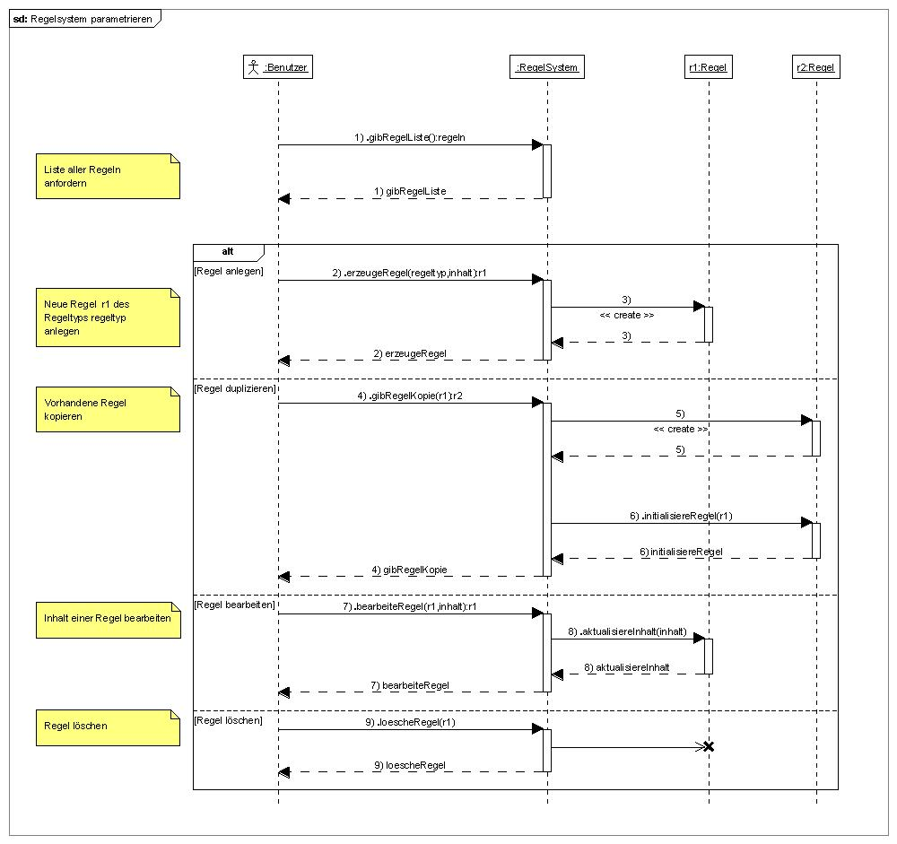
Abbildung 34: Sequenzdiagramm „Regelsystem parametrieren“

Kritikaliätseinstufungen der Anwendungsfalldiagramme
Die Kritikalität der Anwendungsfälle wird gemäß den im Projekthandbuch (siehe [PHbSSWSBAA8]) eingeführten Stufen eingestuft.

Anwendungsfall | Kritikalität  Hoch | Kritikalität  Mittel | Kritikalität  Niedrig | Kritikalität  Keine
SBA steuern |  |  | X
SBA überwachen |  |  | X
AnzeigeQuerschnitt überwachen |  |  | X
MessQuerschnitt überwachen |  |  | X
UmfeldDatenMessstelle überwachen |  |  | X
SBA anzeigen |  |  | X
WVZ-Inhalte darstellen |  |  | X
Verkehrslage darstellen |  |  | X
Umfelddatenlage darstellen |  |  | X
Sonderprogramm verwalten |  |  | X
Sonderprogramm schalten |  | X
Auswertung erstellen |  |  | X
Auswertung zyklisch erstellen |  |  | X
MQ-Plausibilität überwachen |  |  | X
Betriebsmeldung verwalten |  |  | X
SBA analysieren |  |  | X
Parameteroptimierung starten |  |  | X
SBA simulieren |  |  | X
SBA konfigurieren |  |  | X
Benutzer anmelden |  |  | X
Archivsystem bedienen |  |  | X
Ansicht verwalten |  |  | X
SBA parametrieren |  |  | X
Maßnahme parametrieren |  |  | X
Regelsystem parametrieren |  |  | X
Tabelle 6.4: Kritikalitätseinstufung der Anwendungsfälle

Qualitätsanforderungen
An das System werden folgende grundsätzlichen Qualitätsanforderungen gestellt:
- Hard- und Software müssen so ausgelegt sein, dass Ergänzungen, Änderungen, Löschungen von Konfigurationen und Parametrierungen aller Art vom Systemnutzer ohne Spezialwissen und ohne spezielle Unterstützung des Herstellers über eine komfortable Benutzeroberfläche durchgeführt werden können. | - Einfache Konfiguration und Parametrierung über Benutzeroberfläche
- Evtl. bestehende Risiken, die mit den Ergänzungen, Änderung oder Löschungen von Konfigurationen oder Parametrierungen verbunden sein können, müssen in den entsprechenden Handbüchern (Bedien-, Wartungs- oder Diagnosehandbuch) sowie im Hilfesystem klar kenntlich gemacht werden. | - Hinweise auf kritische Bedienvorgänge
- Das gesamte System ist so auszulegen, dass zusätzliche Anlagenkomponenten (Außenanlagen) mit Standardschnittstellen ohne Änderungen an der Software oder Hardware voll funktionsfähig (in dem hier geforderten Funktionsumfang) angeschlossen werden können. | - Erweiterbarkeit
- Der laufende Betrieb darf durch Simulationsläufe nicht beeinträchtigt werden. | - Performance Simulation
- Die einzelnen Funktionen müssen mit allen gültigen Parametereinstellungen korrekt arbeiten, auf ungültige Parameter (aus Sicht der Funktionen) ist mit einer entsprechenden Meldung bzw. durch automatische Korrektur geeignet zu reagieren. | - Ausfallsicherheit Parameterwerte
- Fehlerhafte Parameter dürfen unter keinen Umständen zu Unterbrechungen im System bzw. zu falschen Reaktionen führen. | - Ausfallsicherheit fehlerhafte Parameterwerte
- Kritische Situationen, z.B. Speichermangel, muss das System erkennen, selbstorganisierend behandeln und Meldungen generieren. | - Erkennen systemkritischer Zustände
- Bei vom System erzeugten Fehlermeldungen muss die vorhandene Bibliotheksfunktion zum Absetzen der Fehlermeldungen verwendet werden. | - Bibliotheksfunktion für Fehlermeldungen
- Alle verwendeten / übergebenen Meldungsparameter müssen parametrierbar sein. | - Parametrierbarkeit Meldungen

Randbedingungen

Technische Randbedingungen
Für alle Schnittstellen und Übertragungsprotokolle sind die Vorgaben aus dem VRZ-Basissystem sowie die einschlägigen Normen und Standards anzuwenden. | - Schnittstellenvorgaben VRZ-Basissystem
Sofern die Vorgaben und Standards den Anforderungen an die Schnittstellen nicht genügen können, sind geeignete herstellerspezifische Erweiterungen vorzunehmen, die detailliert gemäß V-Modell zu dokumentieren sind. Hiervon sind insbesondere die Standards des Ethernets (für die Datenübertragung innerhalb der Netze) sowie die Standards der [TLS] betroffen. | - Rahmenbedingung Schnittstellenerweiterungen
Die Software ist so auszulegen, dass die verschiedenen SW-Einheiten bei Bedarf auf mehrere Rechner verteilt werden können. Die Verteilung der SW-Einheiten auf mehrere Rechner muss ohne SW-Anpassungen realisierbar sein. | - Verteilung auf mehrere Rechner
Die Steuerungssoftware muss so programmiert werden, dass bei einem MARZ-konformen Regelsystem zur Schaltbildermittlung und bei Einsatz aller in den vorliegenden Anwenderforderungen angegebenen Steuerungsalgorithmen zur Situations- und Maßnahmenermittlung bei einer zu berücksichtigenden Eingangsdatenmenge von 500 Messstellen zur fahrstreifenbezogenen Erfassung von Verkehrsdaten und 150 Umfelddatensensoren sowie anzusteuernden 500 Anzeigen an Anzeigequerschnitten auf einem Rechner mit einem einzelnen Prozessor (Intel Q9550 und 32 GB RAM) in jedem Fall innerhalb von 1s eine korrekte Schaltungsanforderung für die gegebenen Eingangsdaten absetzen. Als Rahmenbedingung ist hierbei zu beachten, dass alle für SBA benötigten SW-Einheiten auf diesem Rechner gleichzeitig betrieben werden. | - Performance Steuerung
Als Betriebsystem ist SuSE Linux Enterprise Server 10.0 oder höher einzusetzen. | - Rahmenbedingung Betriebssystem
Als Programmiersprache ist Java 6.0 oder höher einzusetzen. | - Rahmenbedingung Programmiersprache
Die Räumlichkeiten der Unterzentralen für die SBA B27 und die SBA A8 sind mit einer Klimaanlage und einer USV ausgestattet.
Die Referenzierung der Örtlichkeit basiert auf unterschiedlichen linearen Referenzsystemen. Die beiden Systeme „Betriebskilometrierung“ und „Netzknotenstationierung“ müssen als Ortsinformation gleichartig verarbeitet werden können. | - Referenzierung

Organisatorische Randbedingungen
Keine

Sonstige Randbedingungen
Keine

Anforderungsverzeichnis

AFo_01 Nachvollziehbarkeit von Schaltungen 19
AFo_02 Verfügbarkeit Steuerung 19
AFo_03 Autarker Betrieb 19
AFo_04 Maßnahmen IT-Sicherheit 21
AFo_05 Zugriffskoordinierung 26
AFo_06 Fenstertechnik 27
AFo_07 Informationselemente 27
AFo_08 Einheitliche Sprache 27
AFo_09 Erweiterung Hilfesystem 27
AFo_10 Vergleichbare Arbeitsabläufe 27
AFo_11 Vergleichbare Anordnung 27
AFo_12 Benutzerführung 27
AFo_13 Anzeige Ausfälle 28
AFo_14 Anzeige Betriebszustände 28
AFo_15 Druckfunktion 28
AFo_16 Farbe und Form GUI-Objekte 28
AFo_17 Plausibilitätsprüfung Benutzereingaben 28
AFo_18 Übernahme plausibler Eingaben 28
AFo_19 Fehlermeldungen 28
AFo_20 Objektselektion 28
AFo_21 Tastenkürzel 28
AFo_22 Kontextmenüs 28
AFo_23 Verhalten Dialogfenster 28
AFo_24 Legenden allgemein 28
AFo_25 Darstellungselemente BuV-Rahmenwerk 28
AFo_26 Funktionalitäten BuV-Rahmenwerk 29
AFo_27 Benutzerbezogene Layer-Einstellungen 29
AFo_28 Informationen Statuszeile 29
AFo_29 Benutzerbezogene Speicherung von Darstellungen 29
AFo_30 Quick-Infos 29
AFo_31 Elemente topografische Anlagenübersicht 29
AFo_32 Darstellung StVO-Symbole 29
AFo_33 Hintergrund topografische Anlagenübersicht 29
AFo_34 Zoompanel, Legende, Layer topografische Übersicht 29
AFo_35 Wechsel zu stilisierter Darstellung 30
AFo_36 Stilisierte Anlagenübersicht 30
AFo_37 Ausrichtung Anlagensicht 30
AFo_38 Darstellung je Zoomstufe 30
AFo_39 Anzeige Kilometrierung 30
AFo_40 Zoompanel, Legende, Layerauswahl Anlagenübersicht 30
AFo_41 Wechsel zu topografischer Darstellung 30
AFo_42 Wechsel zu SP-Dialog 30
AFo_43 Dialoge SP 31
AFo_44 Spaltenweise Darstellung SP 31
AFo_45 Kilometeranzeige SP 31
AFo_46 Verkehrslage SP 31
AFo_47 Meldungsanzeige SP 31
AFo_48 Layerauswahl SP 31
AFo_49 Streckendarstellung SP 31
AFo_50 Spaltendarstellung SP 31
AFo_51 Spalte Editieren SP 31
AFo_52 Spalte Vorschau SP 31
AFo_53 Spalte Schalten SP 31
AFo_54 Zoompanel, Legende, Layer SP 31
AFo_55 Objektinfo SP 31
AFo_56 Dialog Nachvollziehen Schaltungen 32
AFo_57 Allgemeine Auswertung PuA 32
AFo_58 Ortsauswahl PuA 32
AFo_59 Zeitauswahl PuA 32
AFo_60 Aggregationsauswahl PuA 32
AFo_61 Wertebereichsauswahl PuA 32
AFo_62 Ausgabeformate PuA 33
AFo_63 Ausgabe StVO-Symbol Tabellendarstellung 33
AFo_64 Diagrammdarstellung PuA 33
AFo_65 Skalierung Diagrammdarstellung PuA 33
AFo_66 Werteauswahl Diagrammdarstellung PuA 33
AFo_67 Legende Diagrammdarstellung PuA 33
AFo_68 Parameterdialoge 33
AFo_69 Optimierte Parameterdialoge 33
AFo_70 Dialog TLS Passivierung 33
AFo_71 Urlasserdialog Parametrierung 33
AFo_72 Dynamische Fundamentaldiagramme 34
AFo_73 Datenimport Schnittstelle VRZ-BW 34
AFo_74 Daten VeW Schnittstelle VRZ-BW 34
AFo_75 Daten PuK Schnittstelle VRZ-BW 34
AFo_76 Anbindung DAV-Schnittstelle VRZ-BW 34
AFo_77 Daten Schnittstelle KEx-TLS 34
AFo_78 GUI der SBA-Steuerung 36
AFo_79 Einfärbung Streckenabschnitte 38
AFo_80 Hervorheben von Abweichungen 38
AFo_81 Anzeige Aktualisierungszeitpunkt AQ 38
AFo_82 Anzeige Schaltgrund 38
AFo_83 Anzeige Betriebzustand 38
AFo_84 Anzeige Messwerte 38
AFo_85 Anzeige Prognosewerte 38
AFo_86 Anzeige Wetter 38
AFo_87 Balkendarstellung Verkehrswerte 38
AFo_88 Anzeige ZFR 38
AFo_89 Anzeige Betriebszustände ZFR 38
AFo_90 Anzeige Programme ZFR 38
AFo_91 Anzeige Programmparameter ZFR 38
AFo_92 Anzeige Verkehrsinformationen 39
AFo_93 Objektinformation Elemente Anlagenübersicht 39
AFo_94 Objektinformation Diagramm 39
AFo_95 Objektinformation Fehlermeldung 39
AFo_96 Meldungsdarstellung Anlagenübersicht 39
AFo_97 Meldungsdarstellung Auswahl 39
AFo_98 Meldungsdarstellung Kontextmenü 39
AFo_99 Meldungsdarstellung Zoom 39
AFo_100 Objektinformation AQ 41
AFo_101 Objektinformation MQ 43
AFo_102 Objektinformation Umfeld 45
AFo_103 Verkehrstechnische Informationen topografische Anlagenübersicht 47
AFo_104 Dialog Generierung Streckenprofil 48
AFo_105 Verkehrswerte Streckenprofil 48
AFo_106 Beschränkungen Streckenprofil 48
AFo_107 AQ-Anzeige Streckenprofil 48
AFo_108 Umfelddaten Streckenprofil 48
AFo_109 Aufbau SP-Dialog 54
AFo_110 Freie u. vordefinierte SP 54
AFo_111 Generierung Schaltvorschlag SP 55
AFo_112 Generierung Schaltvorschlag Fahrstreifensperrung 55
AFo_113 Vorauswahl Fahrstreifen 55
AFo_114 Änderung Fahrstreifenanzahl 55
AFo_115 Eingabe Kilometrierung SP 55
AFo_116 Auswahl SP-Streckenabschnitte 55
AFo_117 Auswahl wichtiger SP-Streckenabschnitt 55
AFo_118 Kennzeichnung Handprogramm 55
AFo_119 Priorisierung SP-Anzeigenelement 55
AFo_120 Verschiebung SP 55
AFo_121 Meldungsgesteuerte SP-Erzeugung 55
AFo_122 Übernahme Meldungsdaten in SP 56
AFo_123 Benutzergesteuerter Start Längs-Querabgleich SP 56
AFo_124 Benutzergesteuerter Start Zusatzprüfung SP 56
AFo_125 Kalendereinträge SP 56
AFo_126 Editieren / Löschen SP 56
AFo_127 Markieren SP 56
AFo_128 Sortierung / Filterung SP-Liste 56
AFo_129 Gruppierung SP-Liste 56
AFo_130 Behandlung veralteter SP 56
AFo_131 Anzeige SP-Liste 56
AFo_132 Duplizieren SP 57
AFo_133 Blockieren Editieren SP 57
AFo_134 Vorauswahl Bereich SP 57
AFo_135 Warnmeldung Priorität Handprogramm 57
AFo_136 Parametrierung SP-Typ 57
AFo_137 Anzeigentyp für SP-Typ 57
AFo_138 Vorbereich SP-Typ 57
AFo_139 Einschränken Vorbereich SP-Typ 57
AFo_140 Neudefinition von Anzeigentypen 57
AFo_141 Löschen von Anzeigentypen 57
AFo_142 Semiautomatik SP 60
AFo_143 Benutzeranfrage Semiautomatik SP 60
AFo_144 Urlasserabfrage SP-Schaltung 60
AFo_145 Urlasserabfrage Editieren / Löschen SP 60
AFo_146 Urlasserabfrage Vorbelegung 60
AFo_147 Auswertung Nachvollziehbarkeit Schaltung 63
AFo_148 Auswertung mit PuA VRZ-Basissystem 63
AFo_149 Protokolle Schaltungen 63
AFo_150 Protokolle Sonderprogramme 63
AFo_151 Protokolle Schaltgründe 63
AFo_152 Protokolle Verkehrsdaten 64
AFo_153 Protokolle Umfelddaten 64
AFo_154 Protokolle Verkehrskenngrößen 64
AFo_155 Auswertung Schaltungen an AQ 64
AFo_156 Auswertung Schaltungen in Situation 64
AFo_157 Auswertung Nicht-Schaltungen 64
AFo_158 Auswertung Situationen 64
AFo_159 Auswertung Befolgung Schaltungen 64
AFo_160 Auswertung Wirkung Schaltungen 64
AFo_161 Auswertung DTV-Werte 64
AFo_162 Protokollreferenz PuA 64
AFo_163 Verfahrens-Monitor 65
AFo_164 Akzeptanz-Monitor 65
AFo_165 Wirkungs-Monitor 65
AFo_166 Zyklische Auswertung 69
AFo_167 Auswertungen MQ-Plausibilität 70
AFo_168 Dialog Qualitätssicherung LVE MQ 70
AFo_169 Betriebsmeldungsdialog 72
AFo_170 Betriebsmeldungen quittieren 72
AFo_171 Betriebsmeldungen wiedervorlegen 72
AFo_172 Betriebsmeldungen terminieren 72
AFo_173 Betriebsmeldungen kommentieren 73
AFo_174 Wechsel Betriebsmeldung Anlagenübersicht 73
AFo_175 Sortierung/ Filterung Betriebsmeldungen 73
AFo_176 Betriebsmeldung in Hauptmenüzeile 73
AFo_177 Parameteroptimierung 76
AFo_178 SBA analysieren 78
AFo_179 Simulation der zeitlichen Entwicklung 79
AFo_180 Durchführung von Simulationen 79
AFo_181 Dialog Steuerung Simulation 79
AFo_182 Dialog Parametrierung Simulation 79
AFo_183 TLS Passivierung Sensorik 84
AFo_184 Selbst-Passivierung Sensorik 84
AFo_185 Logische Passivierung Sensorik 84
AFo_186 TLS Passivierung Aktorik 84
AFo_187 Logische Passivierung Aktorik 85
AFo_188 Sonderfälle Passivierung Aktorik 85
AFo_189 Konfigurierung SBA 85
AFo_190 Systemname in Benutzeranmeldung 88
AFo_191 Hilfe Benutzeranmeldung 88
AFo_192 Speicherung von Benutzerklassen 88
AFo_193 Anlegen von Benutzerklassen 89
AFo_194 Einmalpasswort 89
AFo_195 Inhaltsabfrage Archivsystem 90
AFo_196 Anfrage Medium Archivsystem 90
AFo_197 Anfrage Historie Archivsystem 90
AFo_198 Vorhaltezeit Schaltdaten 90
AFo_199 Vorhaltezeit Messdaten 91
AFo_200 Vorhaltezeit Einzelfahrzeugdaten 91
AFo_201 Archivieren Datenträger 91
AFo_202 Ansichten speichern 92
AFo_203 Einsatz PuK VRZ-Basissystem 94
AFo_204 Parametrierbarkeit der Funktionsbereiche 94
AFo_205 Parametrierung Steuerungsalgorithmen 94
AFo_206 Minimierung PuK-Aufwand 94
AFo_207 Defaultmechanismen 95
AFo_208 Zusammenfassung von Parametersätzen 95
AFo_209 Änderung Erfassungszyklen LVE 95
AFo_210 Zyklische Kenngrößenermittlung 98
AFo_211 Plausibilisierung und Messwertersatz 98
AFo_212 Messwert-aggregierung 98
AFo_213 Ermittlung Helligkeitsstufen 98
AFo_214 Ermittlung Verkehrslage 98
AFo_215 Störfalldetektion MARZ 98
AFo_216 Störfalldetektion Nicht-MARZ 98
AFo_217 Aggregierung Einzelfahrzeugdaten 98
AFo_218 Zyklische Situationsermittlung 99
AFo_219 Situationstyp Hohe Belastungen 99
AFo_220 Situationstyp Hohe Differenzgeschwindigkeiten auf FS 99
AFo_221 Situationstyp Verkehrsbehinderung LKW 99
AFo_222 Situationstyp Unruhe im Verkehr 99
AFo_223 Situationstyp Störfallindikator 99
AFo_224 Situationstyp Nässe 99
AFo_225 Situationstyp Sichtweite 99
AFo_226 Situationstyp Glätte 99
AFo_227 Situationstyp Wind 99
AFo_228 Situationstyp Ein- und Ausfahrt 100
AFo_229 Situationstyp Stau Ausfahrt 100
AFo_230 Situationstyp Seitenstreifenfreigabe 100
AFo_231 Situationstyp Stauobjekt 100
AFo_232 Situationstyp Stauausbreitung 100
AFo_233 Situationstyp Engstelle 100
AFo_234 Situationstyp Langsamfahrer 100
AFo_235 Situationstyp geringer Abstand 100
AFo_236 Situationstyp Geschwindigkeitsermittlung 100
AFo_237 Zusammenfassung von Situationstypen 100
AFo_238 Zeitliche Reihenfolge Situationsermittlung 101
AFo_239 Zuordnung Maßnahme zu Situation 101
AFo_240 Änderung Situation–Maßnahmen-Kombinationen 101
AFo_241 Zyklische und spontane Maßnahmenermittlung 101
AFo_242 Betriebsart Situation–Maßnahmen-Kombination 101
AFo_243 Maßnahmenkatalog 101
AFo_244 Schaltbildermittlung 105
AFo_245 Regelsystem Schaltbildermittlung 105
AFo_246 Regeln MARZ 106
AFo_247 Regeln Seitenstreifenfreigabe 106
AFo_248 Regeln Umfelddaten 106
AFo_249 Regeln ZFR 106
AFo_250 Zwischenschicht in Schaltbildermittlung 106
AFo_251 Notwendigkeit von Schaltungen 106
AFo_252 Ausfall notwendiger Schaltungsinhalte 106
AFo_253 Ersatz notwendiger Schaltungsinhalte 106
AFo_254 Überlagerung mehrerer Handschaltungsprioritäten 107
AFo_255 Fahrstreifenbezogener Längsabgleich WVZ A 107
AFo_256 Abgleich bei geänderter Verkehrsführung 107
AFo_257 Längsabgleich Autobahnknoten 107
AFo_258 Konsistenz Längs-/ Querabgleich 107
AFo_259 Geschwindigkeitsdifferenz Längs-/ Querabgleich 107
AFo_260 Datensätze für entzogene und addierte Fahrstreifen 107
AFo_261 Einfache Konfiguration und Parametrierung über Benutzeroberfläche 110
AFo_262 Hinweise auf kritische Bedienvorgänge 111
AFo_263 Erweiterbarkeit 111
AFo_264 Performance Simulation 111
AFo_265 Ausfallsicherheit Parameterwerte 111
AFo_266 Ausfallsicherheit fehlerhafte Parameterwerte 111
AFo_267 Erkennen systemkritischer Zustände 111
AFo_268 Bibliotheksfunktion für Fehlermeldungen 111
AFo_269 Parametrierbarkeit Meldungen 111
AFo_270 Schnittstellenvorgaben VRZ-Basissystem 112
AFo_271 Rahmenbedingung Schnittstellenerweiterungen 112
AFo_272 Verteilung auf mehrere Rechner 112
AFo_273 Performance Steuerung 112
AFo_274 Rahmenbedingung Betriebssystem 112
AFo_275 Rahmenbedingung Programmiersprache 112
AFo_276 Referenzierung 112

Hier liegt eine Diskrepanz zur ZID vor. Die SWE 9.1 (Protokollerstellung) und SWE 9.2 (Protokollverwaltung) wurden im Zuge der Arbeiten zur VRZ3, Los B zur SWE 9.1 (Protokollerstellung) zusammengefasst. Dies spiegelt sich im Stand der Veröffentlichungen der ZID aber derzeit noch nicht wieder.
Der Status der Situation, die einem Sonderprogramm zugeordnet ist, kann über die Zeitspezifikation des Sonderprogramms wechseln.
Betriebsmeldungen beinhalten auch Semiautomatikmeldungen.
Die Rückstellung von Benutzereingaben auf Default-Werte muss möglich sein.

